Инструкция
для администратора
по работе с сайтами

Оглавление
Авторизация 3
Главная страница 4
Создать новость 4
Главные новости 6
Создать анонс 7
Страница новости 8
Текстовый редактор WYSIWIG 9
Внутренние ресурсы 13
FAQ (Часто задаваемые вопросы) 15
Анонсы 18
Создание материала Анонс 18
Документы 20
Типы документов 20
Создание материала Документ 23
Редактирование материала Документ 26
Конкурсы 28
Создание материала Папка конкурса 28
Создание материала Конкурс 29
Создание материала История конкурса 31
Конструктор опросов 34
Создать опрос 34
Меню 52
Главное меню сайта 52
Мероприятия 54
Добавить мероприятие 54
Тип мероприятия 55
Раздел календаря*** 57
Новости 58
Создание материала Новость 58
Опросы 61
Создание материала Опрос 61
Опции сайта 63
Основные опции сайта 63
Технические опции сайта 77
Страницы 80
Добавить страницу 80
Меню страницы 86
Теги 87
Создание категории 87
Формы 88
Webforms 88
Комментарии 93
Содержимое 94

Авторизация

Для того, чтобы получить доступ к редактированию информации, размещенной на сайте, необходимо авторизоваться. Для этого кликните на ссылку «Внутренние ресурсы», расположенную внизу страницы.
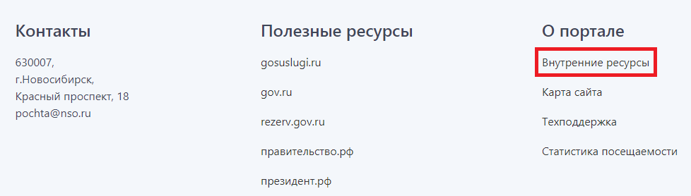
После перехода по ссылке появится страница авторизации.
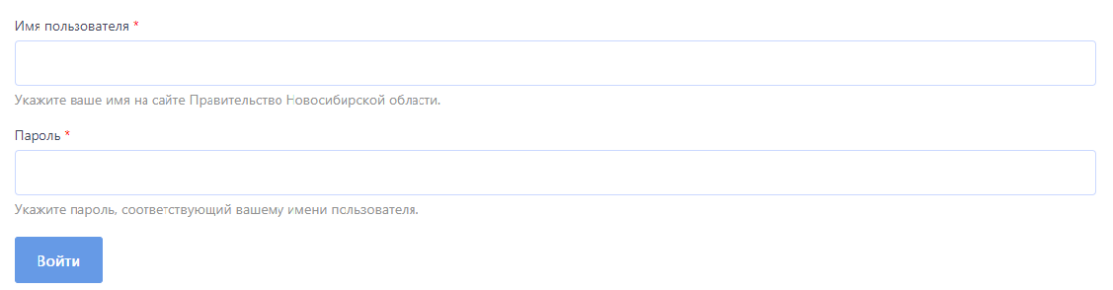
Введите логин (имя пользователя) и пароль в соответствующие поля.

Если вы находитесь в доменной сети nso, то логин – это то, что идет до @ в адресе вашей электронной почты. Например, если ваша почта – test@nso.ru, то логин – test.

Главная страница

После успешной авторизации во «Внутренних ресурсах» на главной странице появятся новые возможности:
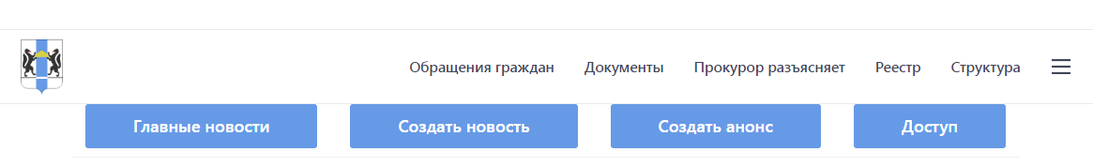

Создать новость

При клике на кнопку «Создать новость» вы попадете во внутренние ресурсы сайта на страницу создания новости.
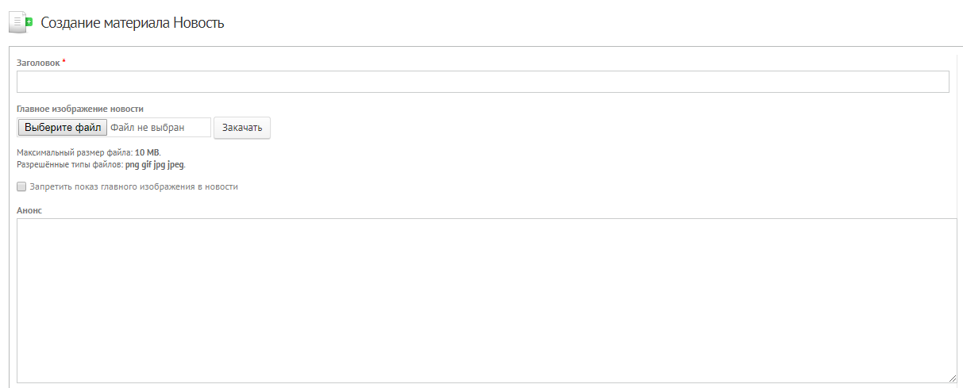
Для создания новости необходимо обязательно заполнить все поля, помеченные красной звездочкой – «Заголовок», «Описание». Поле «Дата публикации» заполняется автоматически текущей датой системы.
- «Заголовок» – наименование новости. На главной странице и на странице «Все новости» является ссылкой на страницу новости.
- «Главное изображение новости» – изображение, которое будет считаться главным и отобразится на главной странице сайта. Остальные изображения, добавленные к странице новости, можно будет просмотреть при переходе к новости посредством клика на заголовок на главной странице сайта.
- «Запретить показ главного изображения в новости» – при выставлении данной опции в самой новости данное изображение показываться не будет, только на главной странице.
- «Анонс» – краткое описание новости, которое отображается на странице новости и на главной странице сайта, если новость добавлена в подочередь «Главные новости». На странице новости помещается в область со светло–голубым фоном:
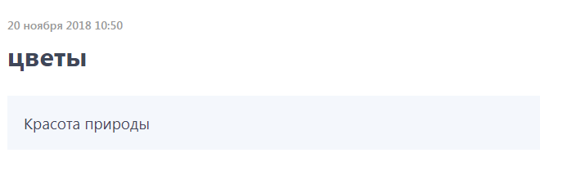
- «Описание» – основное содержание новости. Показывается только на странице новости
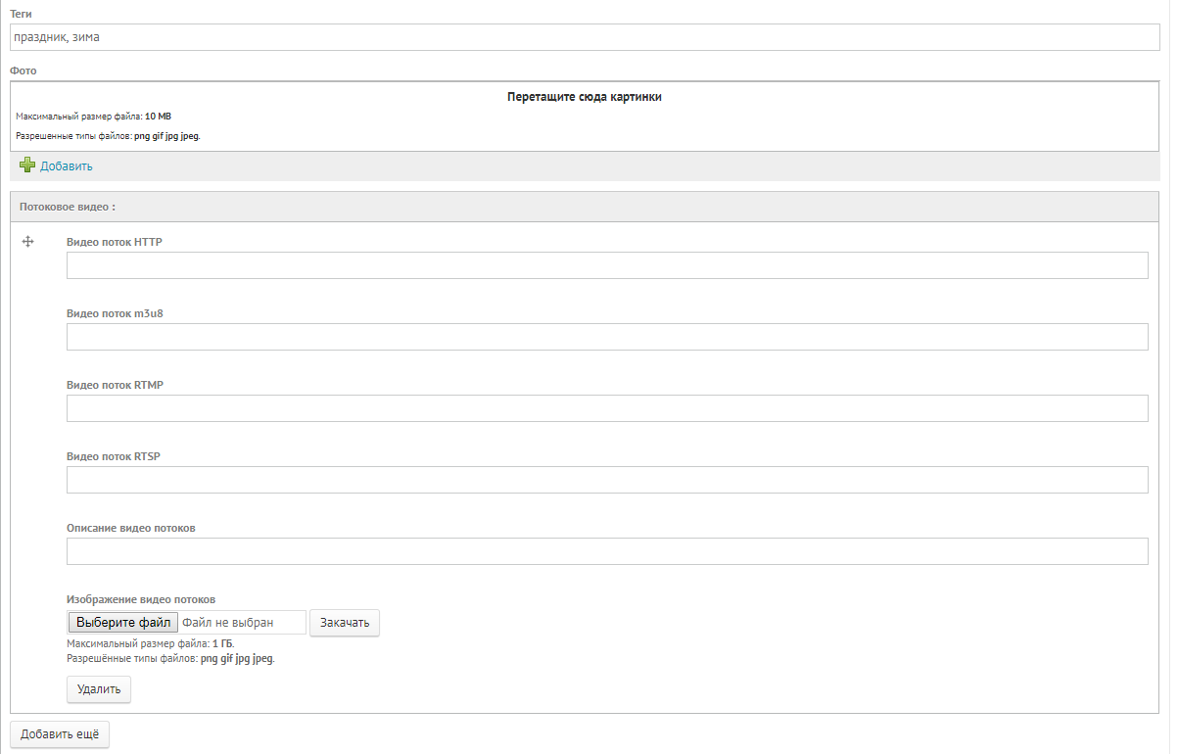
- «Теги» – инструмент для распределения новостей по рубрикам для быстрой сортировки и поиска.
- «Фото» – создание фотогалереи на странице новости. Изображения можно перетащить или прикрепить с помощью кнопки «Добавить».
- «Потоковое видео» – инструмент для добавления ссылок на трансляции.
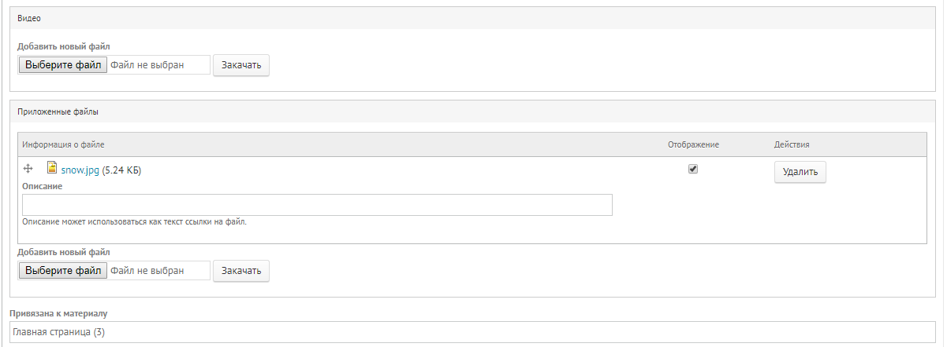
- «Видео» – добавление видеофайла к новости
- «Приложенные файлы» – сюда можно прикрепить любые файлы, которые посетитель сможет скачать. Это касается всех форматов файла, в том числе и изображений.
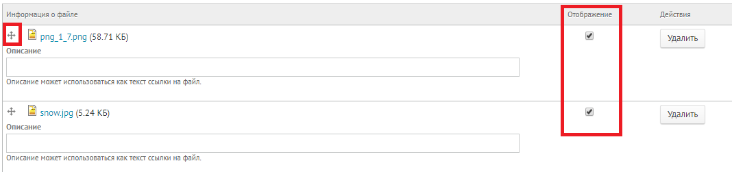
Порядок файлов можно изменить, перетащив нужный файл мышкой с помощью символа «». Если вы хотите, чтобы файл оставался прикрепленным к новости, но не отображался, можно убрать галочку напротив в столбце «Отображение». Если же файл больше не нужен, то можно его удалить с помощью соответствующей кнопки.
- «Привязана к материалу» – можно прикрепить новость к любой странице сайта. По умолчанию для новостей указана главная страница. Для того, чтобы привязать новость к материалу, необходимо в данное поле начать водить наименование материала и, когда нужный материал появится в выпадающем списке, выбрать его.
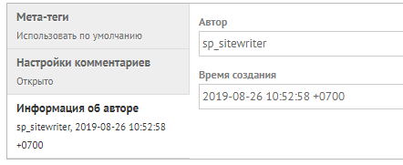
- «Информация об авторе» – здесь можно посмотреть, какой пользователь создал новость и когда.
- Кнопка «Сохранить и опубликовать» – новость сохраняется и публикуется автоматически.
- Кнопка «Сохранить» – позволяет сохранить, но не публиковать новость прямо сейчас.
- С помощью кнопки «Просмотр изменений» можно просмотреть совершенные Вами изменения.

Главные новости

Чтобы перейти к редактированию подочереди «Главные новости», необходимо кликнуть кнопку «Главные новости» на главной странице сайта.
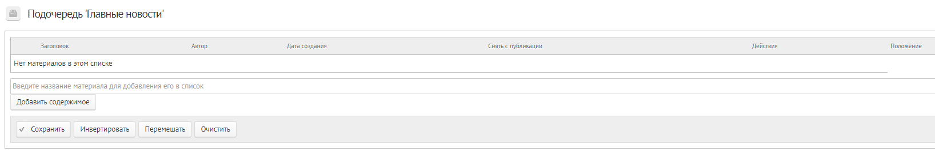
Создать новость отсюда нельзя, только добавить к подочереди уже созданные новости. Для этого в соответствующем поле начните вводить заголовок новости – если такая новость уже создана, то название подтянется.
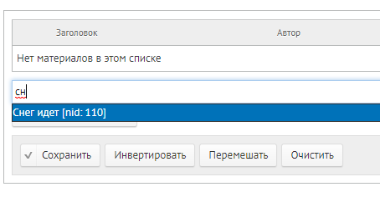
Кликните на нужную запись в списке, если предложено несколько вариантов, и кликните на кнопку «Добавить содержимое». Выбранная новость отобразится в списке.
Порядок следования новостей можно изменить, перетащив нужную новость мышкой с помощью символа
«». Здесь можно посмотреть дату создания, опубликовать или снять с публикации, изменить или удалить новость:
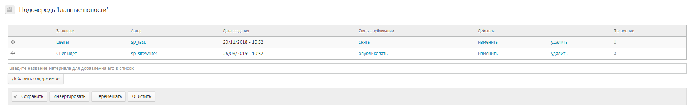

Создать анонс

С помощью этой кнопки можно перейти на страницу создания материала «Анонс». Для данного типа материала обязательным для заполнения полем является только «Заголовок» («Дата публикации» заполняется автоматически системными датой и временем).
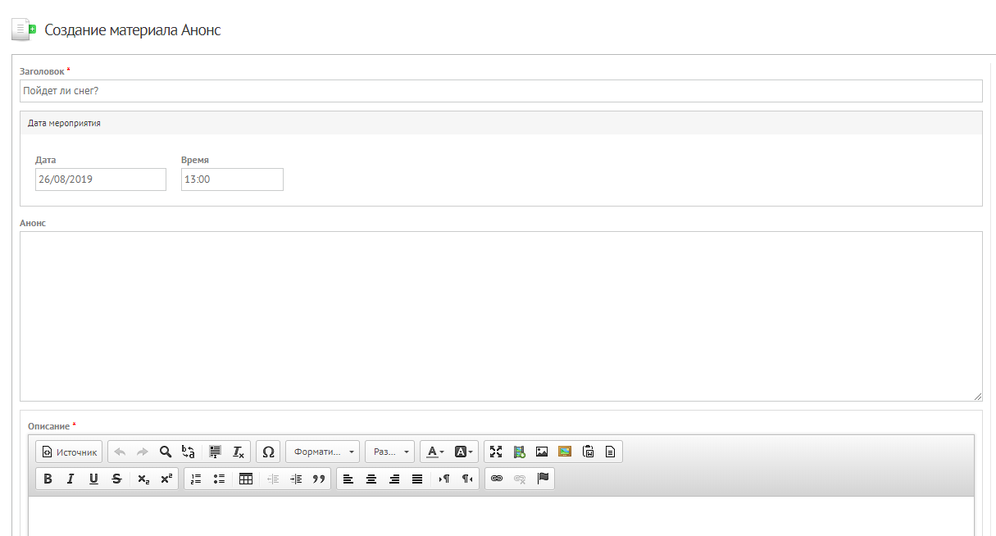
- «Заголовок» – наименование анонса, отображается на главной странице в разделе «Анонсы», где является гиперссылкой на станицу анонса.
- «Дата мероприятия» – дата в будущем, когда состоится анонсируемое событие.
- «Анонс» – краткое описание мероприятия, отображается на странице анонса.
- «Описание» – описание мероприятия, отображается на странице анонса.
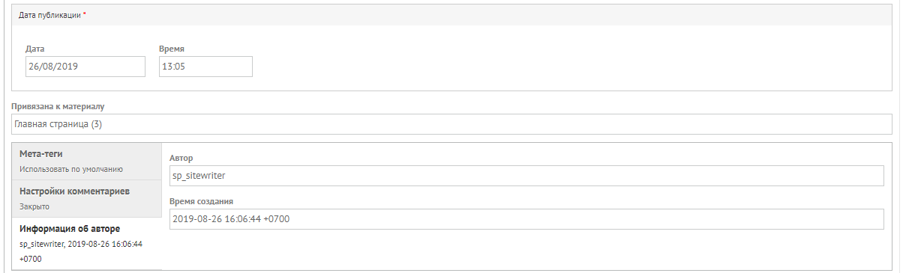
- «Дата публикации» – проставляется автоматически системными датой и временем.
- «Привязана к материалу» – можно прикрепить новость к любой странице сайта. По умолчанию для новостей указана главная страница.
- «Информация об авторе» – здесь можно посмотреть, какой пользователь создал новость и когда.
- Кнопка «Сохранить и опубликовать» – новость сохраняется и публикуется автоматически.
- Кнопка «Сохранить» – позволяет сохранить, но не публиковать новость прямо сейчас.
- С помощью кнопки «Просмотр изменений» можно просмотреть совершенные Вами изменения:

Страница новости

Для того, чтобы перейти на страницу материала Новость, необходимо с главной страницы или страницы «Все новости» кликнуть на заголовок нужной новости:

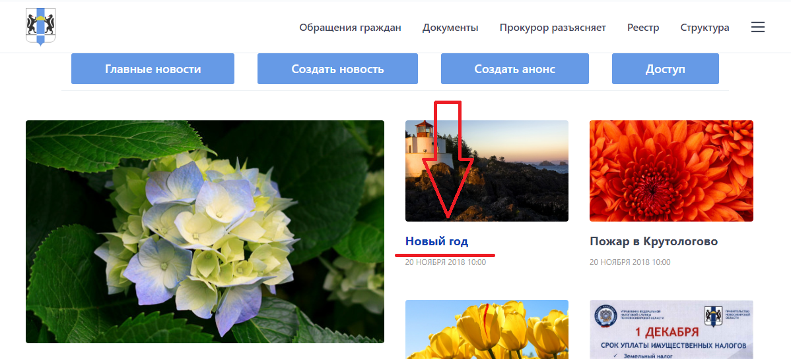

Вы попадете на страницу новости в режиме «Просмотр». Отсюда можно перейти в режим редактирования, который аналогичен созданию. Так же отсюда можно перейти к Снятию новости с публикации посредством кнопки «Снять с публикации»:
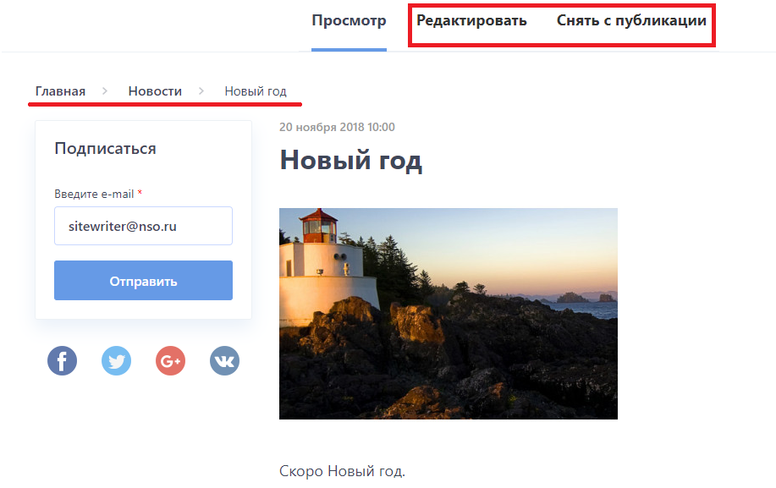
Если вы кликните на кнопку «Снять с публикации», то система уточнит у вас, уверены ли вы в том, что новость не должна быть опубликована:
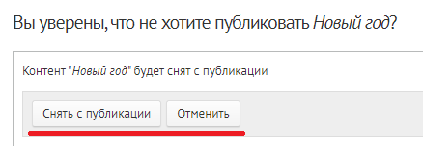
Можно подтвердить снятие – «Снять с публикации», либо отменить действие соответствующей кнопкой.

Текстовый редактор WYSIWIG

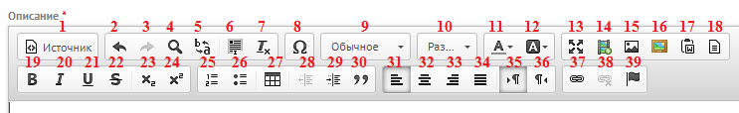

- «Источник» – переход к редактированию html–кода
- «Отменить» – отменить последнее изменение
- «Повторить» – вернуть отмененное изменение
- «Поиск» – найти в тексте нужный фрагмент:
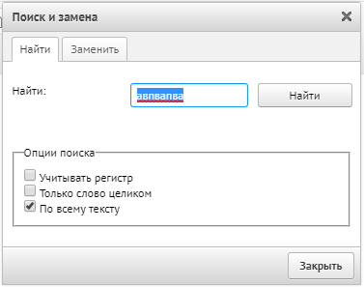
- «Замена» – заменить найденный (один или все) фрагмент текста на другой:
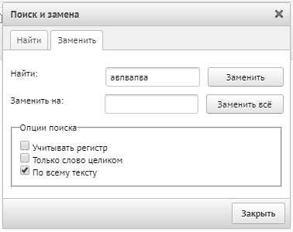
- «Выделить все» – выделить все содержимое поля «Описание»
- «Убрать форматирование» – отменить все примененное форматирование для выделенного фрагмента (если ничего не выделить, функция не сработает)
- «Вставить специальный символ» – вставка специального символа из предложенных:
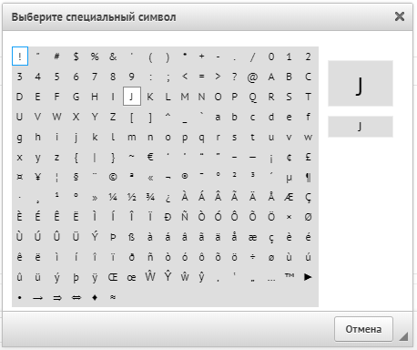
- «Форматирование» – применить выбранное форматирование:
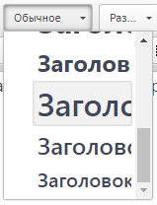
- «Размер шрифта» – изменить размер шрифта:
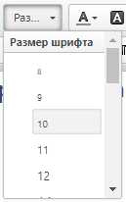
- «Цвет текста» – изменить цвет текста:
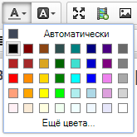
- «Цвет фона» – изменить цвет фона. Меняется по аналогии с цветом текста.
- «Развернуть» – развернуть редактор текста на все окно браузера.
- «Вставить медиа» – позволяет вставить код с медиа контентом:
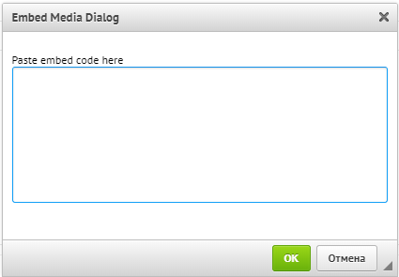
- «Изображение» – инструмент добавления и редактирования изображений:

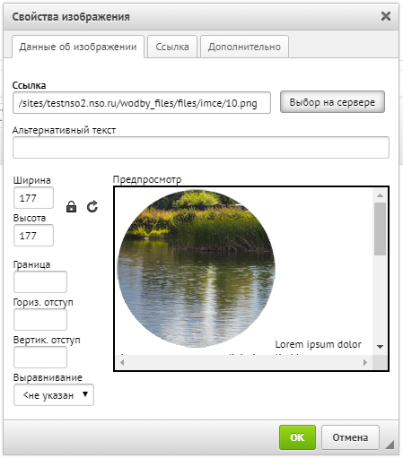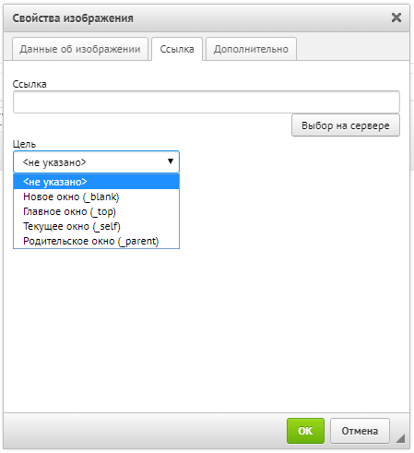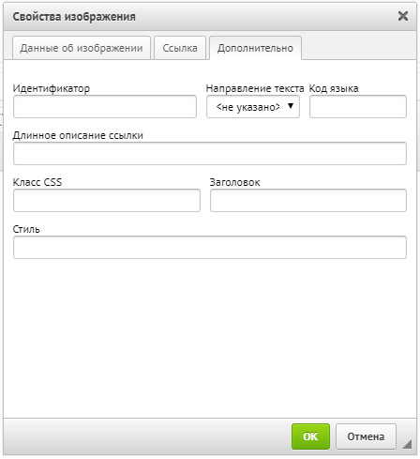

- «IMCE» – инструмент добавления файлов любых допустимых форматов (то же самое, что и «Выбор на сервере» из инструмента «Изображение»).
- «Вставить из Word» – скопированный из MS Word текст лучше вставлять с помощью этого инструмента
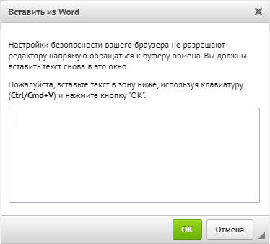

- «Шаблоны содержимого» – шаблоны форматирования текста
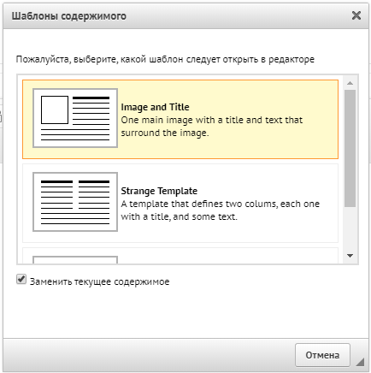

- «Полужирный» – применение полужирного начертания к тексту
- «Курсив» – применение курсивного начертания к тексту
- «Подчеркнутый» – подчеркивание текста
- «Зачеркнутый» – зачеркивание текста линией
- «Подстрочный индекс» – ввод маленьких букв ниже опорной линии текста
- «Надстрочный индекс» – ввод маленьких букв выше опорной линии текста
- «Нумерованный список» – позволяет создать или удалить нумерованный список
- «Маркированный список» – создать или удалить маркированный список
- «Таблица» – создание таблицы с заданными свойствами:
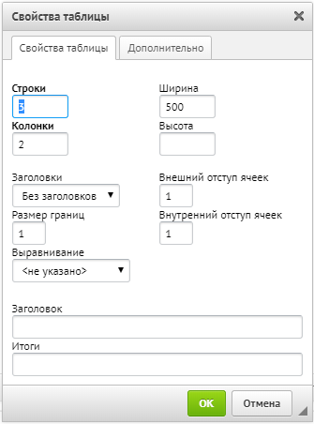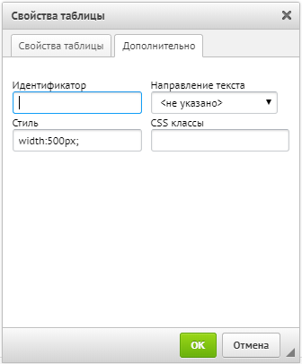

- «Уменьшить отступ» – позволяет уменьшить расстояние от поля до абзаца
- «Увеличить отступ» – позволяет увеличить расстояние от поля до абзаца
- «Цитата» – применение специального форматирования
- «По левому краю» – выравнивание содержимого по левому полю
- «По центру» – выравнивание содержимого по центру страницы
- «По правому краю» – выравнивание содержимого по правому полю
- «По ширине» – равномерное распределение содержимого между левым и правым полями
- «Направление текста слева направо» – текcт
- «Направление текста справа налево»
- «Вставить/редактировать ссылку» – инструмент позволяет вставить и отредактировать ссылку:
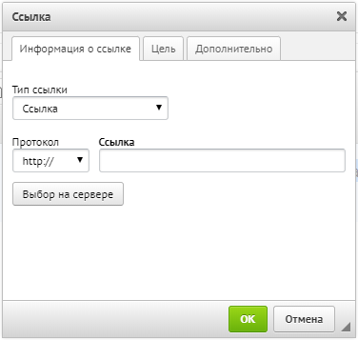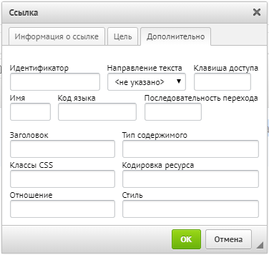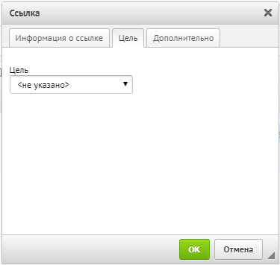

- «Удалить ссылку» – позволяет удалить вставленную ссылку
- «Вставить/редактировать якорь» – позволяет добавлять якорные ссылки:
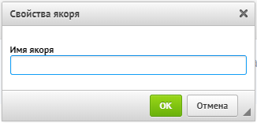

Внутренние ресурсы

Для того, чтобы попасть во внутренние ресурсы, после авторизации необходимо еще раз кликнуть на ссылку «Внутренние ресурсы» в подвале сайта:

Вам станет доступна панель управления сайта:
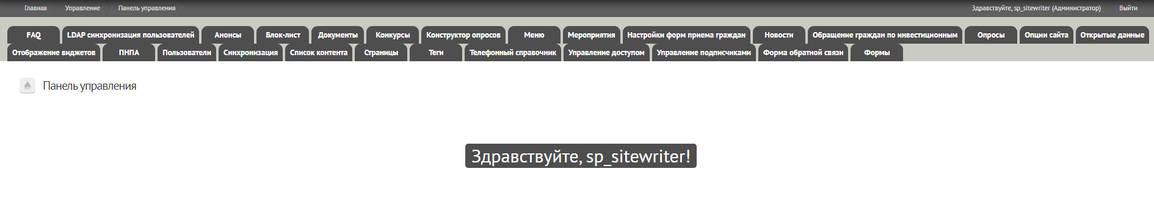
В правом верхнем углу вы увидите имя пользователя, под которым вы авторизовались. Рядом находится кнопка, позволяющая выйти из данного пользователя:
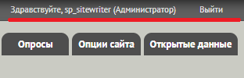

В левом верхнем углу находится путь к тому материалу, который вы в данный момент редактируете:
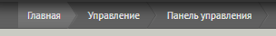
Этот путь состоит из ссылок и вы можете использовать его для перехода на страницу, участвующую в формировании данного пути. Например, вернуться на главную или в основной раздел, подразделом которого является редактируемая вами страница.
Вкладки Панели управления, содержащие контент (анонсы, новости и т.д.), состоят из одинаковых блоков:
1 – Наименование вкладки
2 – Кнопка добавления материала – «Добавить анонс», «Добавить новость» и т.д.
3 – Поиск уже созданного материала по доступным параметрам – ID, Заголовок, Дата создания от, Дата создания до, Опубликовано и т.д.
4 – Массовые действия – «Опубликовать» / «Снять с публикации»
5 – Список созданных материалов типа анонс, страница, новость, документ или всех материалов, в зависимости от вкладки, на которой мы находимся:
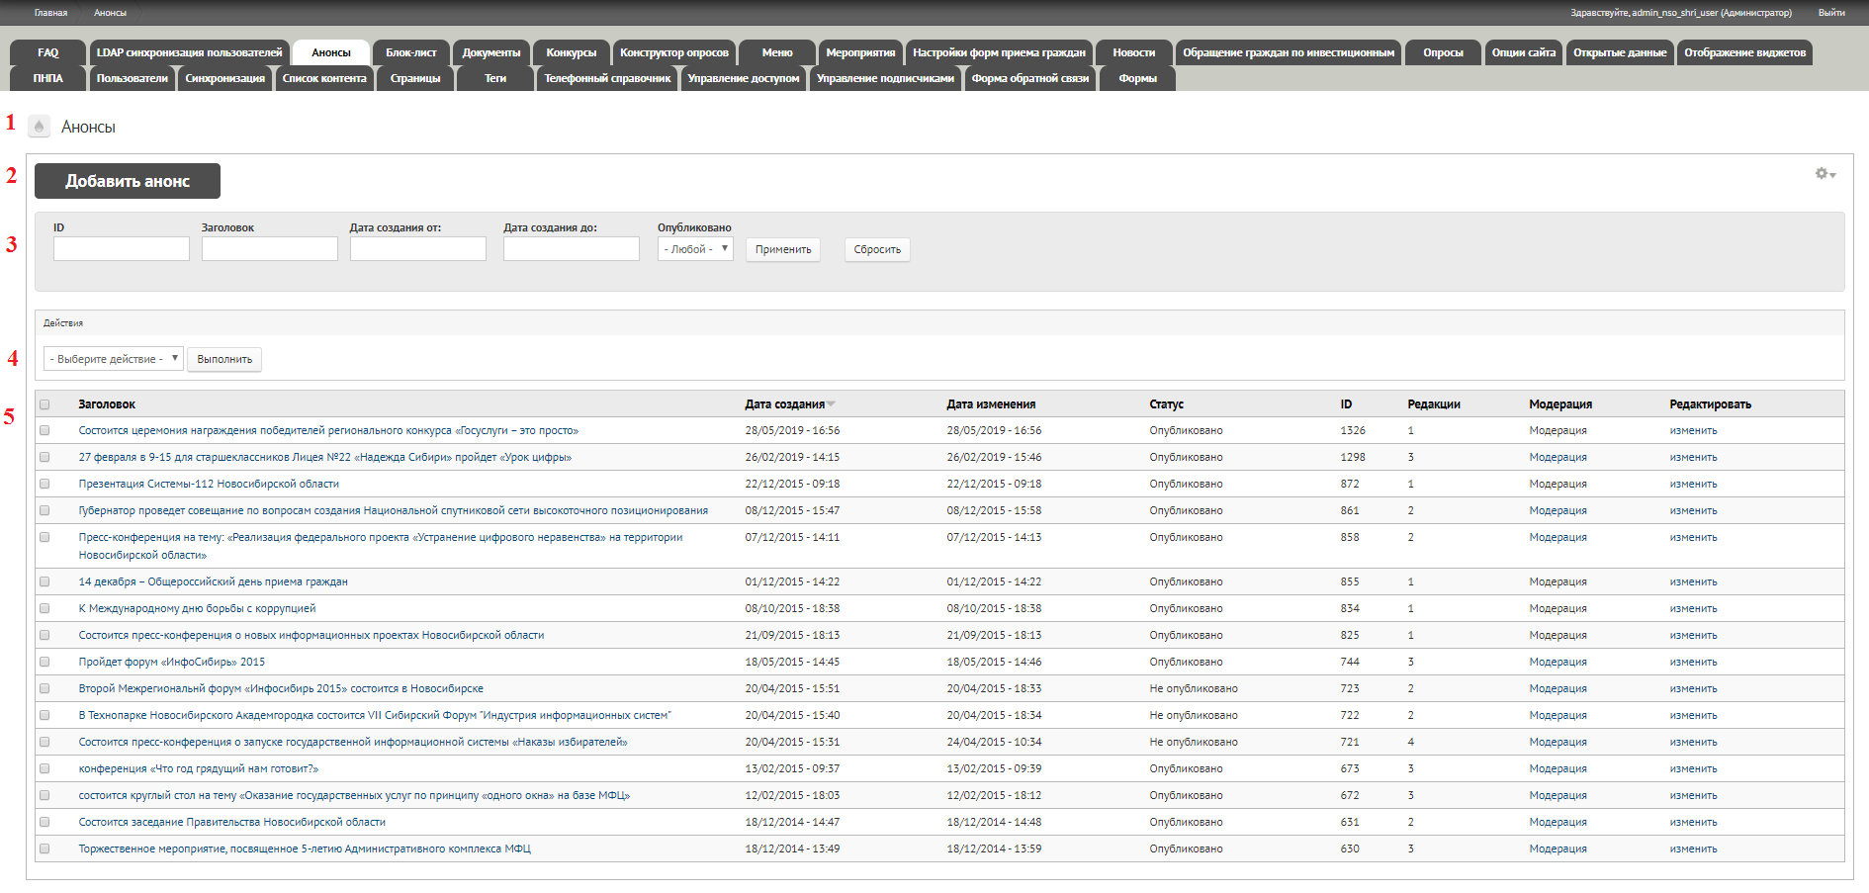
В пятом блоке наименование столбцов являются фильтром (по возрастанию / по убыванию), который можно задействовать, кликнув на соответствующее наименование, например:
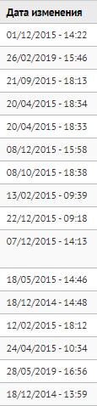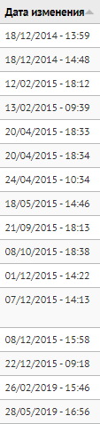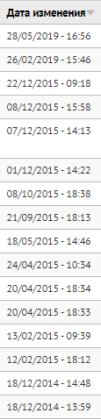
Заголовок материала является ссылкой на страницу, содержащую этот материал. На страницу можно перейти, кликнув на заголовок.
В столбце «Редактировать» кнопка «изменить» служит для перехода к редактированию данного материала.

FAQ (Часто задаваемые вопросы)

Для создания формы ЧЗВ необходимо перейти на соответствующую вкладку панели управления. Далее кликнуть кнопку «Категории FAQ», расположенную справа:
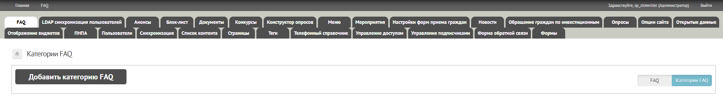
Здесь нужно создать категории вопросов, с помощью кнопки «Добавить категорию FAQ».
При создании категории обязательно к заполнению поле «Имя». Поле «Описание» заполняется по желанию:
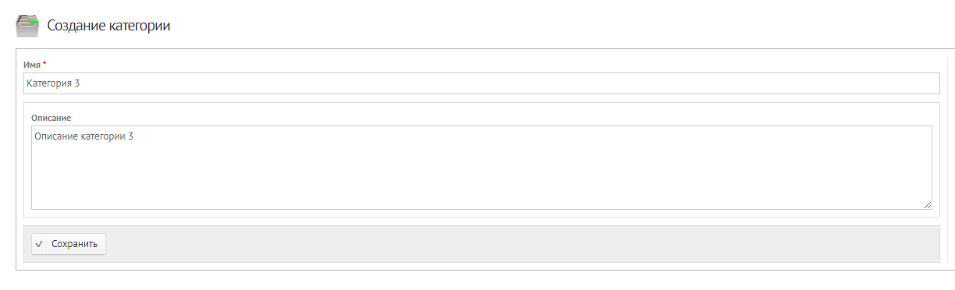
Созданные категории будут отображены списком:
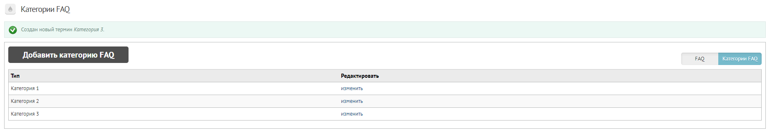
При необходимости их можно редактировать с помощью кнопки «Изменить» справа от имени категории.
Далее возвращаемся в меню FAQ и создаем вопрос–ответ с помощью кнопки «Добавить FAQ»:
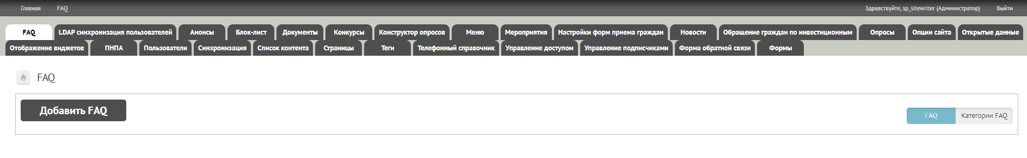
После клика на кнопку откроется страница создания. Обязательными к заполнению являются поля «Вопрос» и «Категория», которую нужно выбрать из ранее созданных. Поле «Вопрос» служит наименованием пары вопрос–ответ и не имеет возможности форматирования. Поле «Ответ» содержит текстовый редактор WYSIWIG.
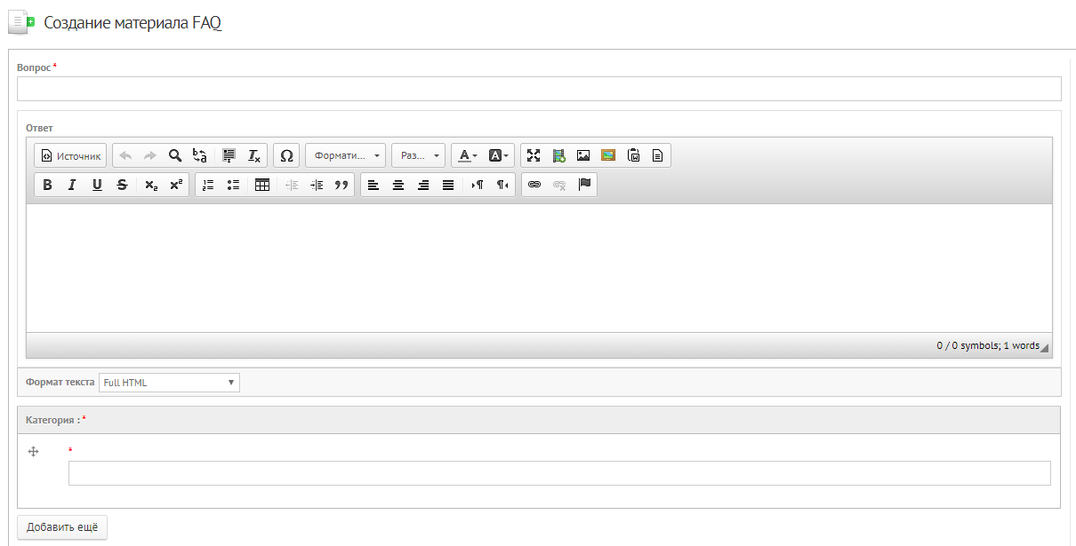
Для того, чтобы привязать категорию, необходимо начать вводить первые буквы ее наименования и далее выбрать в появившемся списке:
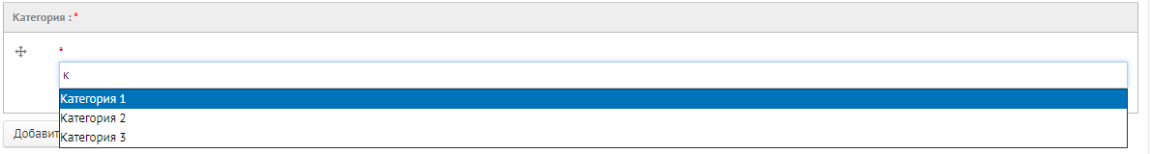
После того, как все будет заполнено, для создания следующего материала вопрос–ответ сразу можно кликнуть кнопку «Добавить еще» (аналогично последовательности действий «Сохранить и опубликовать» и «Добавить FAQ»):
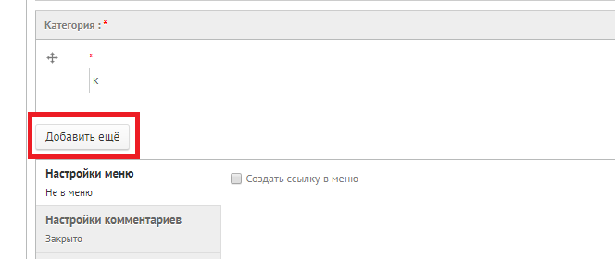
Текущий материал будет сохранен и появится окно для создания следующего.
Чтобы созданные материалы отобразились на сайте, необходимо страницу, на которой будут расположены ЧЗВ, зайти в управление меню раздела, который содержит эту страницу и изменить путь страницы на путь до формы – faq.
Например, для размещения ЧЗВ была создана страница «Вопрос–ответ» в разделе «Прокурор разъясняет». Находясь на странице «Прокурор разъясняет» нужно зайти в управление меню:
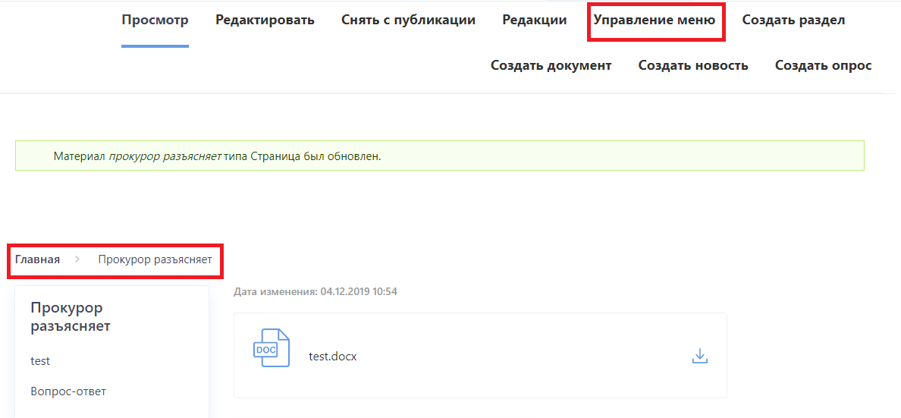
В появившемся меню справа от нужного нам пункта меню «Вопрос» кликнуть на опцию «Изменить»:
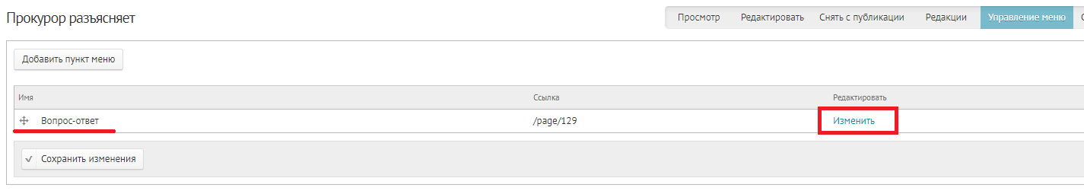
На открывшейся странице заменить содержимое поля «Путь» на «faq» и кликнуть кнопку «Изменить пункт»:
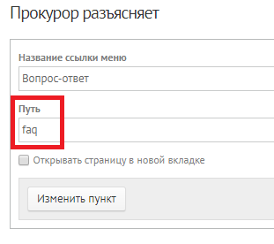
На странице с измененным путем появится форма ЧЗВ. Обратите внимание, что категории располагаются в алфавитном порядке сверху вниз, а вопросы списком внутри категории – снизу вверх в порядке создания. Одновременно может быть открыт только один вопрос:
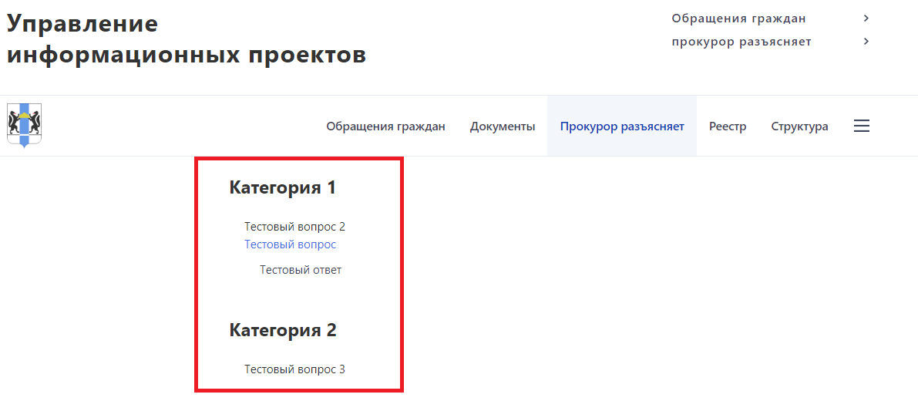

Анонсы

Это стандартная страница управления контентом, в данном случае – материалами типа «Анонс».
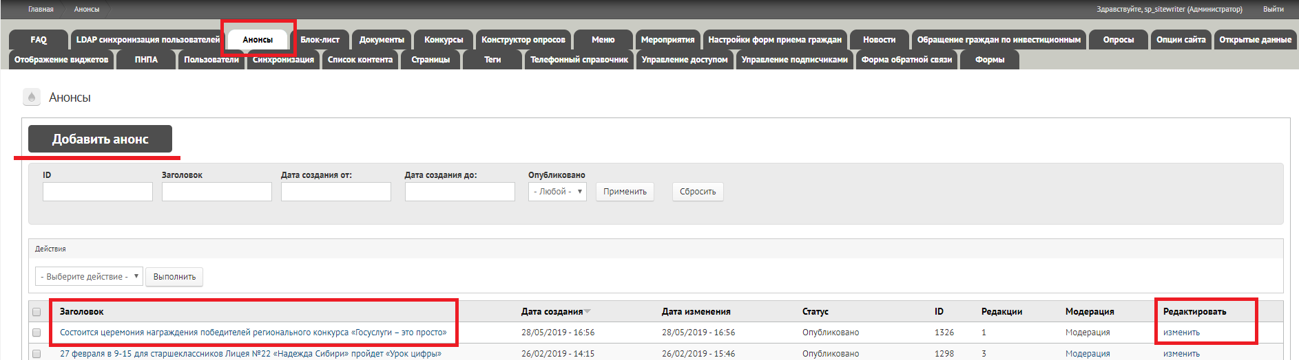
Содержит:
- кнопку создания нового материала – «Добавить анонс»
- поиск по ID, Заголовку, Дате создания («от» и «до»)
- возможность массово опубликовать или снять с публикации с помощью поля «Действие» – выбираем нужные анонсы посредством отметки слева от заголовка, выбираем действие в выпадающем списке «Выберете действие» – «Опубликовать» / «Снять с публикации» и нажимаем кнопку «Выполнить».
- сортировка по убыванию или возрастанию относительно выбранного параметра (столбца)
- переход на страницу редактирования материала с помощью кнопки «Изменить», расположенной справа в столбце «Редактировать» на строке с каждым анонсом
- переход на страницу анонса с помощью заголовка, который является ссылкой

Создание материала Анонс

Для создания нового материала служит кнопка «Добавить анонс», при клике на которую осуществится переход на страницу создания анонса:
Для данного типа материала обязательным для заполнения полем является только «Заголовок» («Дата публикации» заполняется автоматически системными датой и временем).
- «Заголовок» – наименование анонса, отображается на главной странице в разделе «Анонсы», где является гиперссылкой на станицу анонса.
- «Дата мероприятия» – дата в будущем, когда состоится анонсируемое событие.
- «Анонс» – краткое описание мероприятия, отображается на странице анонса.
- «Описание» – описание мероприятия, отображается на странице анонса.
- «Дата публикации» – проставляется автоматически системными датой и временем.
- «Привязана к материалу» – можно прикрепить новость к любой странице сайта. По умолчанию для новостей указана главная страница.
- «Информация об авторе» – здесь можно посмотреть, какой пользователь создал новость и когда.
- Кнопка «Сохранить и опубликовать» – новость сохраняется и публикуется автоматически.
- Кнопка «Сохранить» – позволяет сохранить, но не публиковать новость прямо сейчас.
- С помощью кнопки «Просмотр изменений» можно просмотреть совершенные изменения:

На странице просмотра созданного анонса доступны только действия «Редактировать» и «Снять с публикации»:
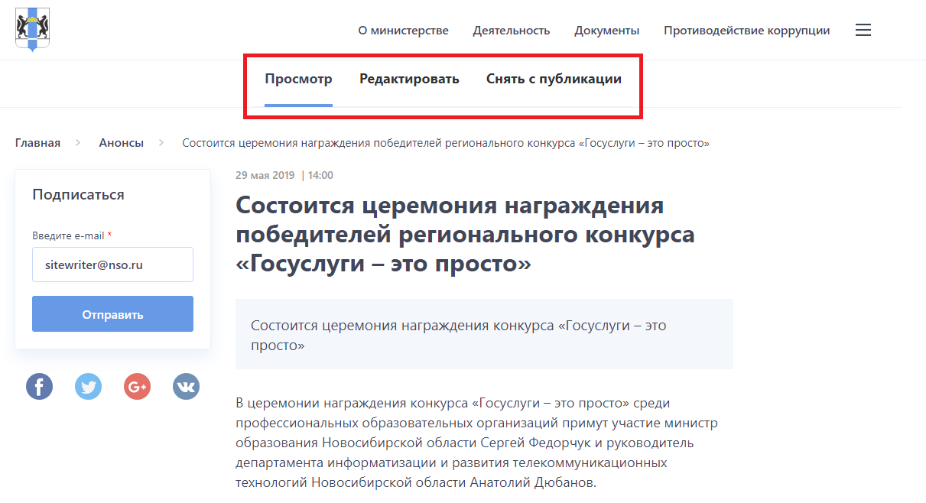

Документы

Стандартная страница управления контентом – материалами типа «Документ»:
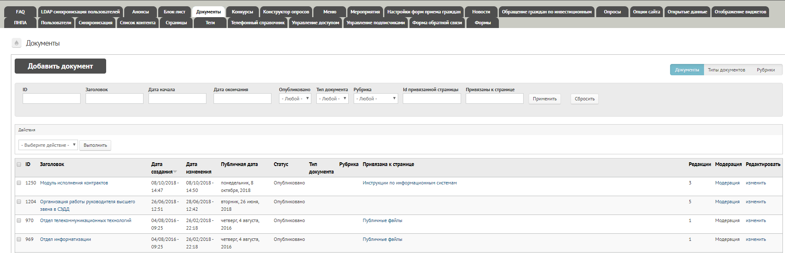
Содержит:
- кнопку создания нового материала – «Добавить документ»
- кнопки управления – «Документы», «Типы документов», «Рубрики»
- поиск по ID, Заголовку, Дате начала, Дате окончания, статусу (Опубликовано – «Нет» / «Да»), Типу документа, Рубрике, Id привязанной страницы, Привязке к странице
- возможность массово опубликовать или снять с публикации с помощью поля «Действие» – выбираем нужные документы посредством отметки слева от заголовка, выбираем действие в выпадающем списке «Выберете действие» – «Опубликовать» / «Снять с публикации» и нажимаем кнопку «Выполнить».
- сортировка по убыванию или возрастанию относительно выбранного параметра (столбца)
- переход на страницу редактирования материала с помощью кнопки «Изменить», расположенной справа в столбце «Редактировать» на строке с каждым анонсом
- переход на страницу документа с помощью заголовка, который является ссылкой

Типы документов

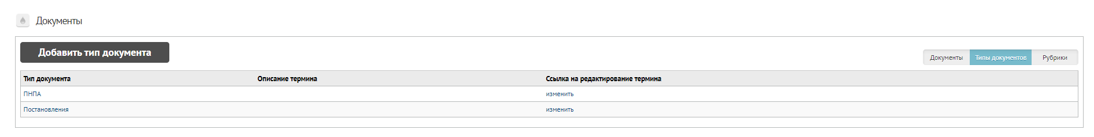
Содержит:
- кнопку создания нового типа документа – «Добавить тип документа»
- список созданных типов документов
- ссылки на их редактирование – «изменить»
Наименование типа документа является кнопкой перехода на страницу поиска документов с выставленным фильтром по документам данного типа:
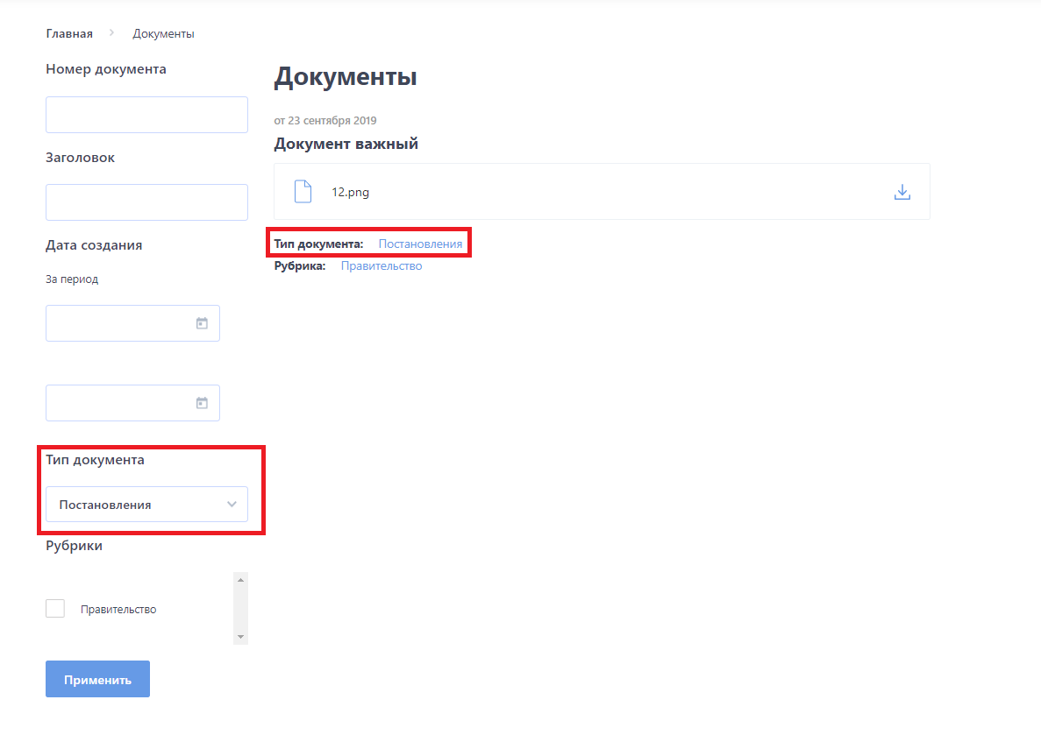
Для создания нового типа документа необходимо кликнуть на соответствующую кнопку – «Добавить тип документа». Страница создания нового типа является стандартной страницей создания категории и состоит из обязательного к заполнению поля «Имя» и не обязательного текстового поля – «Описание»:
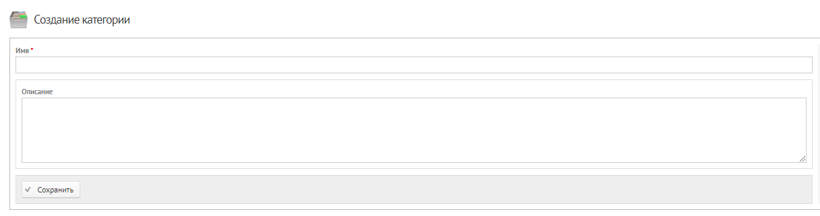
Страница редактирования типа документа выглядит аналогично странице создания.

Рубрики
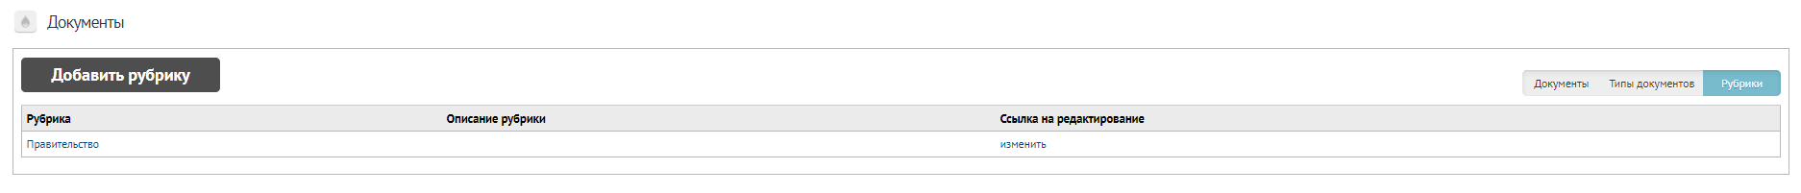
Содержит:
- кнопку создания рубрики документа – «Добавить тип рубрику»
- список созданных рубрик
- ссылки на их редактирование – «изменить»
Для создания новой рубрики служит кнопка «Добавить рубрику». Страница создания нового типа является стандартной страницей создания категории и состоит из обязательного к заполнению поля «Имя» и не обязательного текстового поля – «Описание»:
Страница редактирования типа документа выглядит аналогично странице создания.
Наименование рубрики документа является кнопкой перехода на страницу поиска документов с выставленным фильтром по данной рубрике:
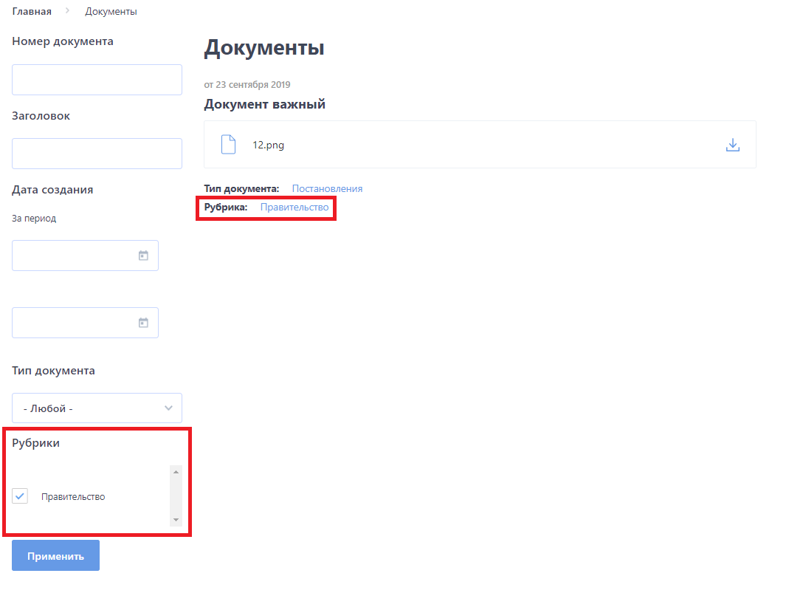

Создание материала Документ

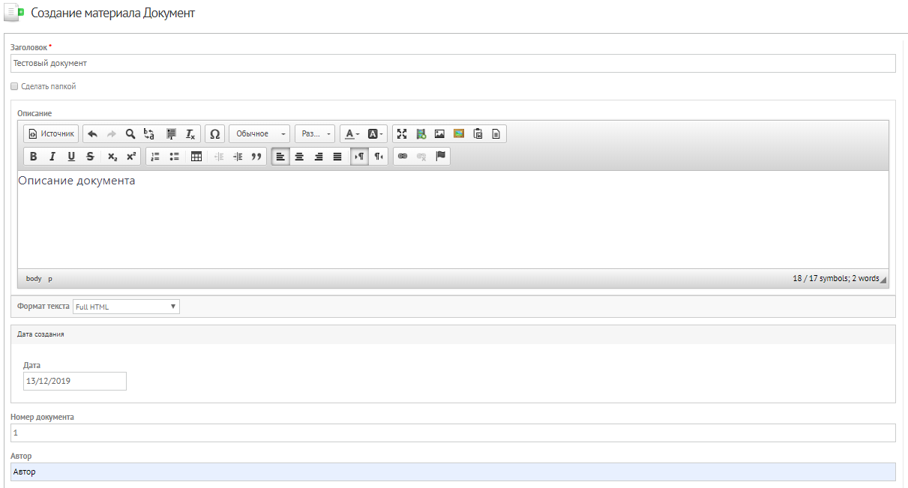
- «Заголовок» – наименование материала
- «Сделать папкой» – позволяет на родительской странице (у которой проставлена галочка «страница с прикрепленными файлами»), к которой привязан материал, отображать его единой ссылкой на страницу сайта, а не как набор добавленных в него файлов, которые при клике сразу скачиваются
На странице без галочки «страница с прикрепленными файлами»:
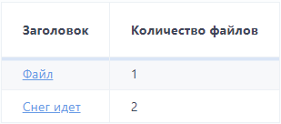
На странице с галочкой «страница с прикрепленными файлами»:
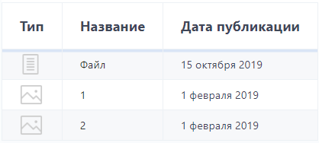
На странице с галочкой «страница с прикрепленными файлами» и с проставленной в документе галочкой «сделать папкой»:
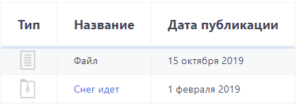
- «Описание документа» – текстовое поля для добавления описания
- «Дата создания» – так называемая «публичная дата», которая отображается в виде, например, «от 11 декабря 2019». Отображается до заголовка
- «Номер документа» – отображается до заголовка в виде, например, «№1». Компонуется совместно с датой создания:
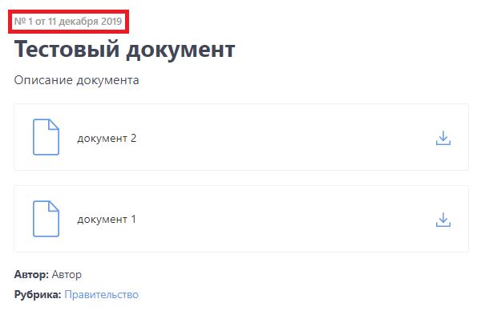
- «Автор» – отображается на странице материала под файлами как «Автор: ***». Если не указан, то не отображается вообще
- «Тип документа» – выбор из выпадающего списка созданных ранее типов документа
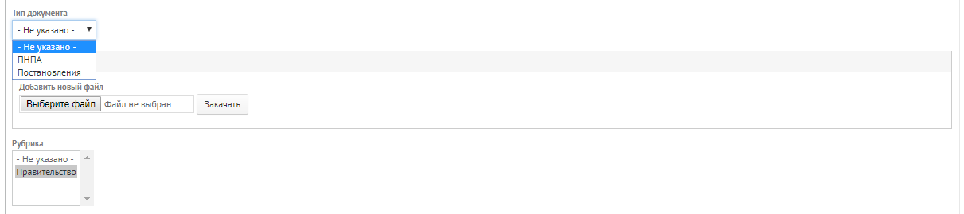
- «Документ» – загрузка файлов с помощью проводника. Сначала необходимо выбрать файл с помощью кнопки «Выберете файл». Откроется проводник, в котором нужно выбрать файл и кликнуть кнопку «Открыть». Имя файла отобразится вместо надписи «Файл не выбран»:
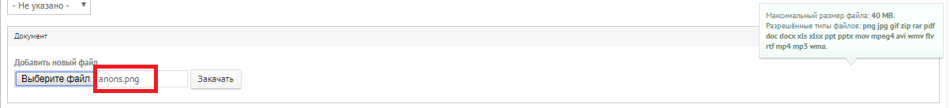
При наведении курсора на поле справа появится зеленая подсказка о допустимых свойствах файла – размере и формате.
- «Рубрика» – список созданных ранее рубрик. Рубрики выбираются кликом на их наименование
- «Привязан к материалу» – с помощью этого поля можно привязать документ к существующей странице сайта и документ будет отображаться на ней. Чтобы привязать документ, необходимо начать вводить наименование нужной страницы и далее выбрать в появившемся выпадающем списке:
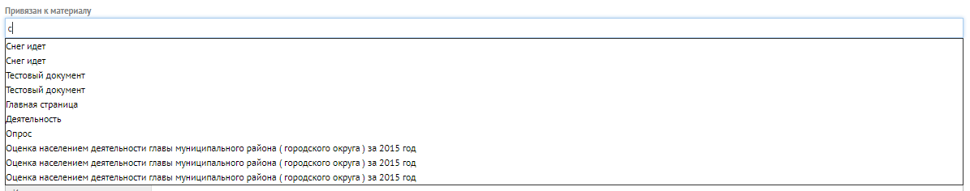
Эта функция удобна, например, в случае, если необходимо создать иерархию документов, то есть документ в уже существующем документе. Новый документ создается во внутренних ресурсах и привязывается к нужному документу–родителю.
Если документ создается с помощью кнопки меню страницы «Создать документ», а не из внутренних ресурсов, то при создании документа это поле будет пустым, а если после зайти в редактирование, то в это поле автоматически подтянется страница–родитель, на которой был создан этот документ.
- «Показывать опрос» – возможность добавить созданный опрос на страницу документа. Выпадающий список опросов появится, если начать вводить наименование нужного опроса:
- «Вес документа» – по умолчанию 0. Позволяет изменить порядок документов на странице (созданных на ней и привязанных, так как они отображаются единым списком). Может быть одинаковым у нескольких документов
Если у всех документов нулевой вес по умолчанию, то они отображаются в порядке создания – каждый новый документ добавляется в верх списка:
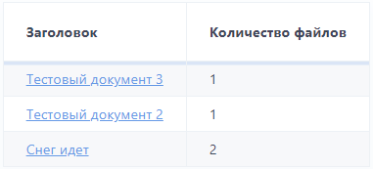
По весу документы сортируются по возрастанию.
То есть, например, если нам нужно поднять документ «Снег идет» на самый верх, когда у остальных стоит ноль по умолчанию, то мы выставляем положительное число отличное от ноля, например, 1. Документ поднимется вверх:
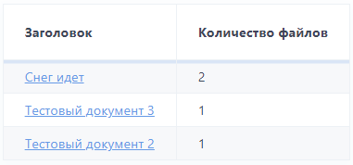
Если нужно поменять местами «Тестовый документ 2» и «Тестовый документ 3», то «Тестовому документу 3» можно указать значение «–1» и он уйдет в конец текущего списка:
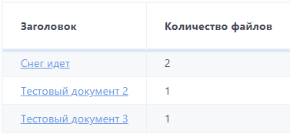
Получится, что значения веса – «–1, 0, 1». Тот же эффект будет, например, у «1, 2, 3».
- «Создать ссылку в меню» – позволяет сделать страницу материала документ подразделом выбранного раздела.
Например, мы создали документ с помощью кнопки «Создать документ» на странице «Документы» и создаем ссылку меню, выбрав родителем из выпадающего списка эту же страницу:
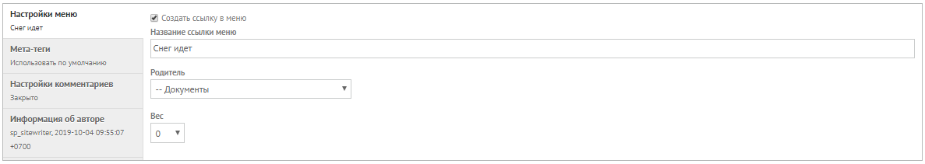
В таком случае документ будет прикреплен связанным материалом к странице «Документы» и так же будет являться ее подразделом – соответственно, ссылка на него будет отображаться в навигационном меню слева:
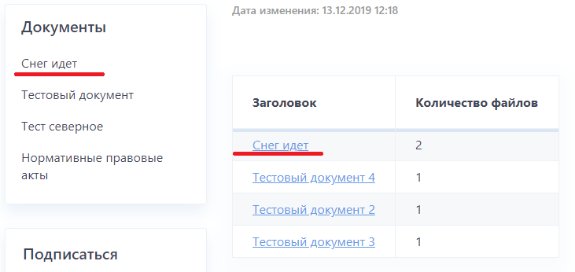

Редактирование материала Документ

После создания и сохранения нового документа станут доступны опции «Опубликовать» / «Снять с публикации» и «Редакции» – как в режиме просмотра:
Так и в режиме редактирования:
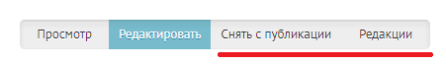
Опция «Редакции» позволяет отслеживать изменения, вносимые в документ.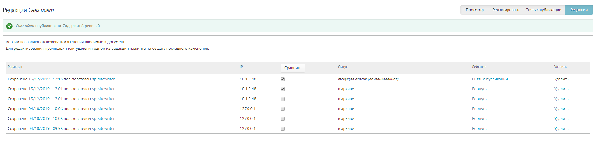
- Дата версии содержит ссылку на просмотр данной версии
- Кнопка «Сравнить» позволяет сравнить две версии, отмеченные галочками
- «Вернуть» – позволяет сделать версию текущей
- «Удалить» – удаляет версию

Сравнение редакций

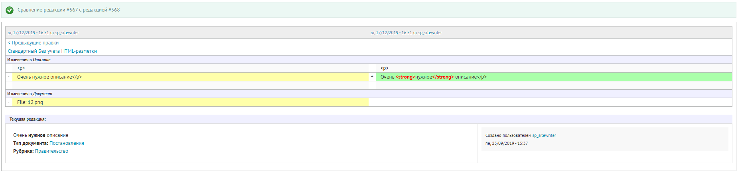
Содержит:
- Дата версии содержит ссылку на просмотр данной версии
- Рядом с датой указан пользователь, совершивший изменения
- Кнопки переключения между версиями – «Предыдущие правки» и «Следующие правки»
- Знаком «+» и зеленым фоном помечено то, что добавлено и наоборот, «–» и желтым фоном помечено то, что убрано или изменено
- Внизу показана текущая редакция

Конкурсы
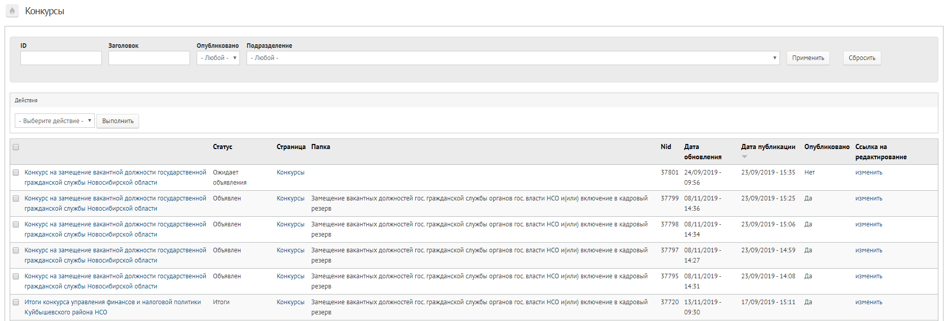
Содержит:
- Поиск по ID, Заголовку, статусу (Опубликовано – «Да» / «Нет»), Подразделению
- Массовые действия – «Опубликовать», «Снять с публикации»
- Список созданных конкурсов с сортировкой по столбцам – статусу, странице, папке, Nid, Дате обновления, Дате публикации, Опубликовано
- «Изменить» в нужной строке является ссылкой на редактирование конкурса
Это стандартная страница управления контентом – материалами типа «Конкурс» за одним исключением – отсюда нельзя создать новый конкурс.

Создание материала Папка конкурса

Если у вас еще не создана страница конкурса, то вначале необходимо создать ее (см. Создание материала Страница). После этого заходим на нужную страницу. На ней появятся кнопки создания конкурса – «Создать конкурс» и «Создать папку»:
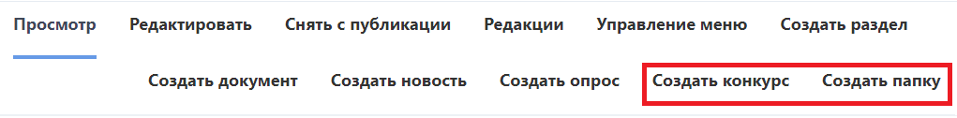
При клике на кнопку создания папки появится простая страница создания этого материала, на которой необходимо заполнить только название:
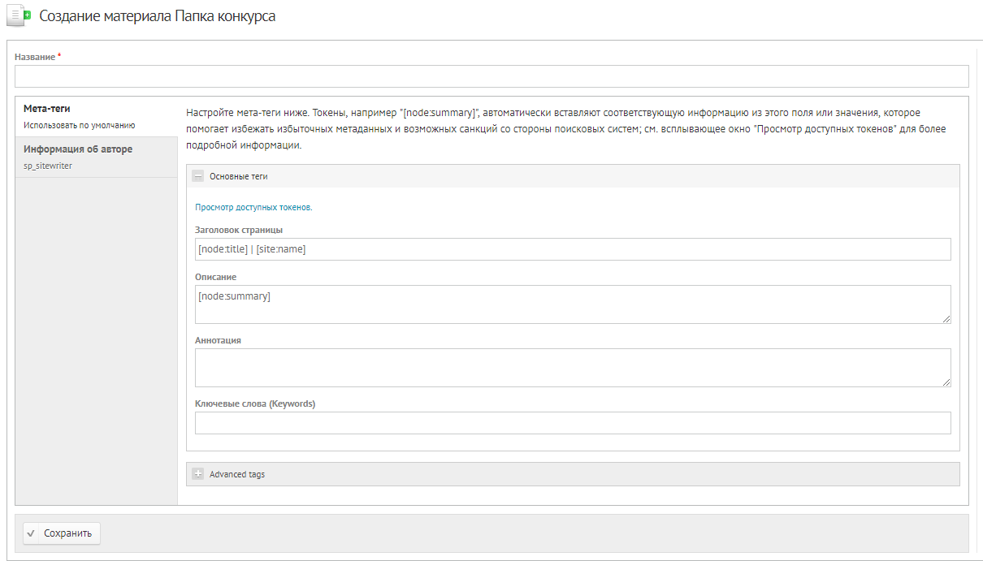
После создания можно зайти в папку как на отдельную страницу. Появятся опции «Снять с публикации», а также редактировать, с помощью кнопки «Изменить папку»:
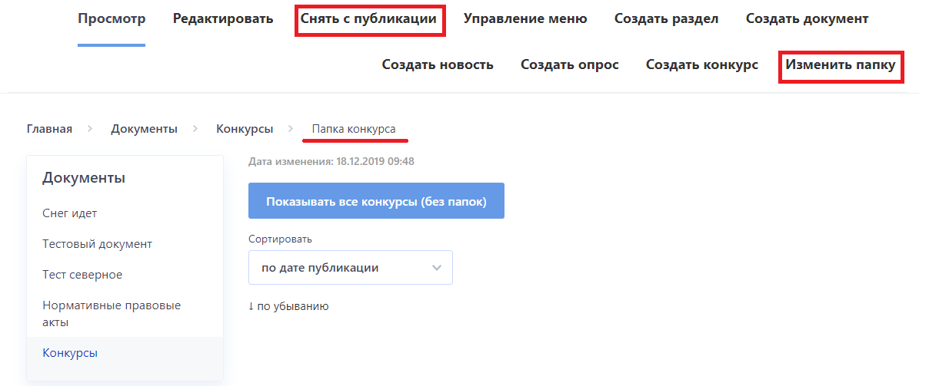
Страница редактирования ничем не отличается от страницы создания.

Создание материала Конкурс

Конкурс создается с помощью кнопки «Создать конкурс», которую необходимо кликнуть на той странице, где должен будет располагаться данный конкурс – на странице «Конкурсы», на странице нужной папки и т.д.
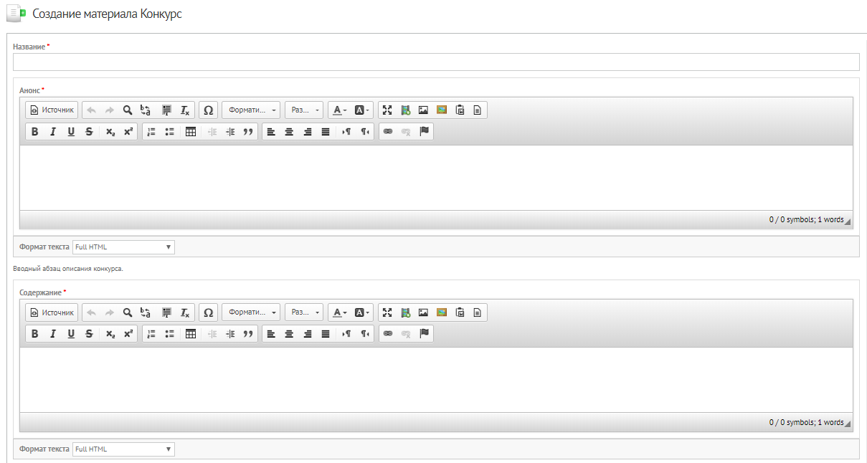
- «Название» – краткое наименование конкурса
- «Анонс» – текстовое поле, в котором обычно заполняется полное наименование конкурса или продолжение наименования, если оно разбито на две части, первая из которых заполняется в поле «Название»
- «Содержание» – текстовое поле для содержания конкурса.
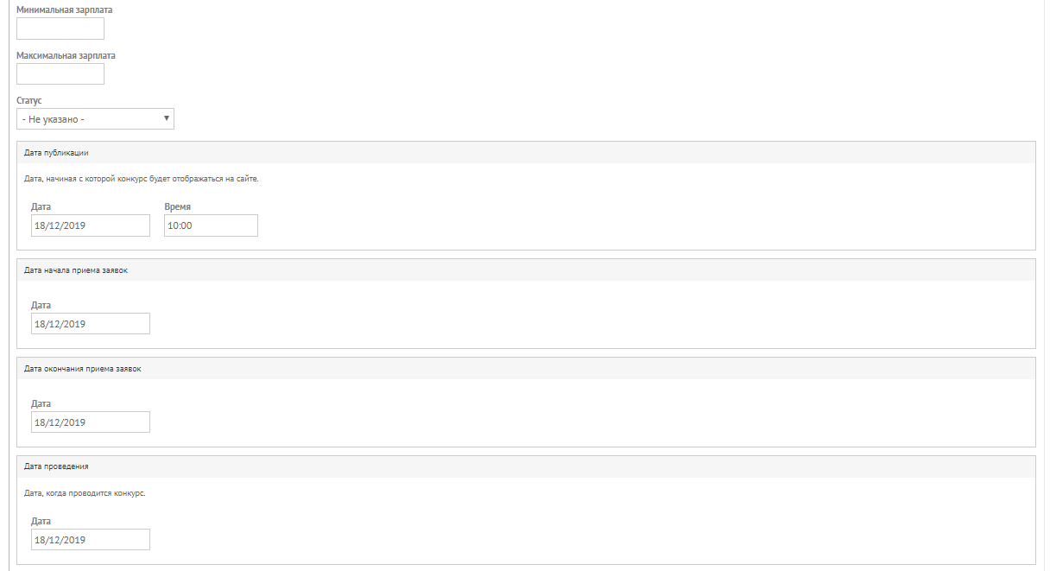
- «Минимальная зарплата» и «Максимальная зарплата» – эти поля заполнять отдельно не нужно
- «Статус» – «Ожидает объявления», «Объявлен», «Объявлен (изменен)», «Дополнен», «Завешен, ожидает протокола», «Итоги»:
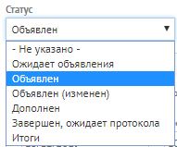
Конкурс публикуется со всеми статусами, начиная с «Объявлен».
- «Дата публикации» – когда конкурс необходимо опубликовать, если она еще не наступила
- «Дата начала приема заявок», «Дата окончания приема заявок», «Дата проведения» – на странице конкурса отображаются в блоке «Дополнительная информация о конкурсе» и имеют свое форматирование – определение даты жирным, дата в формате «ДД месяц ГГГГ»:
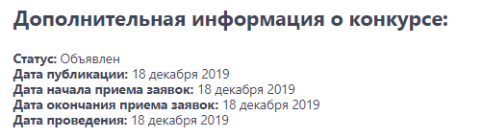
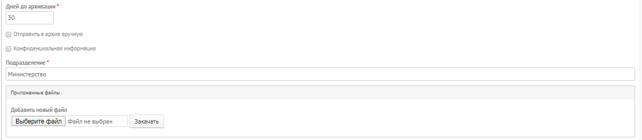
- «Дней до архивации» – через сколько дней конкурс автоматически станет архивным
- «Отправить в архив вручную» – отправляет конкурс в архив
- «Конфиденциальная информация» – со включенной опцией конкурс будет отображаться только авторизированным пользователям
- «Подразделение» – первый раз заполняется вручную. После первого ввода подразделения запоминаются и будут доступны выпадающим списком
- «Прикрепленные файлы» – здесь можно прикрепить необходимые файлы с вашего компьютера.
Для того, чтобы добавить файл, необходимо кликнуть на кнопку «Выберете файл»:
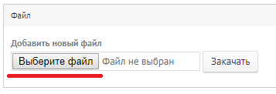
Появится окно Проводника, в котором необходимо выбрать нужный файл и нажать «Открыть». Наименование файла появится вместо уведомления о том, что файл не выбран. После этого кликните на кнопку «Закачать», чтобы файл загрузился:
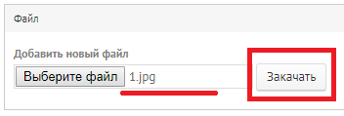

Создание материала История конкурса

Если вам нужно добавить следующий этап конкурса, его итоги, то вам необходимо зайти на страницу нужного конкурса и нажать кнопку «Дополнить»:
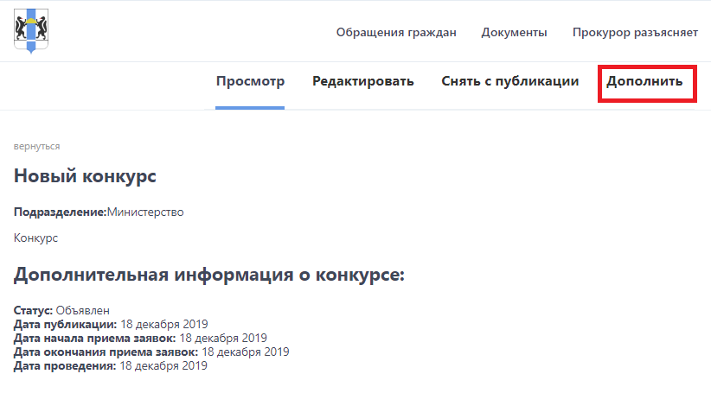
Откроется страница создания материала «История конкурса», аналогичная странице создания материала «Конкурс», кроме отсутствия опции архивации. После сохранения истории конкурса, на странице, где был опубликован конкурс, будет отображаться новый этап конкурса:
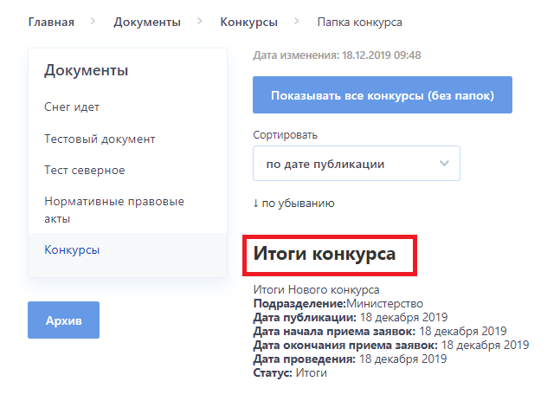
Наименование нового этапа также, как и конкурса, является ссылкой на него. При переходе на его страницу, вы сможете перейти к его редактированию, дополнить его или снять с публикации.
Важно то, что на странице истории конкурса будет видно все дополнения, которые вы сделали, но если вы хотите перейти к редактированию, дополнить или снять с публикации не последнее дополнение, а одно из предыдущих, то сначала вам необходимо перейти на его страницу посредством клика на его наименование в разделе «История конкурса».
То же замечание касается и кнопок «изменить» на вкладке «Конкурсы» внутренних ресурсов – они позволяют перейти к редактированию только первого этапа конкурса. Чтобы изменить остальные – необходимо с помощью ссылки в заголовке перейти на страницу конкурса, на ней кликнуть на заголовок нужного тапа и после перейти к редактированию с помощью соответствующей опции – «Редактировать».

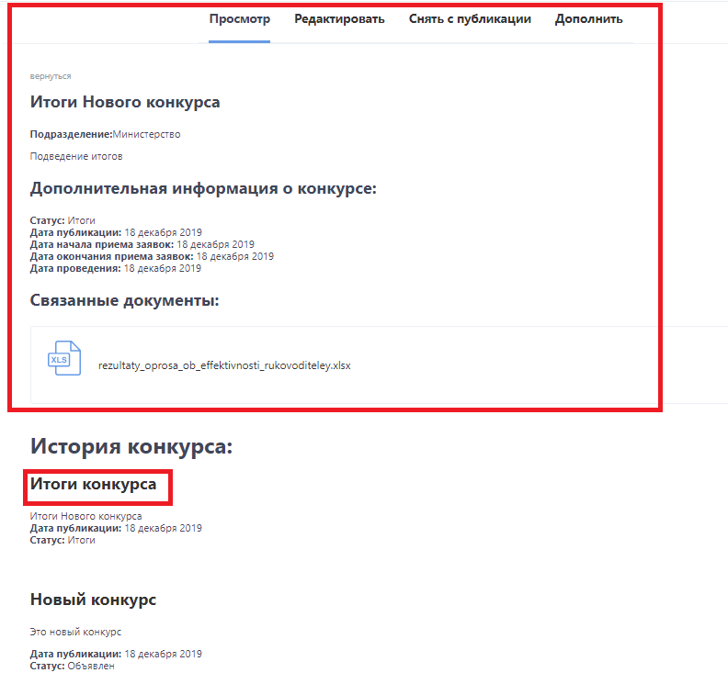

Конструктор опросов

Стандартная страница управления контентом.
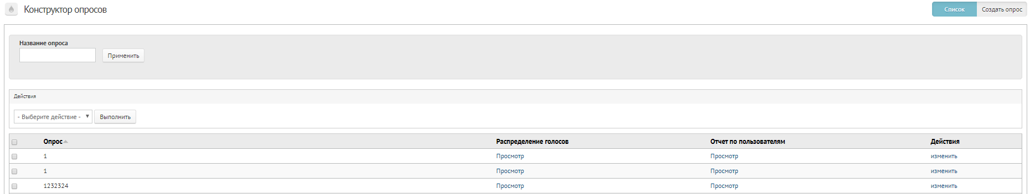
Содержит:
- Поиск по названию опроса
- Массовые действия – «Опубликовать» и «Снять с публикации»
- Список созданных конкурсов с сортировкой по наименованию опроса
- Кнопка «просмотр» для перехода на страницу просмотра распределения голосов или отчета по пользователям
- Переход к редактированию опроса с помощью кнопки «изменить»
- Создание нового опроса с помощью раздела «Создать опрос»
- Переход к странице просмотра распределения голосов
- Переход к странице просмотра отчета по пользователям

Создать опрос

Для создания опроса через конструктор вначале необходимо зайти в представление «Создать опрос». Появится страница создания опроса:
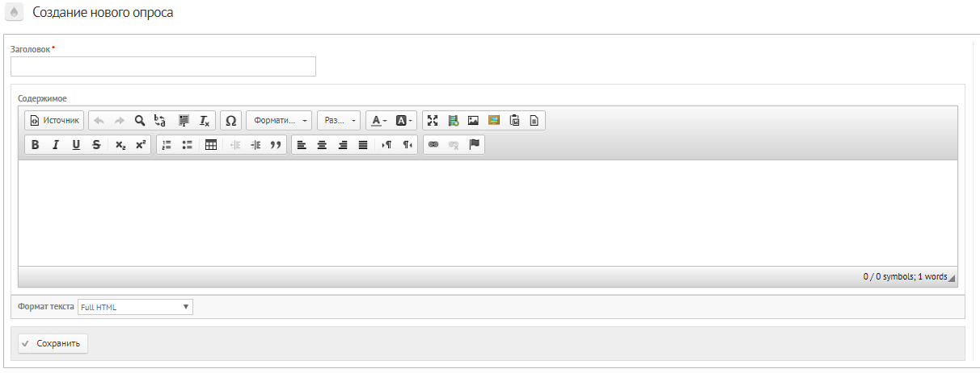
- «Заголовок» – наименование опроса
- «Содержание» – текстовое поле, не обязательно к заполнению
- «Сохранить» – кнопка сохранения опроса
После сохранения форма создания опроса обновится и появятся все необходимые возможности:
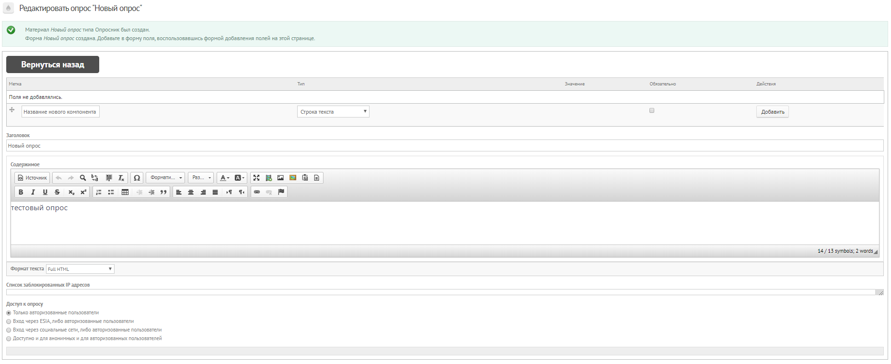
- «Название нового компонента» – сюда можно вводить текст вопроса. Однако если он длинный, то проще в качестве названия компонента задать, например, «Вопрос № ***»
- «Тип компонента» – определяет, чем будет являться компонент:
  - «Строка текста» – текстовое поле, в которое пользователь будет вводить ответ в текстовом виде.
  - «Элементы списка» – выбор варианта ответа из списка
  - «Разрыв страницы» – добавление разрыва страницы. Следующий вопрос будет началом новой страницы.
  - «Пользовательский файл» – позволяет дать возможность пользователю загрузить файл
- «Обязательно» – если вопрос обязателен к заполнению, то пользователь не сможет отправить форму, не ответив на него
- «Добавить» – кнопка добавления нового компонента
- «Список заблокированных IP» – сюда можно ввести IP адреса, для которых необходимо заблокировать доступ к опросу
- «Доступ к опросу» – выбор варианта доступности опроса:
  - «Только авторизированные пользователи» – опрос доступен только для пользователей, которые авторизовались на сайте
  - «Вход через ESIA, либо авторизованные пользователи» – опрос доступен не только для авторизированных пользователей, но и для тех, кто вошел с помощью портала государственных услуг
  - «Вход через социальные сети, либо авторизованные пользователи» – опрос доступен не только для авторизированных пользователей, но и для тех, кто вошел с помощью социальных сетей
  - «Доступно и для анонимных, и для авторизованных пользователей» – доступно для всех пользователей

Тип «Строка текста»

После выбора типа компонента «Строка текста» и клика на кнопку «Добавить» откроется страница редактирования компонента:
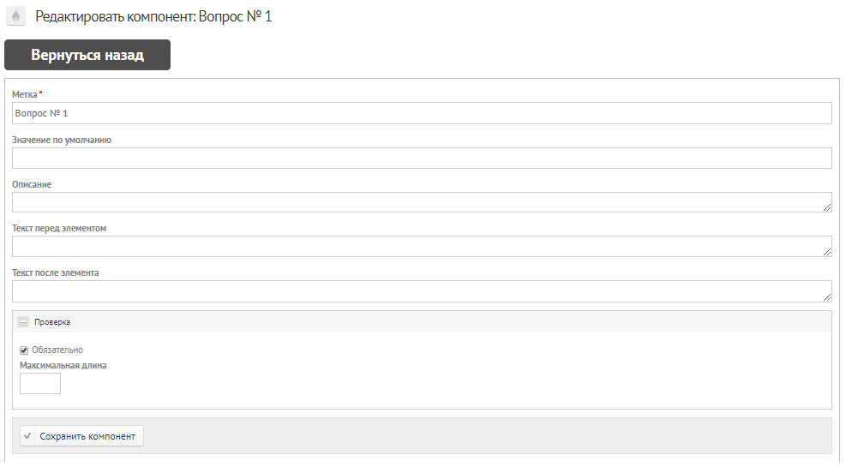
- «Вернуться назад» – возврат на предыдущую страницу
- «Метка» – то же, что и наименование компонента. Сюда можно вводить текст вопроса. Однако если он длинный, то проще в качестве названия компонента задать, например, «Вопрос № ***»
- «Значение по умолчанию» – будет прописан в поле по умолчанию. Необходимо стереть, чтобы ввести иное
- «Описание» – подсказка для пользователя, как заполнить поле. Сюда можно ввести текст вопроса, если он длинный
- «Текст перед элементом» – текст, который будет выводиться перед элементом. Будет выводиться в отдельном блоке вне зависимости от содержимого
- «Текст после элемента» – текст, который будет выводиться после элемента. Будет выводиться в отдельном блоке вне зависимости от содержимого
- «Проверка» – если вопрос обязателен к заполнению, то пользователь не сможет отправить форму, не ответив на него
- «Максимальная длина» – максимальная длина значения текстового поля
- «Сохранить компонент» – позволяет сохранить компонент и внесенные изменения

Тип «Элемент списка»

После выбора типа компонента «Элемент списка» и клика на кнопку «Добавить» откроется страница редактирования компонента:
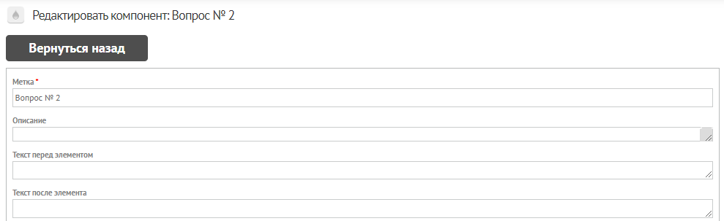
- «Вернуться назад» – возврат на предыдущую страницу
- «Метка» – то же, что и наименование компонента. Сюда можно вводить текст вопроса. Однако если он длинный, то проще в качестве названия компонента задать, например, «Вопрос № ***»
- «Описание» – подсказка для пользователя, как заполнить поле. Сюда можно ввести текст вопроса, если он длинный
- «Текст перед элементом» – текст, который будет выводиться перед элементом. Будет выводиться в отдельном блоке вне зависимости от содержимого
- «Текст после элемента» – текст, который будет выводиться после элемента. Будет выводиться в отдельном блоке вне зависимости от содержимого
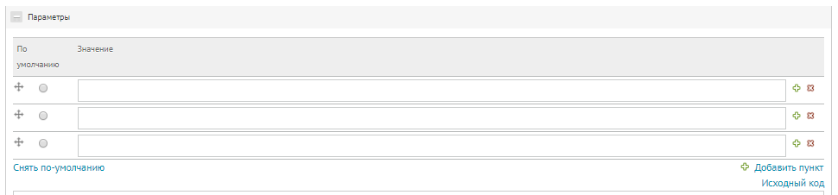
- «Параметры» – настройка элементов списка:
  - «» – возможность поменять элементы местами перетаскиванием. Для этого необходимо зажать кнопку с символом «» и переместить нужный элемент
  - «По умолчанию» – выбор элемента, который будет отмечен по умолчанию
  - «Снять по умолчанию» – снять выбор элемента, отмеченного как элемент по умолчанию
  - «Значение» – значение элемента
  - «» – добавить новый элемент списка следом за текущим
  - «» – удалить элемент списка
  - «Добавить пункт» – добавить новый элемент списка
  - «Исходный код» – открывает пустое поле, в которое можно вставить текст, например, из MS Word, из которого сформируется список элементов. Каждый элемент должен быть на новой строке. Пары ключ-значение необходимо разделять вертикальной чертой, например, ключ|значение. В настройке исходного кода можно ввести и снять значение по умолчанию. Выйти из исходного кода можно с помощью кнопки «Нормальный вид».
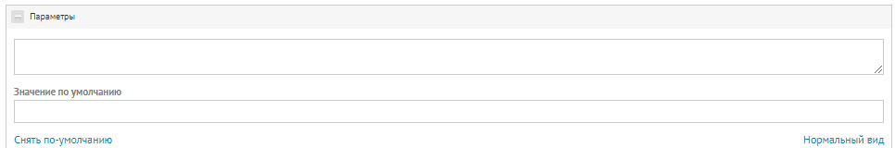
- «Настроить ключи» – добавляет поле «Ключ» для ввода ключей:
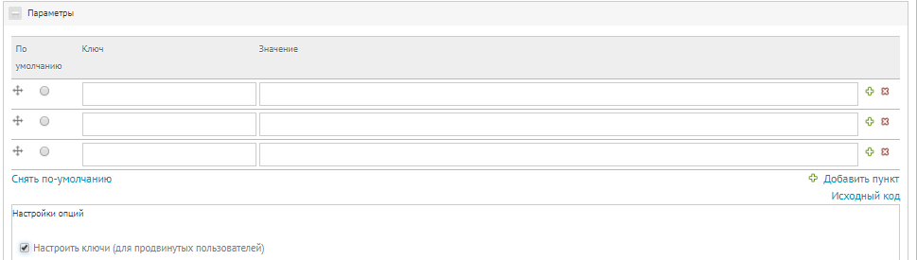
- «Внешний вид» – выбор вида списка:
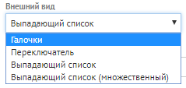
  - «Галочки» – выбор правильного ответа с помощью проставления галочек:
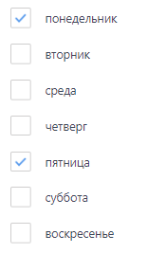
  - «Переключатель» – выбор правильного ответа с помощью переключателя:
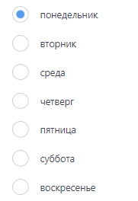
  - «Выпадающий список» – выбор правильного ответа из выпадающего списка:
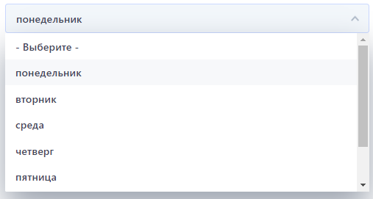
  - «Выпадающий список (множественный)» – выбор нескольких правильных ответов из выпадающего списка:
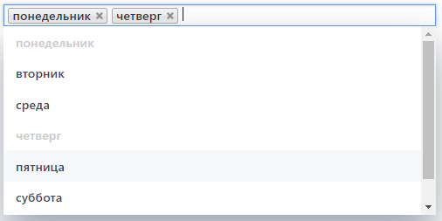
- «Загрузить ранее созданный список настроек» – позволяет выбрать шаблон элементов списка:
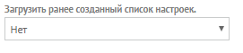
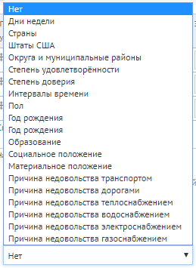
- «Проверка» – если вопрос обязателен к заполнению, то пользователь не сможет отправить форму, не ответив на него
- «Сохранить компонент» – позволяет сохранить компонент и внесенные изменения

Тип «Разрыв страницы»

После выбора типа компонента «Разрыв страницы» и клика на кнопку «Добавить» откроется страница редактирования компонента:
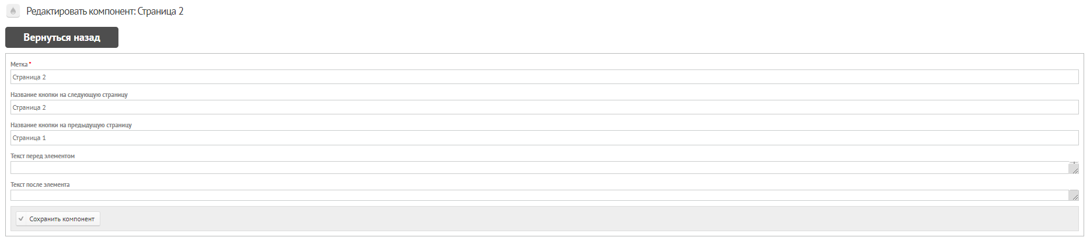
- «Вернуться назад» – возврат на предыдущую страницу
- «Метка» – то же, что и наименование компонента. Сюда можно вводить текст вопроса. Однако если он длинный, то проще в качестве названия компонента задать, например, «Вопрос № ***»
- «Название кнопки на следующую страницу» – текст на кнопке перехода на следующую страницу:
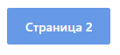
По умолчанию заполняется текстом «Следующая страница»:
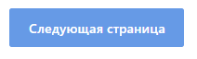
- «Название кнопки на предыдущую страницу» – текст на кнопке возврата на предыдущую страницу. По умолчанию заполняется текстом «Предыдущая страница»
- «Текст перед элементом» – текст, который будет выводиться перед элементом. Будет выводиться в отдельном блоке вне зависимости от содержимого
- «Текст после элемента» – текст, который будет выводиться после элемента. Будет выводиться в отдельном блоке вне зависимости от содержимого
- «Сохранить компонент» – позволяет сохранить компонент и внесенные изменения

Тип «Пользовательский файл»

После выбора типа компонента «Пользовательский файл» и клика на кнопку «Добавить» откроется страница редактирования компонента:
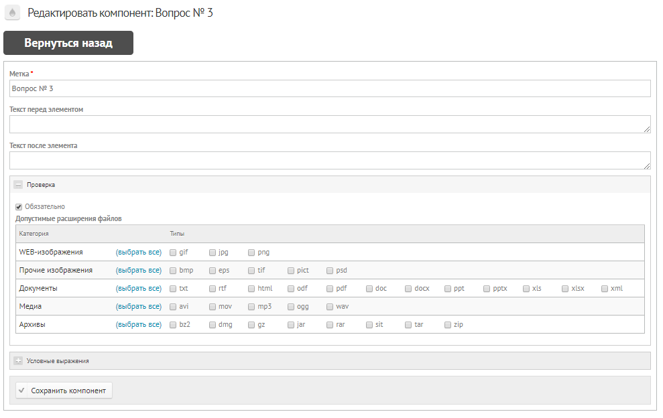
- «Вернуться назад» – возврат на предыдущую страницу
- «Метка» – то же, что и наименование компонента. Сюда можно вводить текст вопроса. Однако если он длинный, то проще в качестве названия компонента задать, например, «Вопрос № ***»
- «Проверка» – если вопрос обязателен к заполнению, то пользователь не сможет отправить форму, не ответив на него
- «Допустимые расширения файлов» – выбор расширений, которые пользователь может загрузить
- «Условные выражения» – возможность привязать текущий элемент к одному из предыдущих:
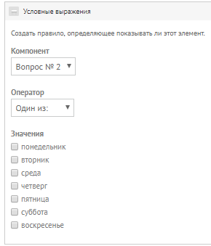
  - «Компонент» – выбор из выпадающего списка одного из предыдущих компонентов, к которому необходимо привязать отображение текущего компонента
  - «Оператор» – выбор оператора – «Один из», «Ни один из». Отображать текущий компонент, если выбрано одно из значений («Один из»), либо отображать текущий элемент, если не выбрано ни одно из значений («Ни один из»)
  - «Значений» – выбор значений компонента выражения
Например, отображать загрузку файла, если ответом на вопрос № 2 пользователь выбрал значение «пятница» – Компонент: Вопрос №2, Оператор: Один из, Компонент: «Пятница».
- «Сохранить компонент» – позволяет сохранить компонент и внесенные изменения

Тип «Текстовая область»

Этот тип компонента можно выбрать, если добавлять компонент во вкладке «Формы» внутренних ресурсов. На этой странице найти нужный опрос, кликнуть на кнопку «Компоненты»:
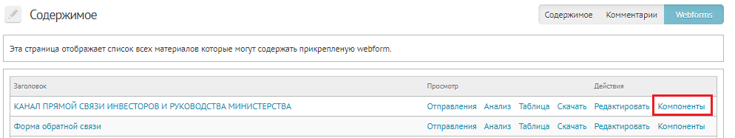
От компонента «Строка текста» отличается большим максимальным значением допустимого количества символов.
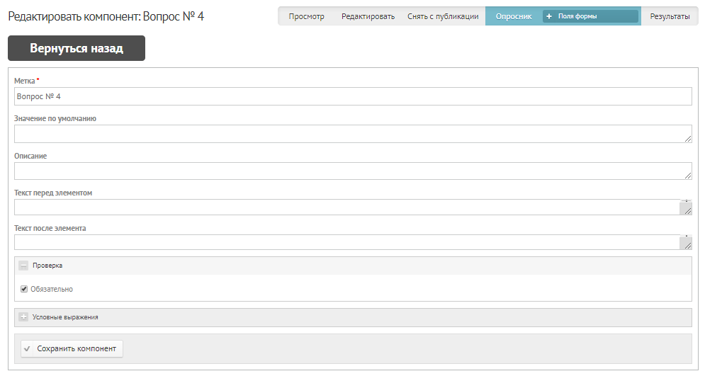
- «Вернуться назад» – возврат на предыдущую страницу
- «Метка» – то же, что и наименование компонента. Сюда можно вводить текст вопроса. Однако если он длинный, то проще в качестве названия компонента задать, например, «Вопрос № ***»
- «Значение по умолчанию» – будет прописан в поле по умолчанию. Необходимо стереть, чтобы ввести иное
- «Описание» – подсказка для пользователя, как заполнить поле. Сюда можно ввести текст вопроса, если он длинный
- «Текст перед элементом» – текст, который будет выводиться перед элементом. Будет выводиться в отдельном блоке вне зависимости от содержимого
- «Текст после элемента» – текст, который будет выводиться после элемента. Будет выводиться в отдельном блоке вне зависимости от содержимого
- «Проверка» – если вопрос обязателен к заполнению, то пользователь не сможет отправить форму, не ответив на него
- «Условные выражения» – возможность привязать текущий элемент к одному из предыдущих:
  - «Компонент» – выбор из выпадающего списка одного из предыдущих компонентов, к которому необходимо привязать отображение текущего компонента
  - «Оператор» – выбор оператора – «Один из», «Ни один из». Отображать текущий компонент, если выбрано одно из значений («Один из»), либо отображать текущий элемент, если не выбрано ни одно из значений («Ни один из»)
  - «Значений» – выбор значений компонента выражения
Например, отображать текущий компонент, если ответом на вопрос № 2 пользователь выбрал значение «пятница» – Компонент: Вопрос №2, Оператор: Один из, Компонент: «Пятница».
- «Сохранить компонент» – позволяет сохранить компонент и внесенные изменения

Тип «Число»

Этот тип компонента можно выбрать, если добавлять компонент во вкладке «Формы» внутренних ресурсов. На этой странице найти нужный опрос, кликнуть на кнопку «Компоненты»:
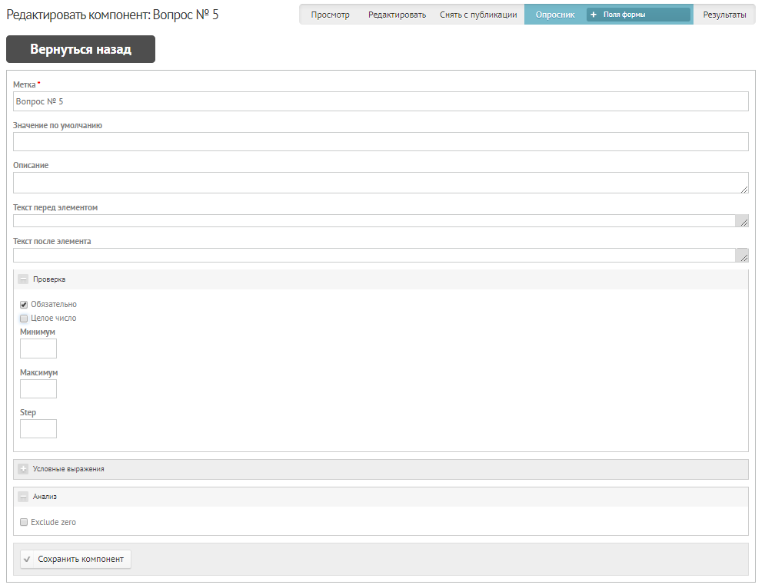
- «Вернуться назад» – возврат на предыдущую страницу
- «Метка» – то же, что и наименование компонента. Сюда можно вводить текст вопроса. Однако если он длинный, то проще в качестве названия компонента задать, например, «Вопрос № ***»
- «Значение по умолчанию» – будет прописан в поле по умолчанию. Необходимо стереть, чтобы ввести иное
- «Описание» – подсказка для пользователя, как заполнить поле. Сюда можно ввести текст вопроса, если он длинный
- «Текст перед элементом» – текст, который будет выводиться перед элементом. Будет выводиться в отдельном блоке вне зависимости от содержимого
- «Текст после элемента» – текст, который будет выводиться после элемента. Будет выводиться в отдельном блоке вне зависимости от содержимого
- «Обязательно» – если вопрос обязателен к заполнению, то пользователь не сможет отправить форму, не ответив на него
- «Целое число» – позволяет осуществлять проверку – целое ли число ввел пользователь
- «Минимум» – минимальное допустимое для ввода число
- «Максимум» – максимальное допустимое для ввода число
- «Step» – указание шага, которым измеряются допустимые для ввода числа. Например, при значении шага «5» допустимыми будут числа кратные 5 – 5, 10, 15 и т.д.
- «Условные выражения» – возможность привязать текущий элемент к одному из предыдущих:
  - «Компонент» – выбор из выпадающего списка одного из предыдущих компонентов, к которому необходимо привязать отображение текущего компонента
  - «Оператор» – выбор оператора – «Один из», «Ни один из». Отображать текущий компонент, если выбрано одно из значений («Один из»), либо отображать текущий элемент, если не выбрано ни одно из значений («Ни один из»)
  - «Значений» – выбор значений компонента выражения
Например, отображать текущий компонент, если ответом на вопрос № 2 пользователь выбрал значение «пятница» – Компонент: Вопрос №2, Оператор: Один из, Компонент: «Пятница».
- «Анализ» – при включенной опции «Exclude zero» пользователь не сможет ввести «0»
- «Сохранить компонент» – позволяет сохранить компонент и внесенные изменения

Тип «Скрытый»

Этот тип компонента можно выбрать, если добавлять компонент во вкладке «Формы» внутренних ресурсов. На этой странице найти нужный опрос, кликнуть на кнопку «Компоненты»:
Скрытый компонент не отображается в опросе.
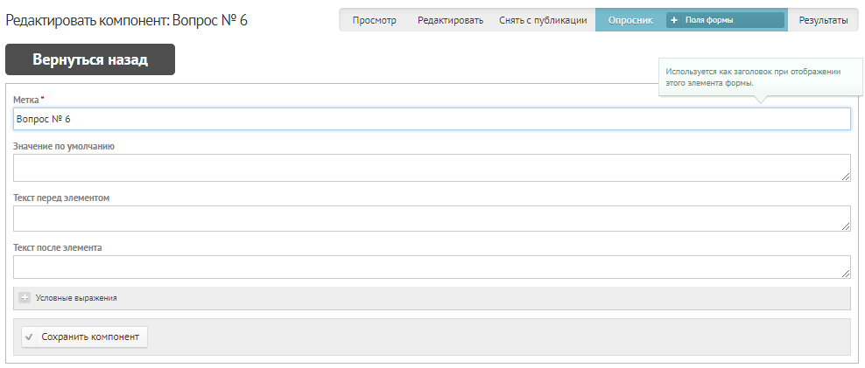
- «Вернуться назад» – возврат на предыдущую страницу
- «Метка» – то же, что и наименование компонента. Сюда можно вводить текст вопроса. Однако если он длинный, то проще в качестве названия компонента задать, например, «Вопрос № ***»
- «Значение по умолчанию» – будет прописан в поле по умолчанию. Необходимо стереть, чтобы ввести иное
- «Текст перед элементом» – текст, который будет выводиться перед элементом. Будет выводиться в отдельном блоке вне зависимости от содержимого
- «Текст после элемента» – текст, который будет выводиться после элемента. Будет выводиться в отдельном блоке вне зависимости от содержимого
- «Условные выражения» – возможность привязать текущий элемент к одному из предыдущих:
  - «Компонент» – выбор из выпадающего списка одного из предыдущих компонентов, к которому необходимо привязать отображение текущего компонента
  - «Оператор» – выбор оператора – «Один из», «Ни один из». Отображать текущий компонент, если выбрано одно из значений («Один из»), либо отображать текущий элемент, если не выбрано ни одно из значений («Ни один из»)
  - «Значений» – выбор значений компонента выражения
Например, отображать текущий компонент, если ответом на вопрос № 2 пользователь выбрал значение «пятница» – Компонент: Вопрос №2, Оператор: Один из, Компонент: «Пятница».
- «Сохранить компонент» – позволяет сохранить компонент и внесенные изменения

Тип «Сетка»

Этот тип компонента можно выбрать, если добавлять компонент во вкладке «Формы» внутренних ресурсов. На этой странице найти нужный опрос, кликнуть на кнопку «Компоненты»:
Полезен для опроса, у которого одинаковые варианты ответов на все вопросы.
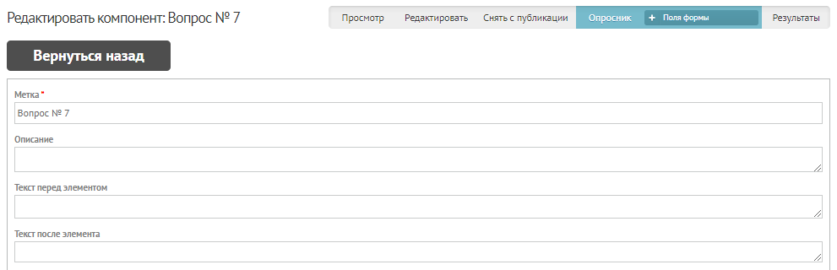
- «Вернуться назад» – возврат на предыдущую страницу
- «Метка» – то же, что и наименование компонента. Сюда можно вводить текст вопроса. Однако если он длинный, то проще в качестве названия компонента задать, например, «Вопрос № ***»
- «Описание» – подсказка для пользователя, как заполнить поле. Сюда можно ввести текст вопроса, если он длинный
- «Текст перед элементом» – текст, который будет выводиться перед элементом. Будет выводиться в отдельном блоке вне зависимости от содержимого
- «Текст после элемента» – текст, который будет выводиться после элемента. Будет выводиться в отдельном блоке вне зависимости от содержимого
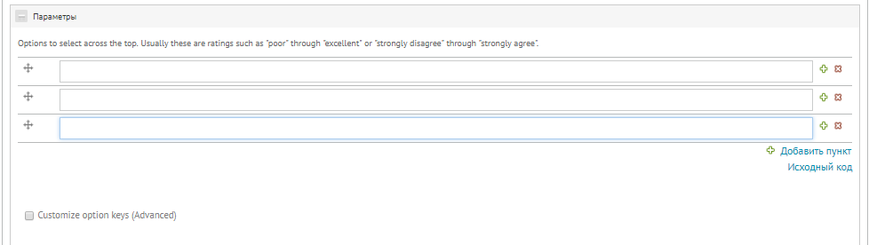
- «Параметры» – настройка ответов на вопросы. Обычно используется для вариантов ответа о «совсем не согласен» до «полностью согласен»:
  - «» – возможность поменять элементы местами перетаскиванием. Для этого необходимо зажать кнопку с символом «» и переместить нужный элемент
  - «По умолчанию» – выбор элемента, который будет отмечен по умолчанию
  - «Снять по умолчанию» – снять выбор элемента, отмеченного как элемент по умолчанию
  - «Значение» – значение элемента
  - «» – добавить новый элемент списка следом за текущим
  - «» – удалить элемент списка
  - «Добавить пункт» – добавить новый элемент списка
  - «Исходный код» – открывает пустое поле, в которое можно вставить текст, например, из MS Word, из которого сформируется список элементов. Каждый элемент должен быть на новой строке. Пары ключ-значение необходимо разделять вертикальной чертой, например, ключ|значение. В настройке исходного кода можно ввести и снять значение по умолчанию. Выйти из исходного кода можно с помощью кнопки «Нормальный вид».
- «Customize question keys (Advanced)» – добавляет поле «Ключ» для ввода ключей:
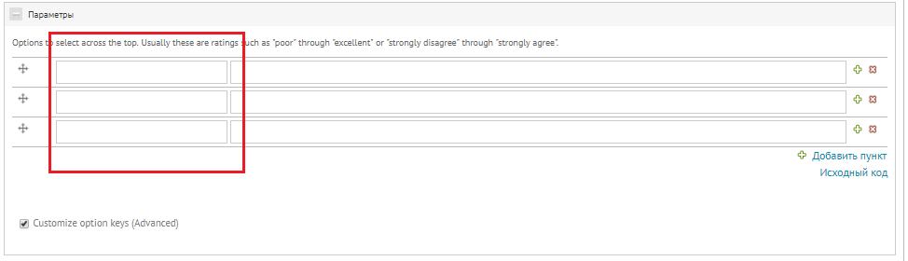
- «Вопросы» – настройка вопросов. Поле заполняется аналогично «Параметрам»
- «Проверка» – если вопрос обязателен к заполнению, то пользователь не сможет отправить форму, не ответив на него
- «Условные выражения» – возможность привязать текущий элемент к одному из предыдущих:
  - «Компонент» – выбор из выпадающего списка одного из предыдущих компонентов, к которому необходимо привязать отображение текущего компонента
  - «Оператор» – выбор оператора – «Один из», «Ни один из». Отображать текущий компонент, если выбрано одно из значений («Один из»), либо отображать текущий элемент, если не выбрано ни одно из значений («Ни один из»)
  - «Значений» – выбор значений компонента выражения
Например, отображать текущий компонент, если ответом на вопрос № 2 пользователь выбрал значение «пятница» – Компонент: Вопрос №2, Оператор: Один из, Компонент: «Пятница».
- «Сохранить компонент» – позволяет сохранить компонент и внесенные изменения

Тип «Fieldset»

Этот тип компонента можно выбрать, если добавлять компонент во вкладке «Формы» внутренних ресурсов. На этой странице найти нужный опрос, кликнуть на кнопку «Компоненты»:
Этот тип удобен для разделения блока вопросов. Например, вместо наименования вопроса делаем черту из символов (дефис, нижнее подчеркивание):
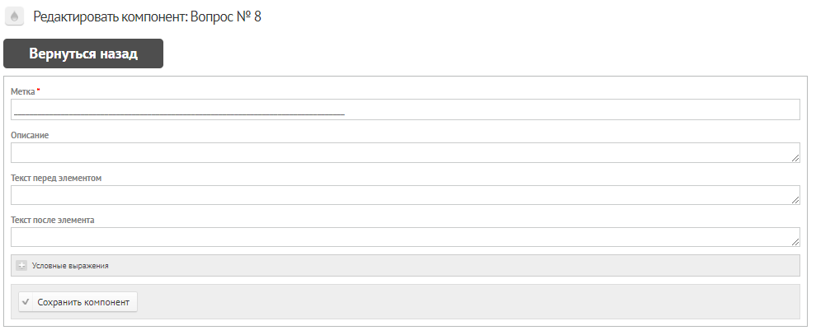
Результат будет выглядеть так:
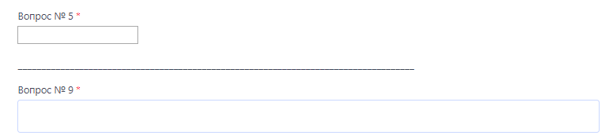

Тип «Email»

Этот тип компонента можно выбрать, если добавлять компонент во вкладке «Формы» внутренних ресурсов. На этой странице найти нужный опрос, кликнуть на кнопку «Компоненты»:
Тип компонента для ввода адреса электронной почты.
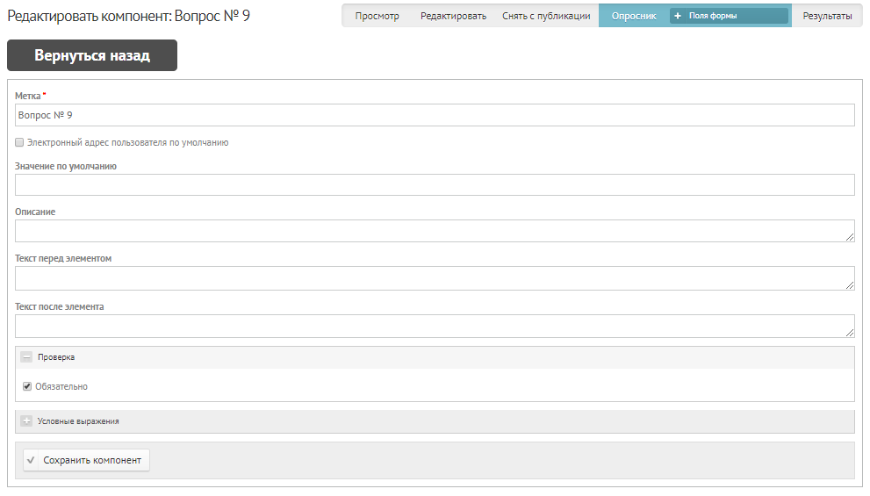
- «Вернуться назад» – возврат на предыдущую страницу
- «Метка» – то же, что и наименование компонента. Сюда можно вводить текст вопроса. Однако если он длинный, то проще в качестве названия компонента задать, например, «Вопрос № ***»
- «Электронный адрес пользователя по умолчанию» – для авторизированных пользователей их адрес электронной почты будет значением по умолчанию
- «Описание» – подсказка для пользователя, как заполнить поле. Сюда можно ввести текст вопроса, если он длинный
- «Текст перед элементом» – текст, который будет выводиться перед элементом. Будет выводиться в отдельном блоке вне зависимости от содержимого
- «Текст после элемента» – текст, который будет выводиться после элемента. Будет выводиться в отдельном блоке вне зависимости от содержимого
- «Условные выражения» – возможность привязать текущий элемент к одному из предыдущих:
  - «Компонент» – выбор из выпадающего списка одного из предыдущих компонентов, к которому необходимо привязать отображение текущего компонента
  - «Оператор» – выбор оператора – «Один из», «Ни один из». Отображать текущий компонент, если выбрано одно из значений («Один из»), либо отображать текущий элемент, если не выбрано ни одно из значений («Ни один из»)
  - «Значений» – выбор значений компонента выражения
Например, отображать текущий компонент, если ответом на вопрос № 2 пользователь выбрал значение «пятница» – Компонент: Вопрос №2, Оператор: Один из, Компонент: «Пятница».
- «Сохранить компонент» – позволяет сохранить компонент и внесенные изменения

Тип «Дата»

Этот тип компонента можно выбрать, если добавлять компонент во вкладке «Формы» внутренних ресурсов. На этой странице найти нужный опрос, кликнуть на кнопку «Компоненты»:
Тип компонента для выбора даты.
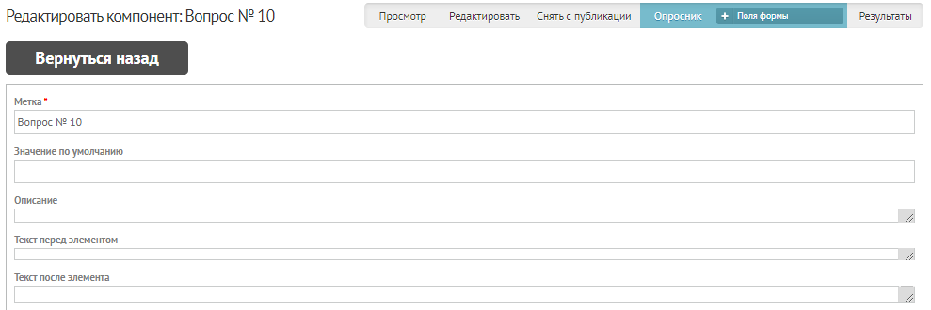
- «Вернуться назад» – возврат на предыдущую страницу
- «Метка» – то же, что и наименование компонента. Сюда можно вводить текст вопроса. Однако если он длинный, то проще в качестве названия компонента задать, например, «Вопрос № ***»
- «Значение по умолчанию» – будет прописан в поле по умолчанию. Необходимо стереть, чтобы ввести иное
- «Описание» – подсказка для пользователя, как заполнить поле. Сюда можно ввести текст вопроса, если он длинный
- «Текст перед элементом» – текст, который будет выводиться перед элементом. Будет выводиться в отдельном блоке вне зависимости от содержимого
- «Текст после элемента» – текст, который будет выводиться после элемента. Будет выводиться в отдельном блоке вне зависимости от содержимого
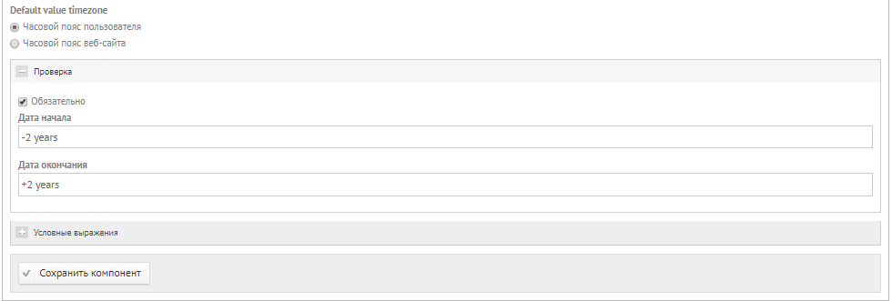
- «Default value timezone» – выбор часового пояса по умолчанию – пользователя или сайта
- «Обязательно» – если вопрос обязателен к заполнению, то пользователь не сможет отправить форму, не ответив на него
- «Дата начала» – сколько лет назад был минимально допустимый для ввода год
- «Дата окончания» – сколько лет назад был максимально допустимый для ввода год
- «Условные выражения» – возможность привязать текущий элемент к одному из предыдущих:
  - «Компонент» – выбор из выпадающего списка одного из предыдущих компонентов, к которому необходимо привязать отображение текущего компонента
  - «Оператор» – выбор оператора – «Один из», «Ни один из». Отображать текущий компонент, если выбрано одно из значений («Один из»), либо отображать текущий элемент, если не выбрано ни одно из значений («Ни один из»)
  - «Значений» – выбор значений компонента выражения
Например, отображать текущий компонент, если ответом на вопрос № 2 пользователь выбрал значение «пятница» – Компонент: Вопрос №2, Оператор: Один из, Компонент: «Пятница».
- «Сохранить компонент» – позволяет сохранить компонент и внесенные изменения

Настройка оповещений

Для того, чтобы настроить оповещения для созданного опроса, необходимо перейти во вкладку «Формы» внутренних ресурсов. На этой странице найти нужный опрос, кликнуть на кнопку «Компоненты»:
Далее в верхнем меню выбрать «Опросник: Настройка оповещений»:
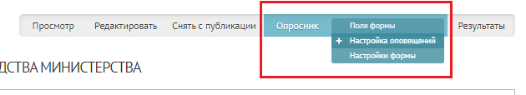
Откроется страница настройки оповещений:
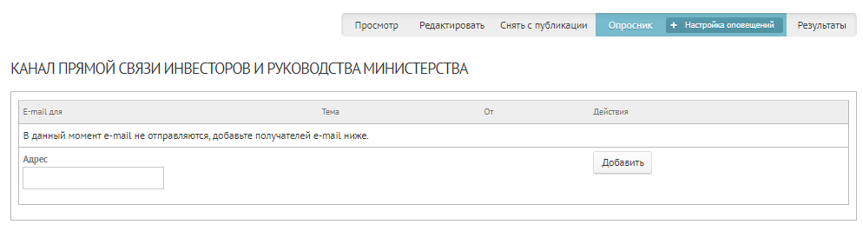
Здесь необходимо ввести адрес электронной почты и нажать кнопку «Добавить». Откроется страница добавления email. На ней необходимо проверить правильность адреса и нажать кнопку «Сохранить настройки e-mail»:
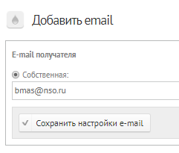
После сохранения станет доступна возможность отредактировать email, а также удалить:
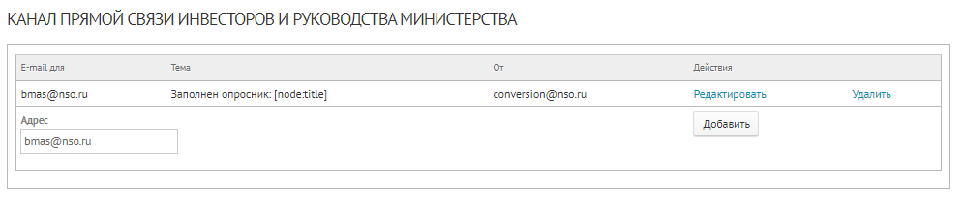

Меню

Содержит ссылки на редактирование всех ссылочных меню сайта:
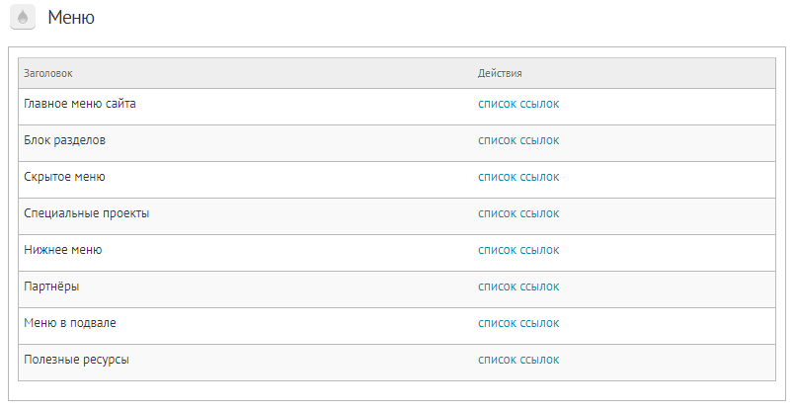
Они были подробно разобраны в соответствующих разделах инструкции.

Главное меню сайта

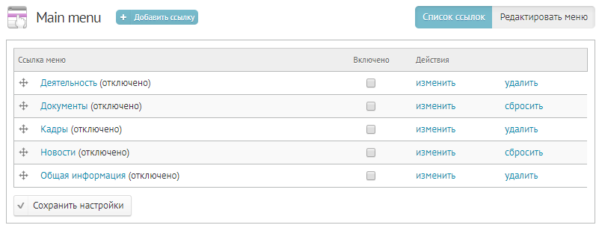
Содержит:
- кнопку создания новой ссылки – «Добавить ссылку»
- возможность поменять разделы местами перетаскиванием. Для этого необходимо зажать кнопку с символом «»
- наименование раздела является ссылкой, по которой можно перейти, если на нее кликнуть
- возможность включить и отключить отображение проекта с помощью галочки «Включено»
- возможность отредактировать ссылку с помощью кнопки изменить. При клике откроется страница редактирования ссылки меню
- возможность удалить ссылку с помощью кнопки «Удалить»

Добавить ссылку

Стандартная страница добавления ссылки:
- «Название ссылки меню» – наименование ссылки, как она будет отображаться
- «Путь» – собственно ссылка
- «Включено» – отображается ли ссылка на главной странице
- «Показывать раскрытым» – опция для отображения вложенных разделов
- «Родительская ссылка» – для раздела «Главное меню» должна быть «Главное меню», но можно изменить
- «Сохранить» – позволяет сохранить изменения
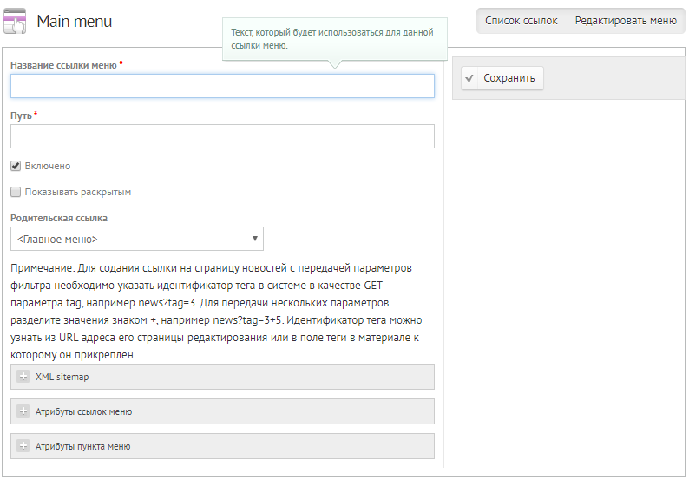
Меню редактирования по кнопке «Изменить» откроет аналогичную страницу.
Об остальных меню подробнее можно посмотреть в описании соответствующих разделов.

Мероприятия

Стандартная страница управления контентом – материалами типа «Мероприятие».
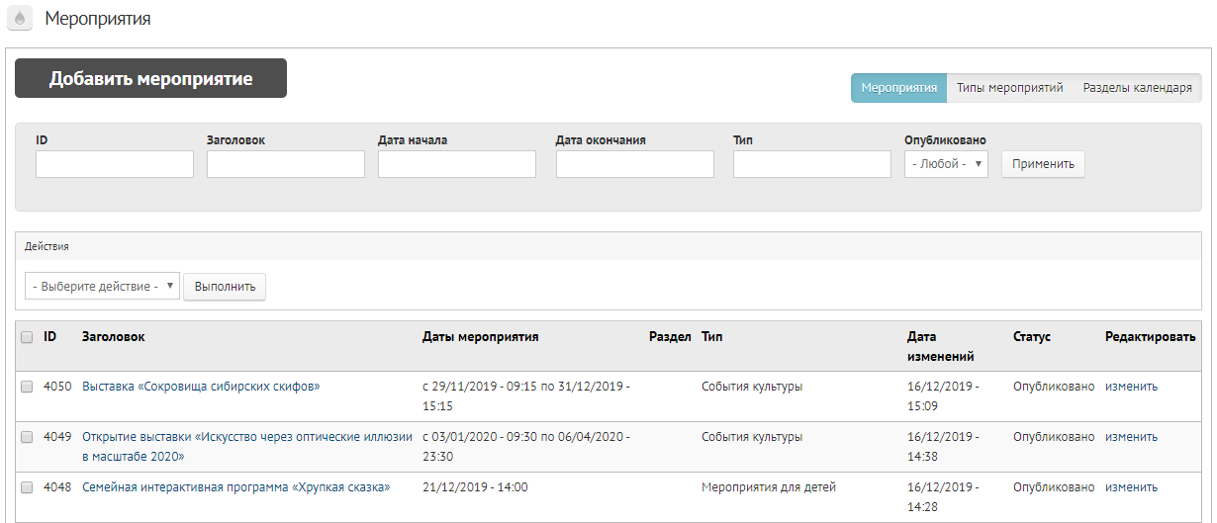
Содержит:
- кнопку создания нового материала – «Добавить мероприятие»
- кнопки управления – «Мероприятия», «Типы мероприятий», «Разделы календаря»
- поиск по ID, Заголовку, Дате начала, Дате окончания, Типу, статусу (Опубликовано – «Нет» / «Да»)
- возможность массово опубликовать или снять с публикации с помощью поля «Действие» – выбираем нужные документы посредством отметки слева от заголовка, выбираем действие в выпадающем списке «Выберете действие» – «Опубликовать» / «Снять с публикации» и нажимаем кнопку «Выполнить».
- сортировка по убыванию или возрастанию относительно выбранного параметра (столбца)
- переход на страницу редактирования материала с помощью кнопки «Изменить», расположенной справа в столбце «Редактировать» на строке с каждым анонсом
- переход на страницу мероприятия с помощью заголовка, который является ссылкой

Добавить мероприятие

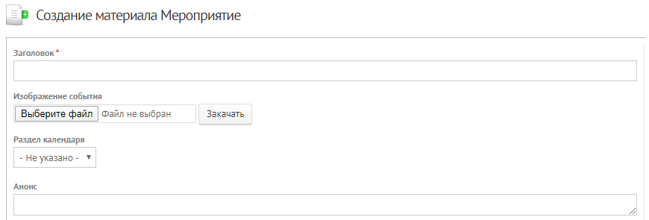
- «Заголовок» – наименование мероприятия
- «Изображение события» – изображение мероприятия, аналогично изображению новости
- «Раздел календаря» – выбирается из выпадающего списка, если создан хотя бы один раздел
- «Анонс» – текстовое поля для краткого описания события
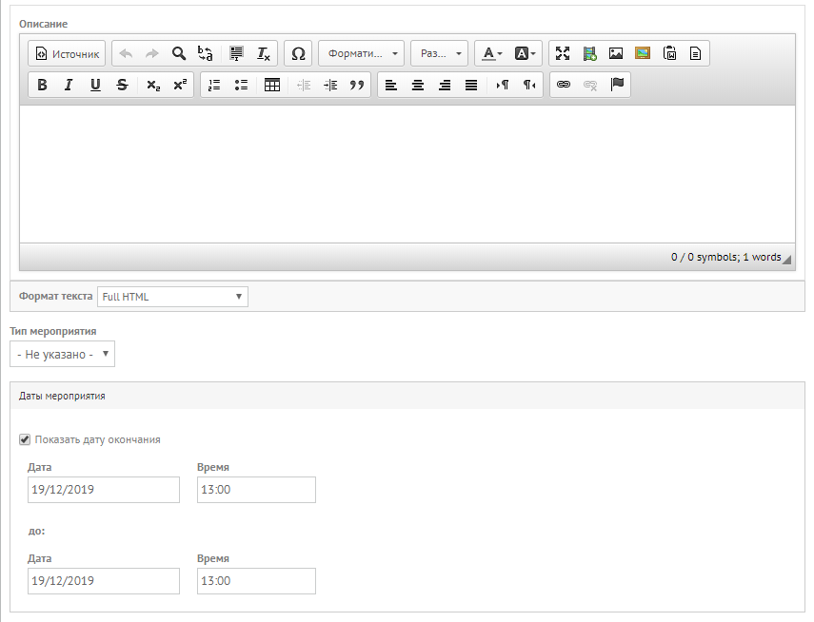
- «Описание» – текстовое поле для основного содержания описания события
- «Тип мероприятия» – выбирается из выпадающего списка, если создан хотя бы один тип мероприятия
- «Даты мероприятия» – возможность указать даты проведения мероприятия
- «Показать дату окончания» – позволяет указать дату окончания проведения мероприятия. Если опция выключена, то будет отображаться только одна дата:
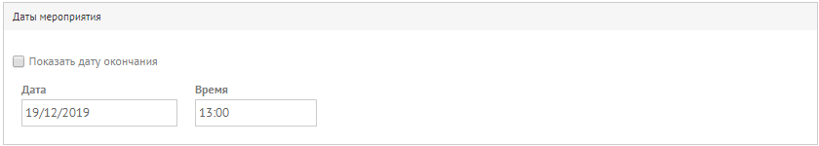
- «Галерея» – позволяет создать фотогалерею. Добавить файлы фото можно, перетащив их в отведенное окошко или с помощью кнопки «Добавить»:
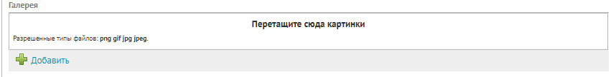
- «Приложенные файлы» – сюда можно прикрепить любые файлы, которые посетитель сможет скачать. Это касается всех форматов файла, в том числе и изображений.
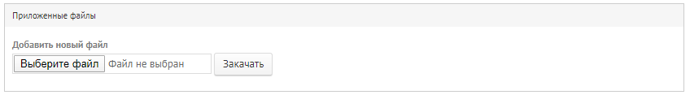
- «Кнопка «Подать заявку»» – возможность быстрого добавления кнопки подачи заявки на мероприятие. При клике на кнопку производится переход на заданную в URL ссылку
- «Заголовок» – текст, который будет отображаться на кнопке
- «URL» – сюда необходимо вставить ссылку на страницу, на которой можно подать заявку

Тип мероприятия

Чтобы добавить новый тип мероприятия необходимо перейти на вкладку «Типы мероприятий» и нажать на кнопку «Добавить тип мероприятия».
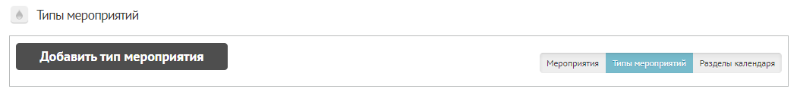
Откроется страница создания нового типа мероприятия – стандартная страница создания категории с добавлением возможности добавить цвет:
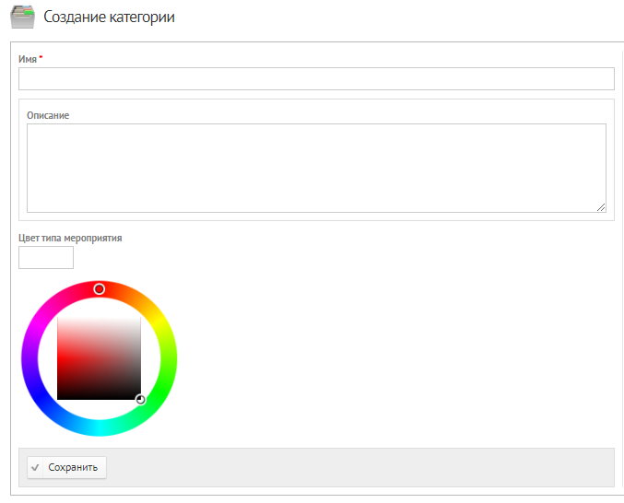
- «Имя» – наименование категории
- «Описание» – текстовое поле для описания создаваемой категории
- «Цвет мероприятия» – цвет, которым мероприятие отображается на календаре. Можно выбрать с помощью панели или ввести в окошко цифровое значение (код HTML). Цвет не отображается на странице мероприятия.
После сохранения тип станет доступным при создании или редактировании мероприятия:
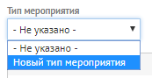
Тип мероприятия будет отображаться на странице мероприятия:
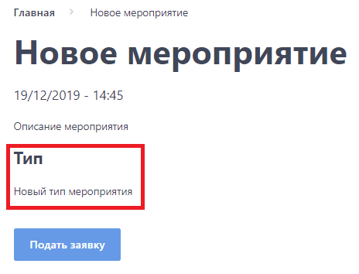
Как мероприятие отображается на календаре:
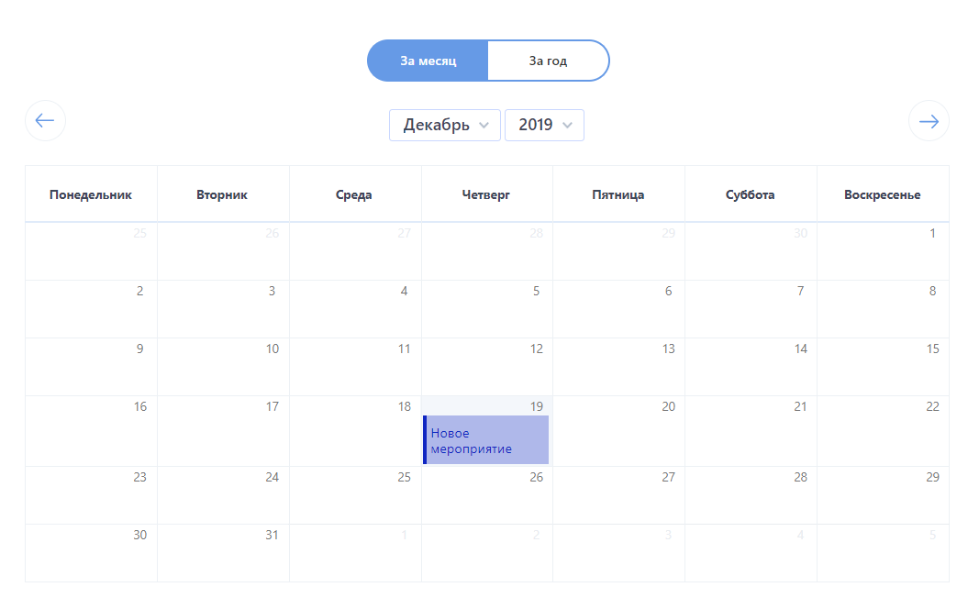

Раздел календаря***

Чтобы добавить новый раздел календаря необходимо перейти на вкладку «Разделы календаря» и нажать на кнопку «Добавить раздел календаря»:
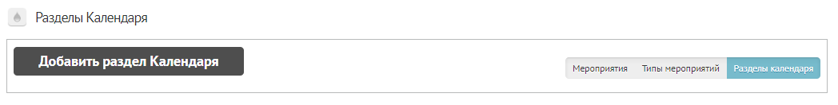
Откроется страница создания нового раздела календаря – стандартная страница создания категории:
- «Имя» – наименование раздела календаря
- «Описание» – текстовое поле для добавления описания
После сохранения раздел станет доступным при создании или редактировании мероприятия:
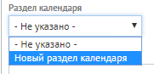

Новости

Стандартная страница управления контентом – материалом типа «Новость»:
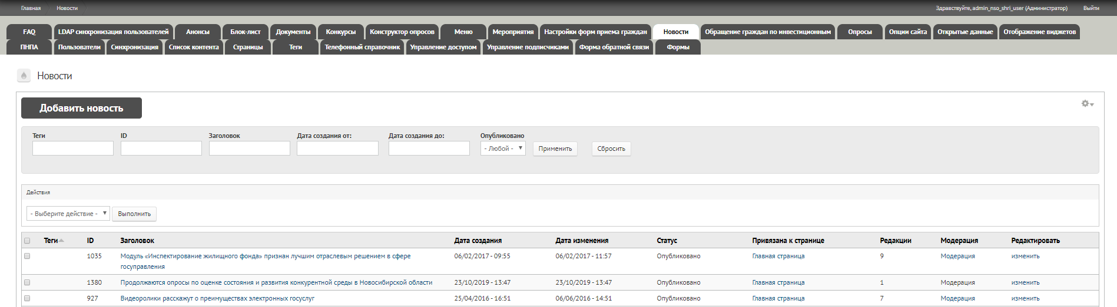
Содержит:
- кнопку создания нового материала – «Добавить новость»
- поиск по тэгам, ID, Заголовку, Дате создания («от» и «до»), Статусу (опубликовано / не опубликовано)
- возможность массово опубликовать или снять с публикации с помощью поля «Действие» – выбираем нужные анонсы посредством отметки слева от заголовка, выбираем действие в выпадающем списке «Выберете действие» – «Опубликовать» / «Снять с публикации» и нажимаем кнопку «Выполнить».
- сортировка по убыванию или возрастанию относительно выбранного параметра (столбца)
- переход на страницу редактирования материала с помощью кнопки «Изменить», расположенной справа в столбце «Редактировать» на строке с каждой новостью
- переход на страницу новости с помощью заголовка, который является ссылкой
В столбце «Заголовок» наименования созданных новостей являются ссылками на их страницу.

Создание материала Новость

Для создания нового материала служит кнопка «Добавить новость», при клике на которую осуществится переход на страницу создания новости:
Для создания новости необходимо обязательно заполнить все поля, помеченные красной звездочкой – «Заголовок», «Описание». Поле «Дата публикации» заполняется автоматически текущей датой системы.
- «Заголовок» – наименование новости. На главной странице и на странице «Все новости» является ссылкой на страницу новости.
- «Главное изображение новости» – изображение, которое будет считаться главным и отобразится на главной странице сайта. Остальные изображения, добавленные к странице новости, можно будет просмотреть при переходе к новости посредством клика на заголовок на главной странице сайта.
- «Запретить показ главного изображения в новости» – при выставлении данной опции в самой новости данное изображение показываться не будет, только на главной странице.
- «Анонс» – краткое описание новости, которое отображается на странице новости и на главной странице сайта, если новость добавлена в подочередь «Главные новости». На странице новости помещается в область со светло–голубым фоном:
- «Описание» – основное содержание новости. Показывается только на странице новости
- «Теги» – инструмент для распределения новостей по рубрикам для быстрой сортировки и поиска.
- «Фото» – создание фотогалереи на странице новости. Изображения можно перетащить или прикрепить с помощью кнопки «Добавить».
- «Потоковое видео» – инструмент для добавления ссылок на трансляции.
- «Видео» – добавление видеофайла к новости
- «Приложенные файлы» – сюда можно прикрепить любые файлы, которые посетитель сможет скачать. Это касается всех форматов файла, в том числе и изображений.
Порядок файлов можно изменить, перетащив нужный файл мышкой с помощью символа «». Если вы хотите, чтобы файл оставался прикрепленным к новости, но не отображался, можно убрать галочку напротив в столбце «Отображение». Если же файл больше не нужен, то можно его удалить с помощью соответствующей кнопки.
- «Привязана к материалу» – можно прикрепить новость к любой странице сайта. По умолчанию для новостей указана главная страница. Для того, чтобы привязать новость к материалу, необходимо в данное поле начать водить наименование материала и, когда нужный материал появится в выпадающем списке, выбрать его.
- «Информация об авторе» – здесь можно посмотреть, какой пользователь создал новость и когда.
- Кнопка «Сохранить и опубликовать» – новость сохраняется и публикуется автоматически.
- Кнопка «Сохранить» – позволяет сохранить, но не публиковать новость прямо сейчас.
- С помощью кнопки «Просмотр изменений» можно просмотреть совершенные изменения.

Опросы

Стандартная страница управления контентом – материалом типа «Опрос». Опрос может состоять только из одного вопроса.
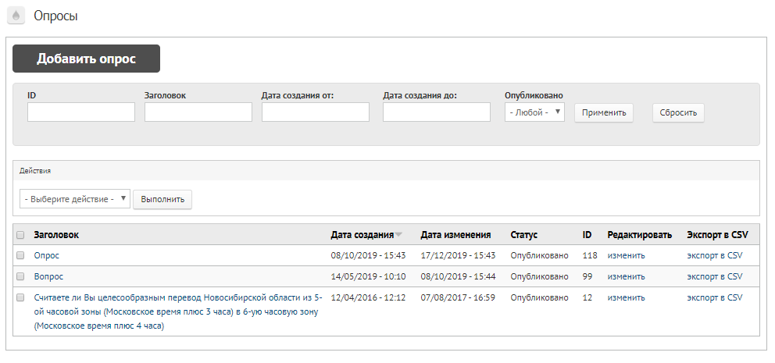
Содержит:
- кнопку создания нового материала – «Добавить опрос»
- поиск по ID, Заголовку, Дате создания от, Дате создания до, статусу (Опубликовано – «Нет» / «Да»)
- возможность массово опубликовать или снять с публикации с помощью поля «Действие» – выбираем нужные страницы посредством отметки слева от заголовка, выбираем действие в выпадающем списке «Выберете действие» – «Опубликовать» / «Снять с публикации» и нажимаем кнопку «Выполнить».
- сортировка по убыванию или возрастанию относительно выбранного параметра (столбца)
- переход на страницу редактирования материала с помощью кнопки «Изменить», расположенной справа в столбце «Редактировать» на строке с каждым анонсом
- переход к просмотру опроса с помощью заголовка, который является ссылкой

Создание материала Опрос

На страницу создания опроса можно перейти, нажав кнопку «Добавить опрос».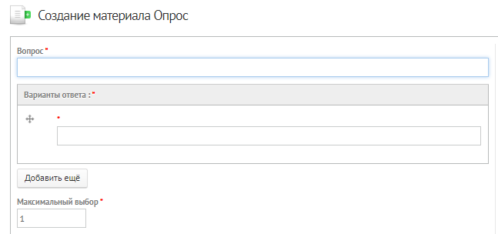
- «Вопрос» – поле для ввода текста вопроса
- «Варианты ответа» – поле для ввода варианта ответа
- «Добавить еще» – кнопка для добавления поля ввода варианта ответа
- «Максимальный выбор» – сколько можно выбрать вариантов ответа
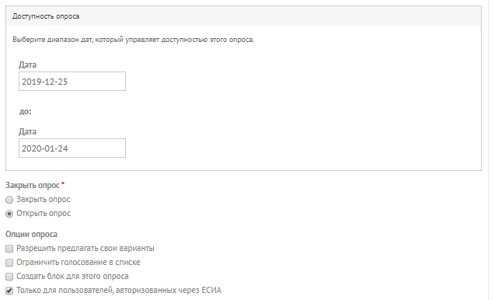
- «Доступность опроса» – от какой и до какой даты опрос доступен для прохождения
- «Закрыть опрос» – позволяет закрыть опрос. Он перестанет быть доступным для прохождения
- «Открыть опрос» – позволяет сделать опрос открытым для прохождения
- «Разрешить предлагать свои варианты» – добавляет вариант ответа «Предложить свой вариант»:
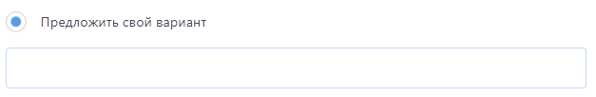
- «Ограничить голосование в списке» – при включенной опции опрос доступен, но проголосовать нельзя
- «Только для пользователей, авторизованных через ЕСИА» – опрос доступен только для пользователей, авторизованных через портал госуслуг

Опции сайта

Опции сайта делятся на два раздела – Основные и Технические.

Основные опции сайта
Содержат 6 разделов:
- Информация на главной
- Настройки бокового меню
- Настройки меню
- Система обсуждений
- Шапка сайта
- Подвал сайта
В раздел можно провалиться, если нажать на символ плюсика слева от наименования раздела:
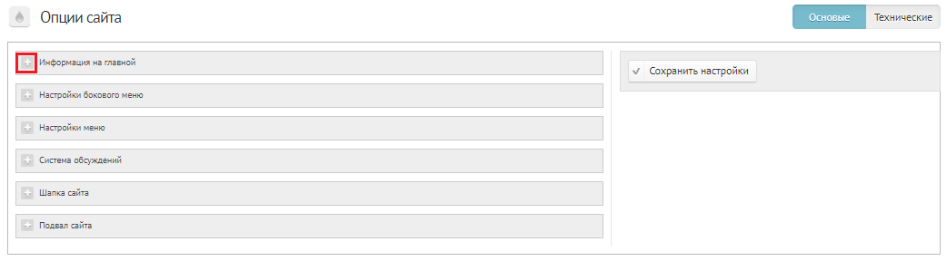

Информация на главной
Содержит блоки:
- Анонсы
- Специальные проекты
- Открытое правительство (блок необходим только для сайта Правительства)
- Блок ссылок для граждан
- Актуальное
- Прямая речь

Анонсы
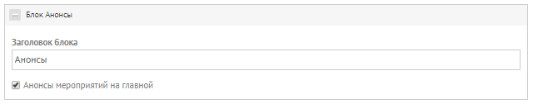
Содержит поле с заголовком блока, который можно изменить и опцию отображения блока на главной странице – «Анонсы мероприятий на главной». Если опция включена, то на главной станице сайта под новостями отображается отдельный блок с созданными материалами типа Анонс:
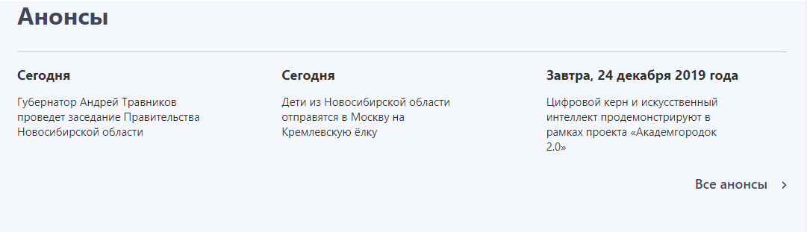

Специальные проекты

Содержит поле с заголовком блока, который можно изменить, а также ссылку на страницу редактирования:
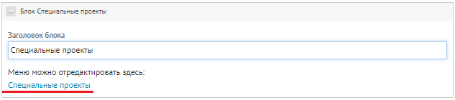
При переходе по ссылке откроется меню редактирования блока – стандартное страница редактирования меню:
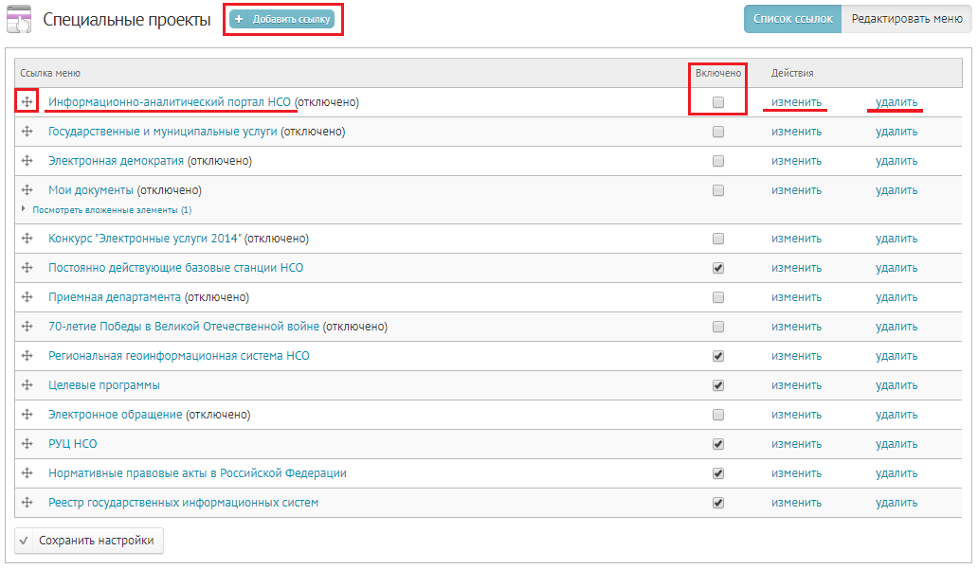
Содержит:
- кнопку создания новой ссылки – «Добавить ссылку»
- возможность поменять проекты местами перетаскиванием. Для этого необходимо зажать кнопку с символом «»
- наименование проекта является ссылкой, по которой можно перейти, если на нее кликнуть
- возможность включить и отключить отображение проекта с помощью галочки «Включено»
- возможность отредактировать ссылку с помощью кнопки изменить. При клике откроется страница редактирования ссылки меню
- возможность удалить ссылку с помощью кнопки «Удалить»

Создание специального проекта

Для добавления нового специального проекта необходимо кликнуть на кнопку «Добавить ссылку». Откроется страница создания ссылки:
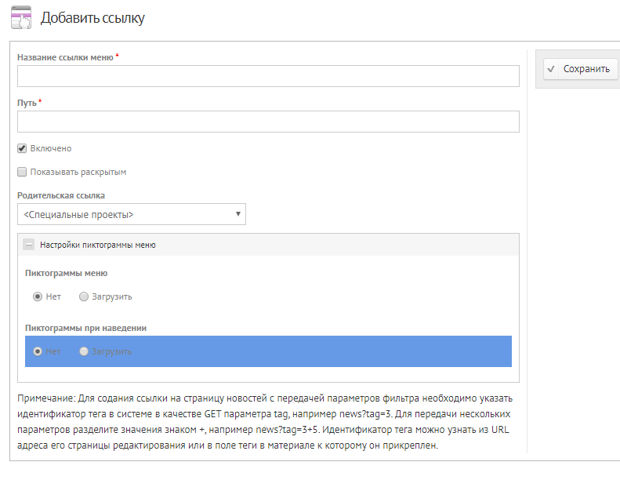
- «Название ссылки меню» – наименование специального проекта
- «Путь» – URL ссылка, где находится проект
- «Включено» – отображается ли ссылка на главной странице
- «Показывать раскрытым» – опция стандартной страницы добавления ссылки, к специальным проектам не относится. Не имеет значения, включена эта опция или нет – она никак не повлияет
- «Родительская ссылка» – для специальных проектов должна быть «Специальные проекты», но можно изменить
- «Пиктограммы меню» – логотип социального проекта. Для добавления необходимо кликнуть на «Загрузить» – появится стандартное меню добавления файла:
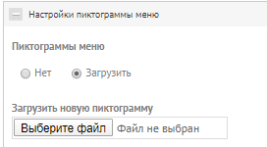
После выбора файла не будет привычной кнопки «Закачать» – файл закачается вместе с сохранением ссылки.
- «Пиктограмма при наведении» – необходимо выбрать логотип и здесь, однако это ни на что не повлияет
- «Сохранить» – позволяет сохранить изменения и загрузить логотип.
После сохранения проекты отобразятся на главной станице отдельным блоком:
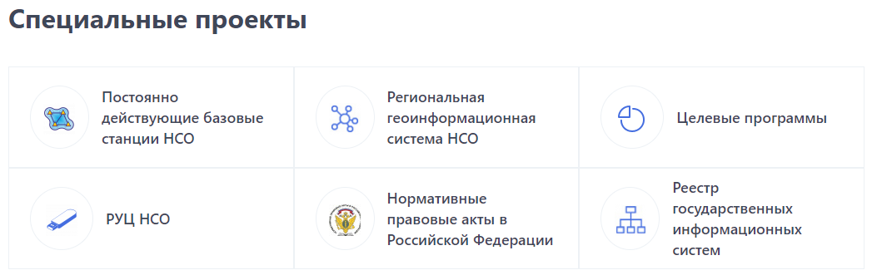

Блок ссылок для граждан

По умолчанию заполнен и выглядит на главной странице следующим образом:
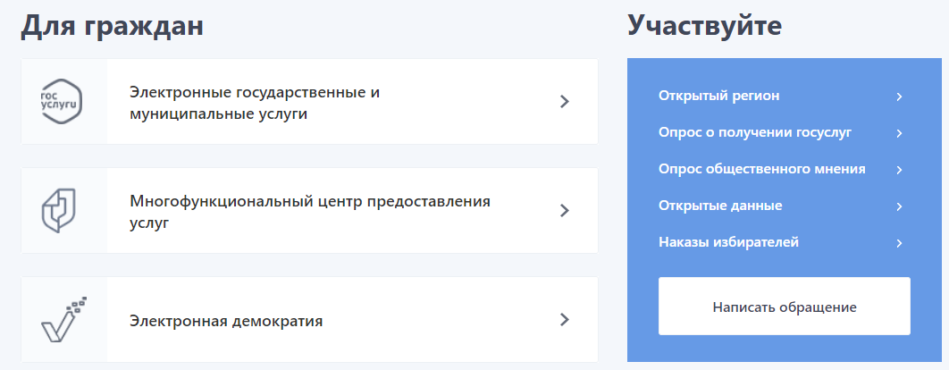
В опциях сайта делится на два раздела – левый и правый, «Для граждан» и «Участвуйте», соответственно:
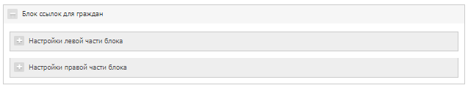
Настройки левой части содержат:
- заголовок левой части блока с возможностью редактирования
- настройки трех ссылок. По умолчанию – «Электронные государственные и муниципальные услуги», «Многофункциональный центр предоставления услуг» и «Электронная демократия»
- настройки ссылок состоят из наименования ссылки – «Текст ссылки», собственно ссылки – «Ссылка (URL)» и стандартное меню выбора изображения
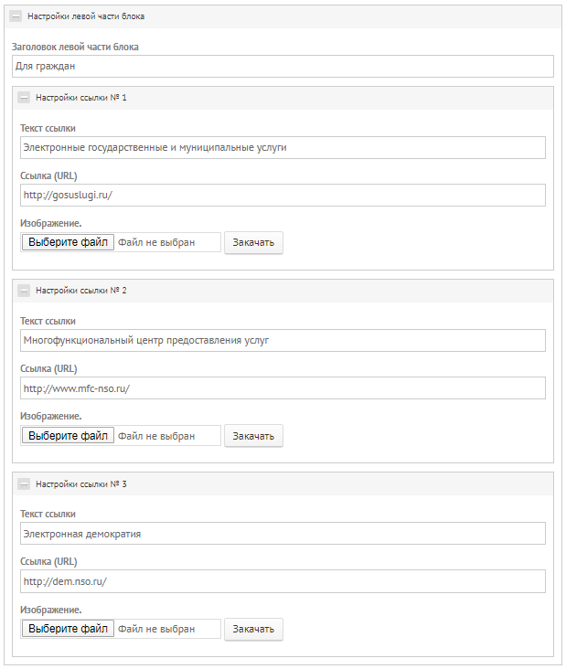
Настройки правой части содержат:
- заголовок правой части блока с возможностью редактирования
- настройки пяти ссылок. По умолчанию – «Открытый регион», «Открытый муниципалитет» и «Опрос общественного мнения», «Открытые данные», «Наказы избирателей»
- настройки ссылок состоят из наименования ссылки – «Текст ссылки» и собственно ссылки – «Ссылка (URL)»
- настройка кнопки действия – «Текст кнопки действия» и «Ссылка кнопки действия»
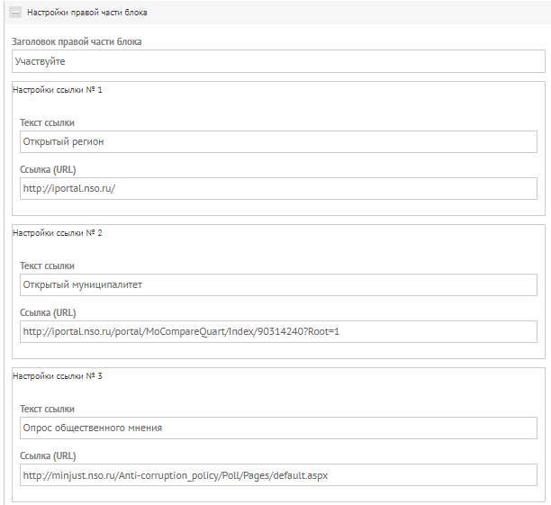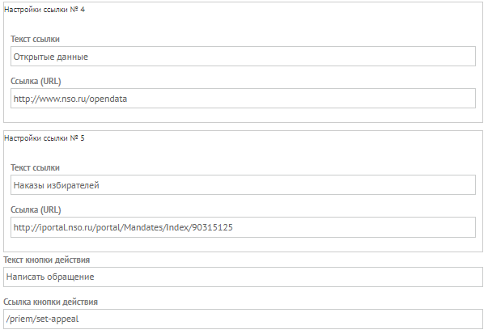

Актуальное

Содержит поле с заголовком блока, который можно изменить, а также ссылку на страницу редактирования блока разделов и скрытого меню:
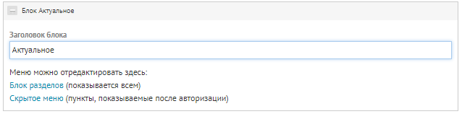
Редактирование блока разделов аналогично редактированию Меню:
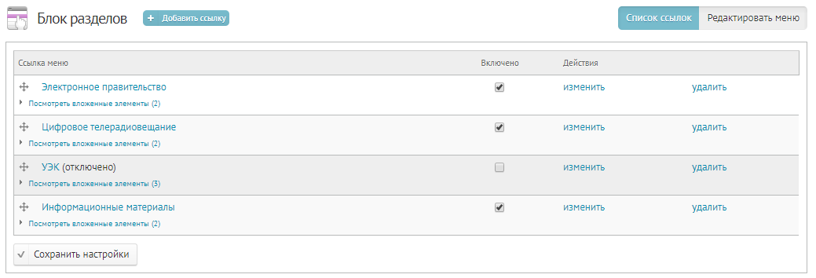
Содержит:
- кнопку создания новой ссылки – «Добавить ссылку»
- возможность поменять порядок следования ссылок перетаскиванием. Для этого необходимо зажать кнопку с символом «» и перетащить ссылки.
- наименование раздела является ссылкой, по которой можно перейти, если на нее кликнуть
- возможность включить и отключить отображение ссылки с помощью галочки «Включено»
- возможность отредактировать ссылку с помощью кнопки изменить. При клике откроется страница редактирования ссылки меню
- возможность удалить ссылку с помощью кнопки «Удалить»
- возможность сохранить внесенные изменения с помощью кнопки «Сохранить настройки»
Родительские ссылки отображаются сверху, как вкладки, а потомки видны при переходе на родителя.
Например, у раздела «Цифровое телерадиовещание» два потомка – «Цифровое телерадиовещание» и «Центр консультационной поддержки»:
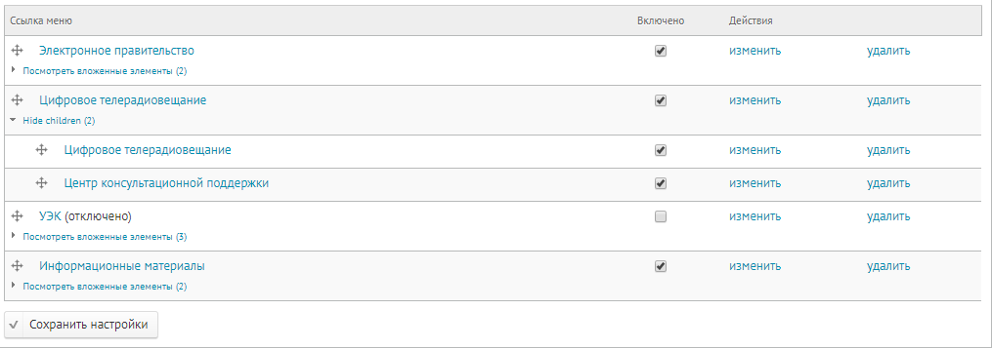
«Цифровое телерадиовещание» будет отображаться как вкладка сверху, а в этой вкладке две ссылки – «Цифровое телерадиовещание» и «Центр консультационной поддержки»:
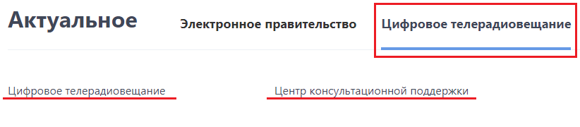
Создание ссылки блока Актуальное аналогично созданию ссылки Меню:
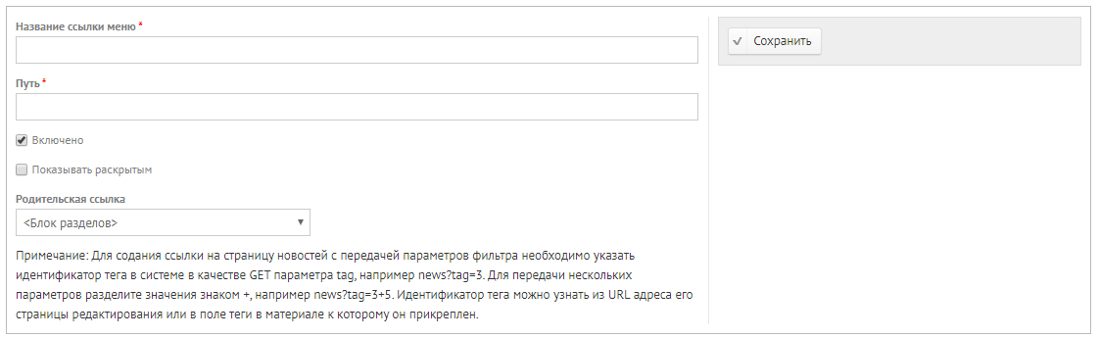
- «Название ссылки меню» – наименование ссылки, как она будет отображаться
- «Путь» – собственно ссылка
- «Включено» – отображается ли ссылка на главной странице
- «Показывать раскрытым» – опция стандартной страницы добавления ссылки, к специальным проектам не относится. Не имеет значения, включена эта опция или нет – она никак не повлияет
- «Родительская ссылка» – для раздела «Актуальное» должна быть «Блок разделов», но можно изменить
- «Сохранить» – позволяет сохранить изменения
Меню редактирования по кнопке «Изменить» откроет аналогичную страницу.

Прямая речь

Блок для размещения цитат:
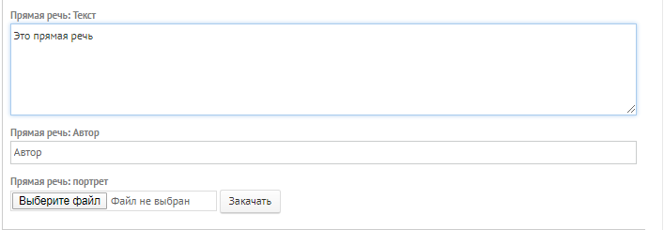
Содержит:
- «Прямая речь: Текст» – текстовый блок для размещения текста цитаты
- «Прямая речь: Автор» – указание автора текста
- «Прямая речь: портрет» – возможность разместить фотографию автора в формате png
- изменения сохраняются общей для Опций сайта кнопкой «Сохранить настройки»
На главной странице блок будет отображаться внизу страницы перед подвалом следующим образом:
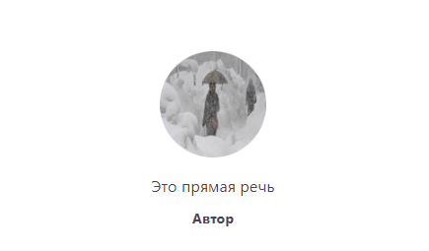

Дополнительные тестовые блоки

На главной странице есть два дополнительных текстовых блока, которые можно заполнить отредактировать в Опциях сайта. Это стандартные текстовые поля с редактором Wysiwig:
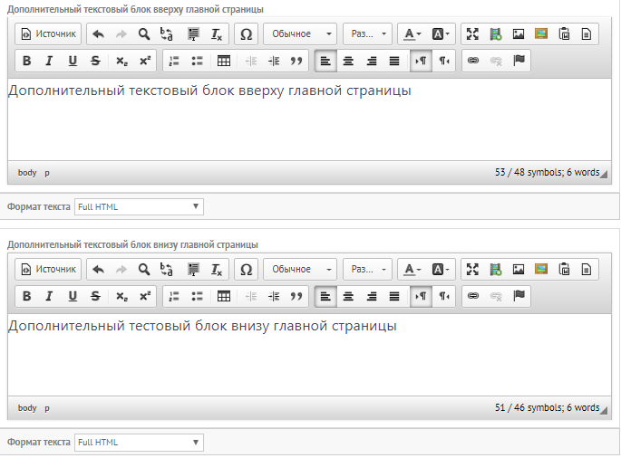
Сохраняются общей для Опций сайта кнопкой «Сохранить настройки». На главной странице будут отображаться после меню перед новостями:
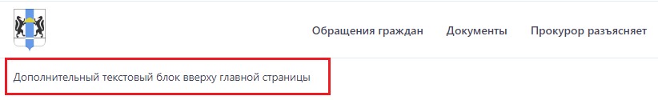
И внизу, перед подвалом сайта:
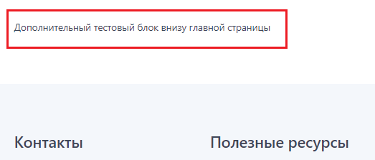

Настройки бокового меню

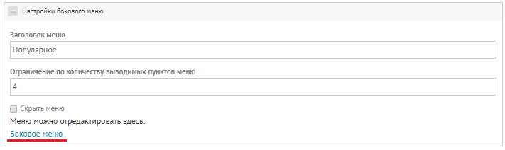
Содержит:
- «Заголовок меню» – наименование заголовка блока, которое можно изменить
- «Ограничение по количеству выводимых пунктов меню» – ограничение количества отображаемых ссылок меню. По умолчанию – 4
- «Скрыть меню» – выключение отображения бокового меню
- «Боковое меню» – ссылка на страницу редактирования блока
Страница редактирование блока – стандартная страница редактирования меню:
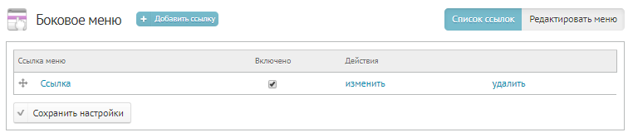
Содержит:
- кнопку создания новой ссылки – «Добавить ссылку»
- возможность поменять порядок следования ссылок перетаскиванием. Для этого необходимо зажать кнопку с символом «» и перетащить ссылки.
- наименование является ссылкой, по которой можно перейти, если на нее кликнуть
- возможность включить и отключить отображение ссылки с помощью галочки «Включено»
- возможность отредактировать ссылку с помощью кнопки изменить. При клике откроется страница редактирования ссылки меню
- возможность удалить ссылку с помощью кнопки «Удалить»
- возможность сохранить внесенные изменения с помощью кнопки «Сохранить настройки»
Страница добавления ссылки – также стандартная страница добавления ссылки:
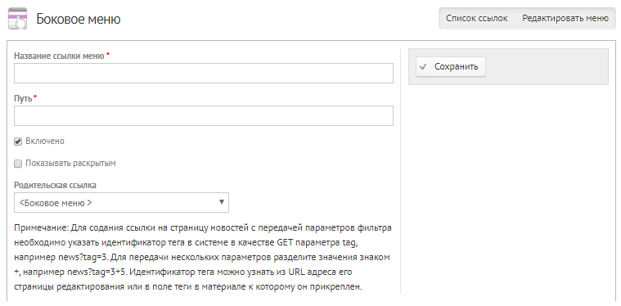
- «Название ссылки меню» – наименование ссылки, как она будет отображаться
- «Путь» – собственно ссылка
- «Включено» – отображается ли ссылка на главной странице
- «Показывать раскрытым» – опция стандартной страницы добавления ссылки, к боковому меню не относится. Не имеет значения, включена эта опция или нет – она никак не повлияет
- «Родительская ссылка» – для раздела «Актуальное» должна быть «Блок разделов», но можно изменить
- «Сохранить» – позволяет сохранить изменения
Меню редактирования по кнопке «Изменить» откроет аналогичную страницу.
Боковое меню будет всегда отображаться на сайте в свернутом виде с правого края страницы по центру:
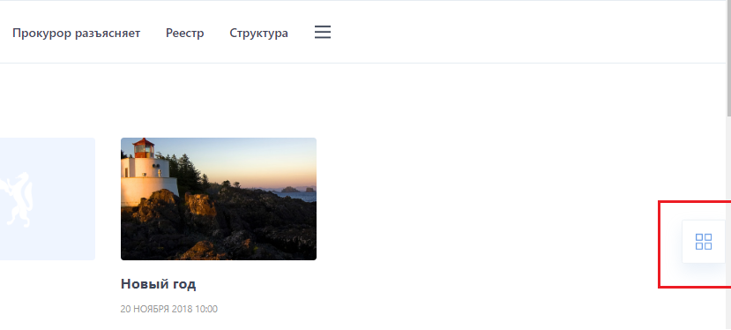
При клике блок разворачивается:
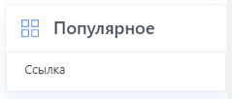

Настройки меню

Здесь регулируется количество выводимых ссылок главного меню. По умолчанию стоит 7:
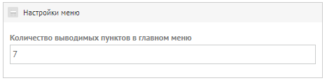
Стоит учитывать, что это количество не совсем корректно, так как количество отображаемых пунктов зависит от ширины наименования ссылки. Обычно в поле входит 4-5 ссылок, остальное уходит в свернутое меню. Но с помощью этой настройки можно уменьшить количество. Например, если указать 2, то отобразятся только 2 ссылки:
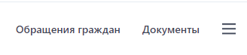

Шапка сайта

Блок «Шапка сайта» – это возможность редактирования ссылок, которые на главной станице располагаются вверху справа:
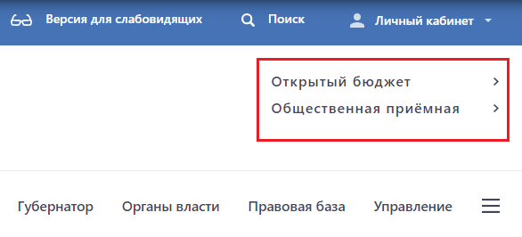
Для каждой из трех ссылок можно добавить «Заголовок» и «Путь к странице», на которую ведет ссылка:
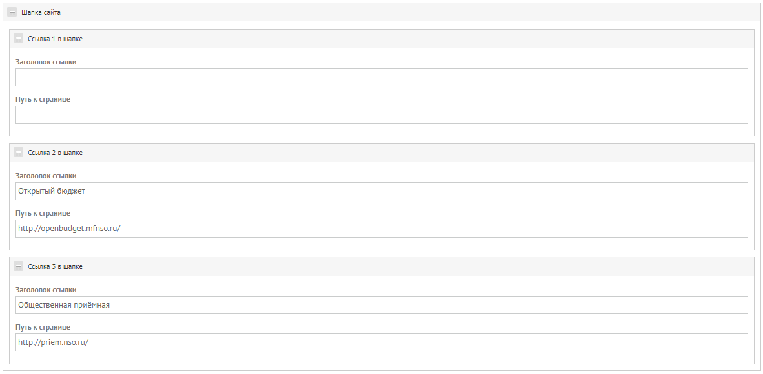

Подвал сайта

Содержит возможность редактирования Блока контактов, Блока «Полезные ресурсы», Блока «О портале», электронного адреса администратора, копирайта и года создания сайта:
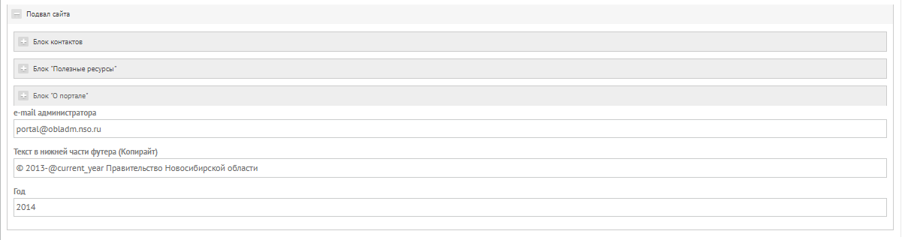
На главной странице располагается в самом низу любой страницы сайта:
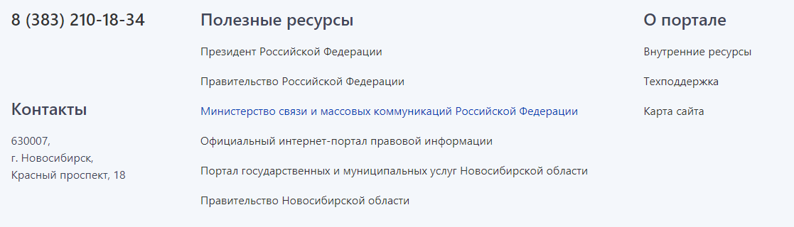

Блок контактов

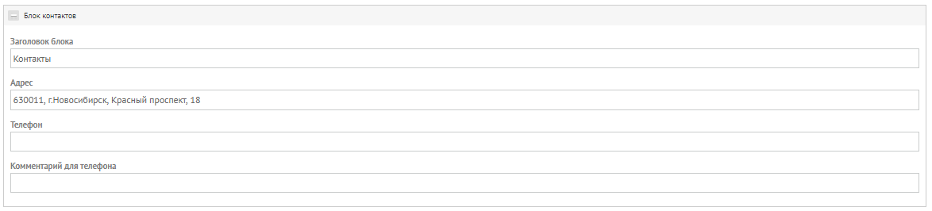
Содержит:
- «Заголовок блока» – возможность редактирования заголовка
- «Адрес» – адрес организации
- «Телефон» – контактные номера телефонов
- «Комментарий для телефона» – возможность добавить комментарий, например, режим работы

Блок «Полезные ресурсы»

Содержит возможность переименовать блок и ссылку на страницу редактирования меню «Партнеры»:
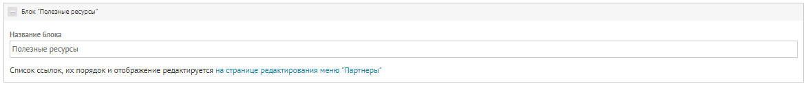
Меню «Партнеры» – стандартная страница редактирования меню:
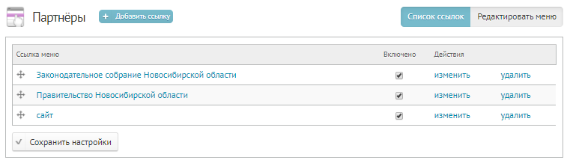
Содержит:
- кнопку создания новой ссылки – «Добавить ссылку»
- возможность поменять порядок следования ссылок перетаскиванием. Для этого необходимо зажать кнопку с символом «» и перетащить ссылки.
- наименование является ссылкой, по которой можно перейти, если на нее кликнуть
- возможность включить и отключить отображение ссылки с помощью галочки «Включено»
- возможность отредактировать ссылку с помощью кнопки изменить. При клике откроется страница редактирования ссылки меню
- возможность удалить ссылку с помощью кнопки «Удалить»
- возможность сохранить внесенные изменения с помощью кнопки «Сохранить настройки»
Страница добавления ссылки – также стандартная страница добавления ссылки:
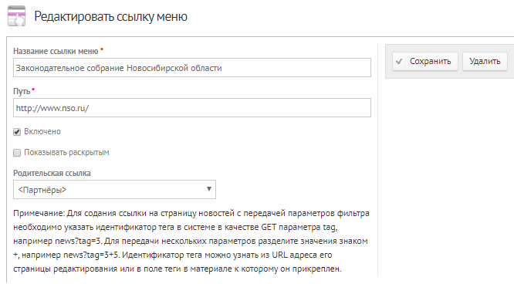
- «Название ссылки меню» – наименование ссылки, как она будет отображаться
- «Путь» – собственно ссылка
- «Включено» – отображается ли ссылка на главной странице
- «Показывать раскрытым» – опция стандартной страницы добавления ссылки, к боковому меню не относится. Не имеет значения, включена эта опция или нет – она никак не повлияет
- «Родительская ссылка» – для раздела «Актуальное» должна быть «Блок разделов», но можно изменить
- «Сохранить» – позволяет сохранить изменения
- «Удалить» – кнопка удаления ссылки

Блок «О портале»

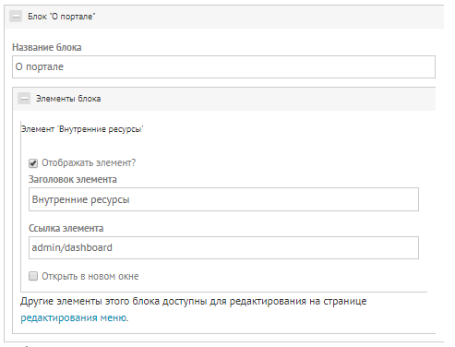
Содержит:
- «Название блока» – возможность изменить название блока
- «Отображать элемент» – возможность отключить отображение ссылки на внутренние ресурсы
- «Ссылка элемента» – ссылка на внутренние ресурсы
- «Открыть в новом окне» – включенная опция даст возможность всегда открывать внутренние ресурсы в отдельном окне
- ссылка на редактирование меню
Меню редактирования – стандартная страница редактирования меню:
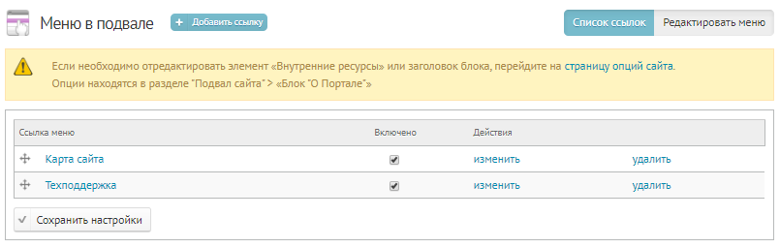
Содержит:
- по умолчанию содержит ссылки на Карту сайта и Техподдержку
- кнопку создания новой ссылки – «Добавить ссылку»
- возможность поменять порядок следования ссылок перетаскиванием. Для этого необходимо зажать кнопку с символом «» и перетащить ссылки.
- наименование является ссылкой, по которой можно перейти, если на нее кликнуть
- возможность включить и отключить отображение ссылки с помощью галочки «Включено»
- возможность отредактировать ссылку с помощью кнопки изменить. При клике откроется страница редактирования ссылки меню
- возможность удалить ссылку с помощью кнопки «Удалить»
- возможность сохранить внесенные изменения с помощью кнопки «Сохранить настройки»
Страница добавления ссылки – также стандартная страница добавления ссылки:
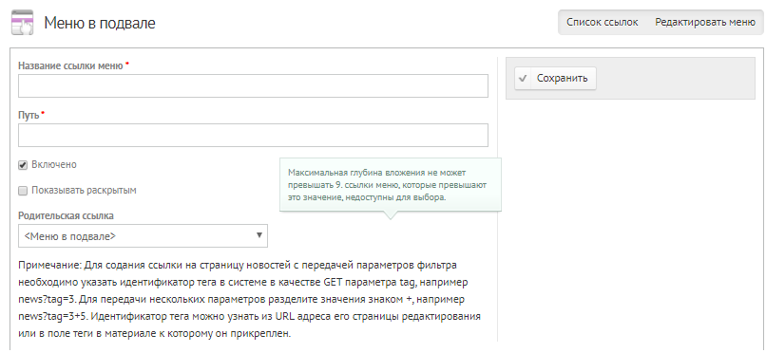
- «Название ссылки меню» – наименование ссылки, как она будет отображаться
- «Путь» – собственно ссылка
- «Включено» – отображается ли ссылка на главной странице
- «Показывать раскрытым» – опция стандартной страницы добавления ссылки, к боковому меню не относится. Не имеет значения, включена эта опция или нет – она никак не повлияет
- «Родительская ссылка» – для раздела «О портале» должна быть «Меню в подвале», но можно изменить
- «Сохранить» – позволяет сохранить изменения

Технические опции сайта

Содержат 7 разделов:
- Статистика
- Текущий МАИС ведомства
- Настройка веб-камеры заседаний (необходимо только для сайта правительства)
- Еженедельный перечень мероприятий (необходимо только для сайта правительства)
- Доступ к скрытым разделам
- Технические параметры
- Обращения граждан
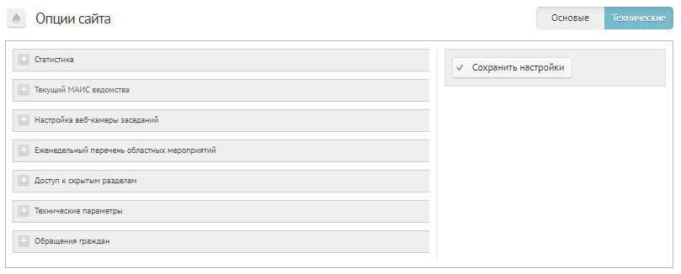

Статистика

Содержит:
- «Идентификатор яндекс метрики» – код счетчика сервиса Яндекс.Метрика
- «Код Liveinternet для вставки на страницу» – это поле не используется по прямому назначению. Часто здесь могут быть размещен код для модификации сайта
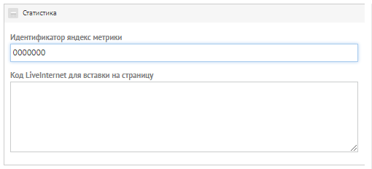

Текущий МАИС ведомства

Здесь из списка должен быть выбран нужный МАИС (необходимо для корректной работы СЭДД):
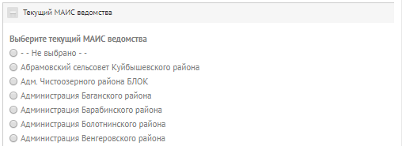

Доступ к скрытым разделам

Сюда можно внести список IP адресов, с которых будут доступны скрытые разделы:
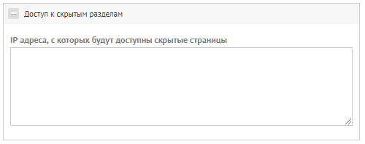

Технические параметры

Здесь можно отключить форму подписки на новости по тегам и анонсы:
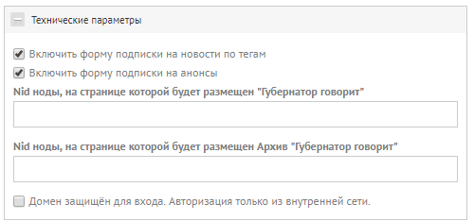

Обращения граждан

Настойки обращений граждан, когда обращения идут через СЭДД.

Настройки ИОГВ

Здесь должен быть выбран из списка верный ИОГВ:
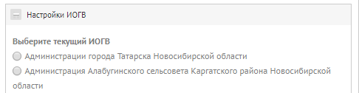

Предисловия для полей

Здесь настраиваются формы обратной связи – стандартная, для обращений о коррупции и для обращений о волонтерстве:
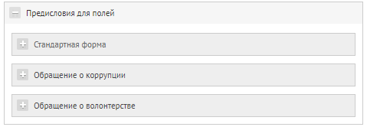
Блоки состоят из текстовых полей для редактирования:
- Предисловия перед формой подачи обращений (после «Ввести обращение»)
- Текста перед вопросом «Получить ответ»
- Текста перед вопросом «Выберите, куда вы хотите обратиться»
- Текста перед вопросом «Введите E-mail»
- Предисловия перед текстом сообщения
- Предисловия перед файлами
После внесения изменений обязательно необходимо их сохранить с помощью кнопки «Сохранить настройки».

Страницы

Это стандартная страница управления контентом – материалом типа «Страница»:
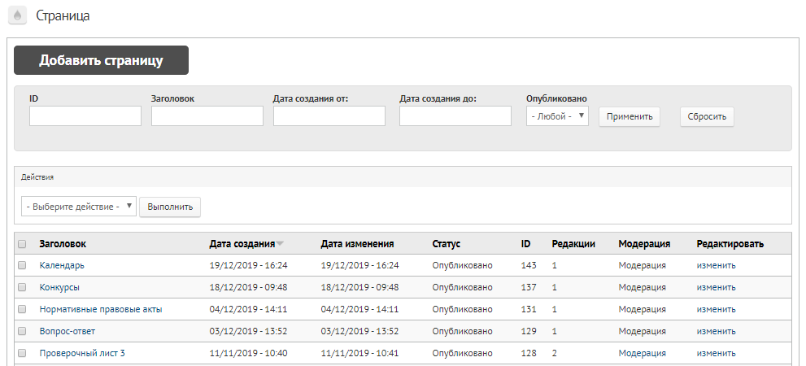
Содержит:
- кнопку создания нового материала – «Добавить страницу»
- поиск по ID, Заголовку, Дате создания от, Дате создания до, статусу (Опубликовано – «Нет» / «Да»)
- возможность массово опубликовать или снять с публикации с помощью поля «Действие» – выбираем нужные страницы посредством отметки слева от заголовка, выбираем действие в выпадающем списке «Выберете действие» – «Опубликовать» / «Снять с публикации» и нажимаем кнопку «Выполнить».
- сортировка по убыванию или возрастанию относительно выбранного параметра (столбца)
- переход на страницу редактирования материала с помощью кнопки «Изменить», расположенной справа в столбце «Редактировать» на строке с каждым анонсом
- переход к просмотру страницы с помощью заголовка, который является ссылкой

Добавить страницу

С помощью этой кнопки осуществляется переход к созданию материала «Страница»:
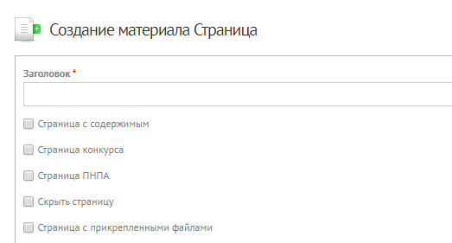
- «Заголовок» – это обязательное поле, которое необходимо заполнить
- «Страница с содержимым» – позволяет открыть поля «Анонс», «Статья», «Файл», «Видео», «Галерея», «Редакторы»
- «Страница конкурса» – преобразует страницу в страницу конкурса и добавляет новый функционал для создания материалов типа «Конкурс»:
- «Скрыть страницу» – возможность разрешить и/или запретить показ страницы для определенных IP:
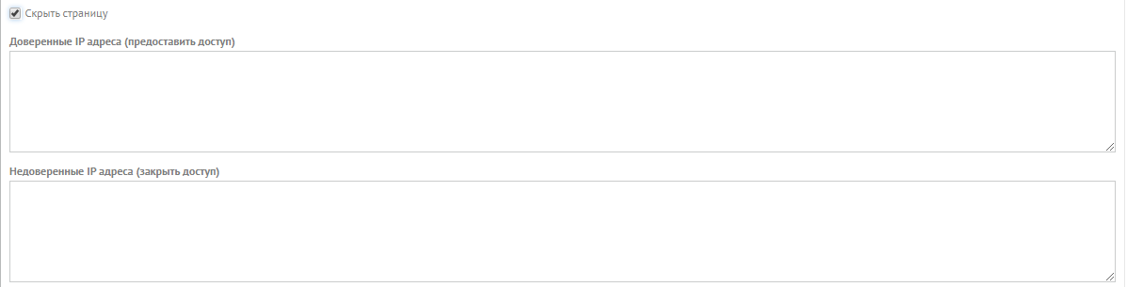
- «Страница с прикрепленными файлами» – меняет отображение таблицы с добавленными на страницу документами – добавляет колонки «Тип» и «Дата публикации», убирает колонку «Количество файлов».
Без включения функции: С включением:
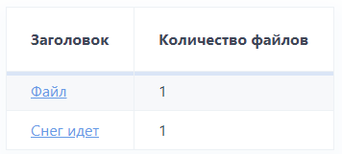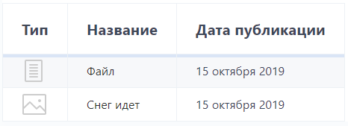
- «Заголовок для документов» – поле ввода текста, предшествующего отображению загруженных файлов:
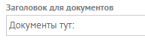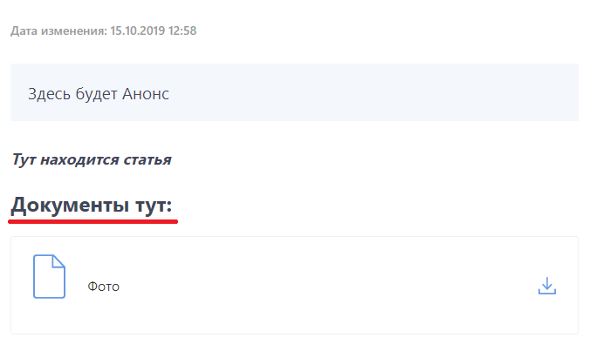
- «Анонс» – поле для ввода текста с заданным форматированием, изменить которое нельзя:
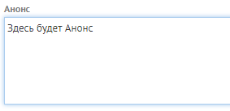
На странице будет выглядеть так:
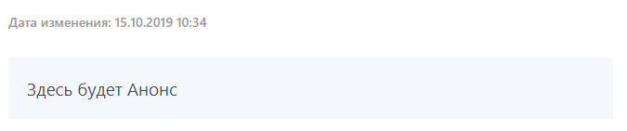
- «Статья» – поле для ввода текста с редактором WYSIWIG:
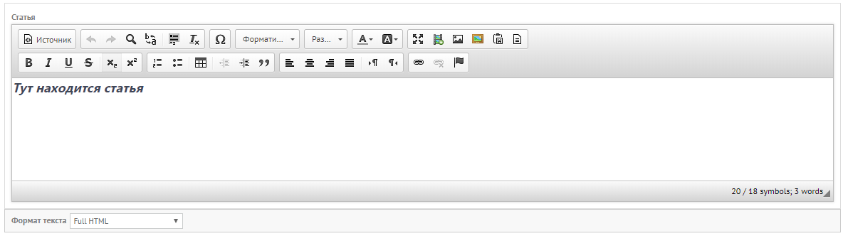
- «Формат текста» – возможность выбора формата:
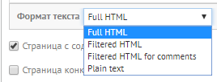
- «Файл» – инструмент для добавления файлов на страницу.
Для того, чтобы добавить файл, необходимо кликнуть на кнопку «Выберете файл»:
Появится окно Проводника, в котором необходимо выбрать нужный файл и нажать «Открыть». Наименование файла появится вместо уведомления о том, что файл не выбран. После этого кликните на кнопку «Закачать», чтобы файл загрузился:
Файл загрузится и добавится в список первым сверху:
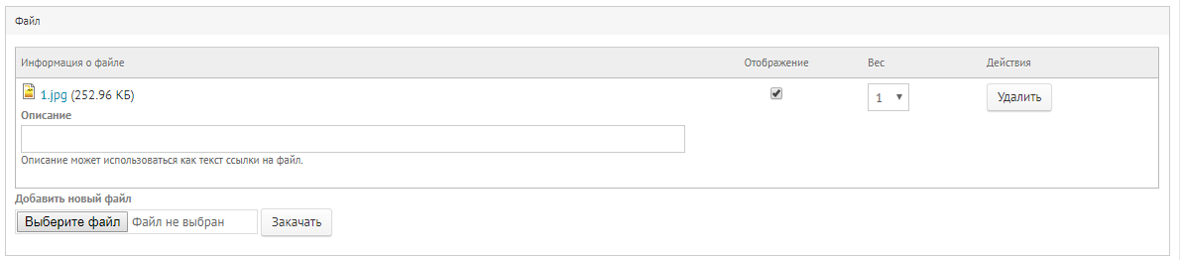
Здесь можно посмотреть наименование, формат и вес загруженного файла:
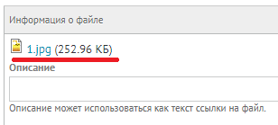
С помощью поля «Описание» можно изменить наименование файла на нужное:
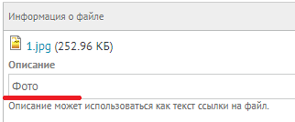
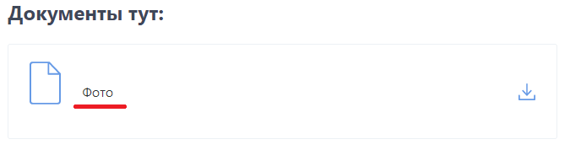
С правой стороны блока «Файл» находятся три опции для данного файла:
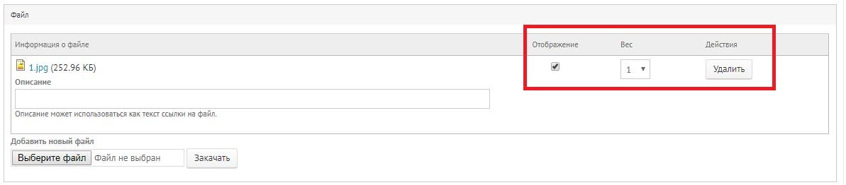
- «Отображение» – по умолчанию галочка стоит и файл, соответственно, отображается. Если снять галочку, то файл не будет отображаться на странице
- «Вес» – позволяет изменить порядок файлов. Автоматически выставляется по возрастанию числа, начиная с единицы. Вы можете установить файлу нужный вес, чтобы он поменял свое расположение.
- «Действия» – здесь находится кнопка «Удалить», с помощью которой можно удалить файл

- «Потоковое видео» – позволяет разместить на странице видеопоток с помощью ссылки на него, а также размесить изображение для видео:
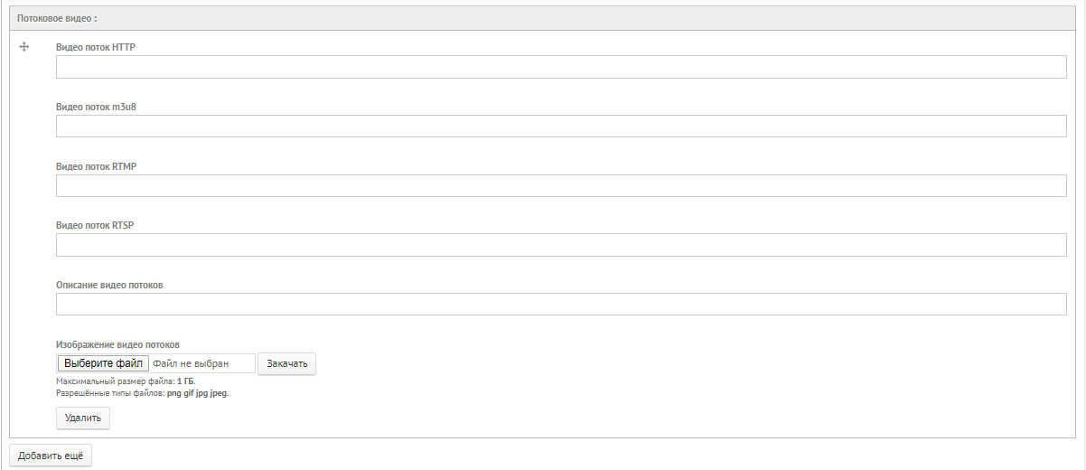
- «Добавить еще» – кнопка позволит добавить еще одно потоковое видео. Поменять видео местами можно перетащив его с помощью символа «»

- «Видео» – позволяет разместить на странице видео посредством загрузки файла:
- «Заголовок галереи» – наименование фотогалереи
- «Галерея» – позволяет создать фотогалерею. Добавить файлы фото можно, перетащив их в отведенное окошко или с помощью кнопки «Добавить»:
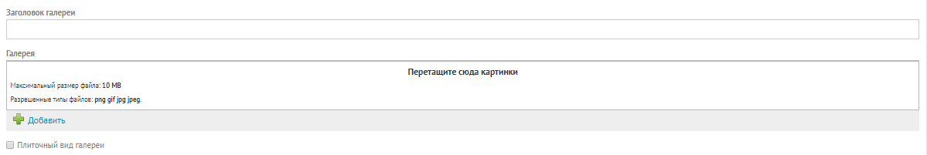
- «Плиточный вид галереи» – позволяет разместить фотографии в виде плиток
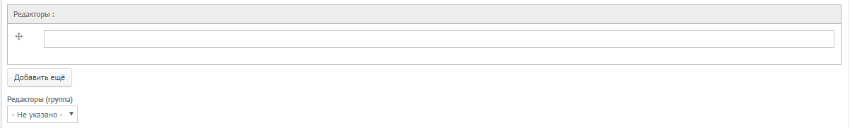
- «Редакторы» – позволяет дать пользователю с правами редактора право редактирования данной страницы. Начните вводить фамилию и выберете нужного пользователя из выпадающего списка.
- «Редакторы (группа)» – позволяет дать права на редактирование данной страницы группе пользователей
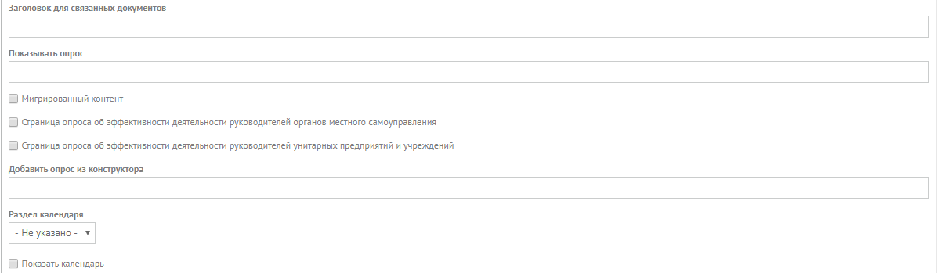
- «Заголовок для связанных документов» – задание заголовка для документов, которые вы привязали к данной странице:
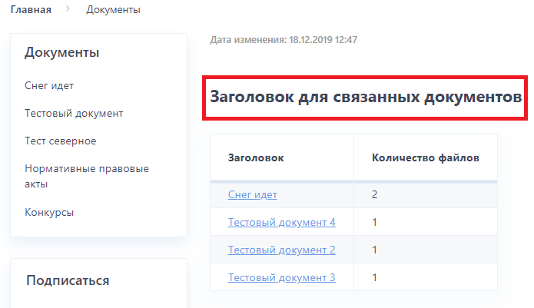
- «Показывать опрос» – позволяет привязать к странице опрос (не из конструктора). Начните вводить наименование и выберете его из появившегося выпадающего списка
- «Мигрированный контент» – эта опция была нужна, когда производилась миграция на платформы nso и сейчас можно увидеть на созданных в тот период страницах, сейчас неактуальна
- «Добавить опрос из конструктора» – позволяет привязать к странице вопрос, созданный в Конструкторе опросов. Начните вводить наименование и выберете его из появившегося выпадающего списка. Для корректной работы скопируйте наименование (полностью строчку, вместе с подтянувшимся id в скобках) и вставьте в поле «Показывать опрос»
- «Раздел календаря» – выбор отображаемого раздела календаря
- «Показывать календарь» – позволяет включить отображение календаря
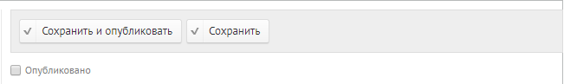
- «Сохранить и опубликовать» – позволяет сохранить и опубликовать страницу на сайте
- «Сохранить» – позволяет сохранить страницу без публикации. Сохраненную таким образом страницу можно найти во внутренних ресурсах на вкладке «Страницы» и «Список контента»
- «Опубликовано» – возможность опубликовать или снять с публикации страницу. Ставится автоматически при сохранении страницы с помощью кнопки «Сохранить и опубликовать».

Меню страницы

При переходе на существующую страницу вы автоматически окажетесь в режиме просмотра:
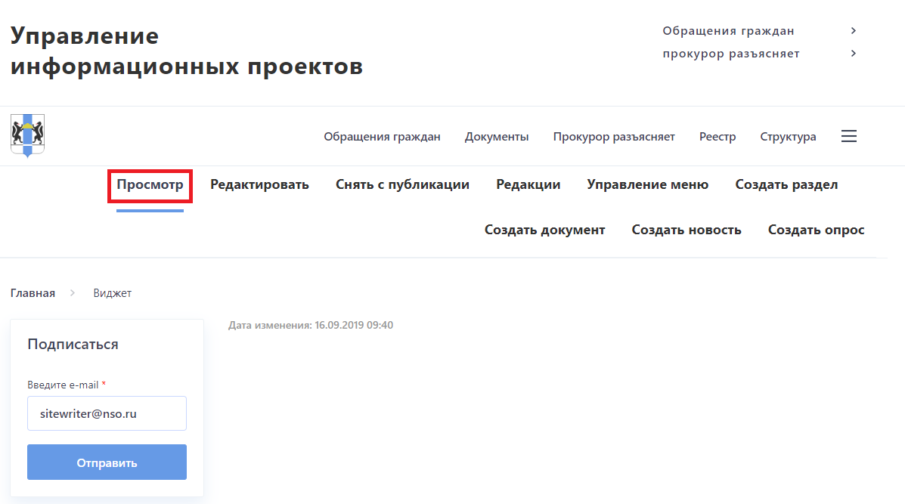
Из этого режима доступны следующие функции меню:
- «Редактировать» – переход в режим редактирования текущей страницы
- «Снять с публикации» – убрать с публикации данную страницу
- «Редакции» – просмотр истории изменений страницы
- «Управление меню» – управление структурой данного раздела
- «Создать раздел» – создать подраздел (материал страница) в данном разделе (данной страницы)
- «Создать документ» – создать материал Документ для текущей страницы
- «Создать новость» – создать материал Новость, связанную с данной страницей
- «Создать опрос» – создать материал Опрос для этой страницы

Теги

Страница управления контентом – материалом типа «Категория»:
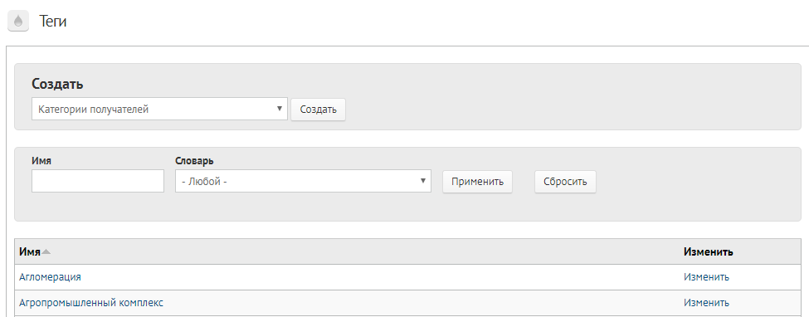
Содержит:
- Возможность создать новую категорию. Необходимо выбрать нужный тип из выпадающего списка и нажать кнопку «Создать»
- Поиск по Имени и Словарю
- Список всех созданных категорий
- Сортировка по имени категории
- Переход к редактированию категории с помощью кнопки «Изменить»
- Если имя категории является рубрикой документа, то по клику на имя будет осуществлен переход на страницу поиска документов этой рубрики

Создание категории

При клике на кнопку «Создать» откроется стандартная страница создания категории, которая состоит из обязательного к заполнению поля «Имя» и не обязательного текстового поля – «Описание»:
Страница редактирования категории выглядит аналогично странице создания.

Формы

На вкладке «Формы» есть три раздела – «Содержимое», «Комментарии», «Webforms». При переходе на вкладку первым открывается наиболее часто используемый – «Webforms».

Webforms

Содержит все формы обратной связи, опросы, созданные и через Опросы, и через Конструктор опросов:
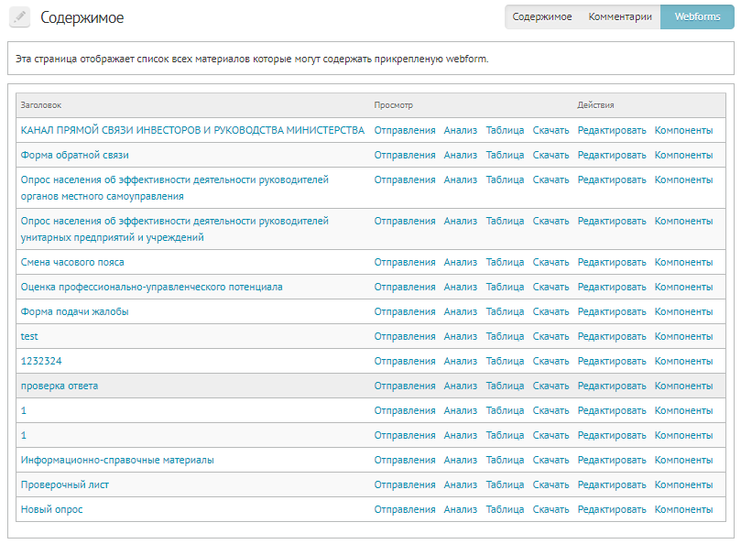

Заголовок
Список всех форм. Наименование является ссылкой, по которой можно перейти к странице этой формы. Аналогично кнопке «Просмотр».

Отправления
Это страница управления отправлениями:
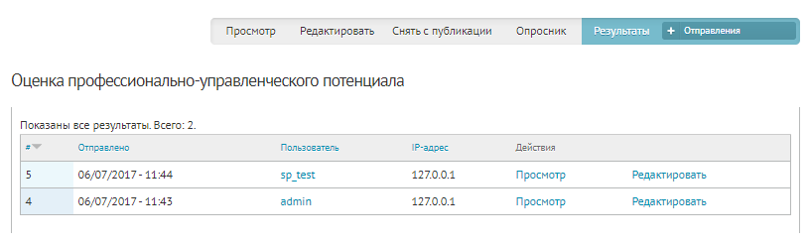
Содержит:
- Номер отправления
- Дату отправления
- Указание пользователя, который совершил отправление. Неавторизированные пользователи обозначаются как «Гость»
- IP адрес, с которого было совершено отправление
- Возможность просмотра отправления:
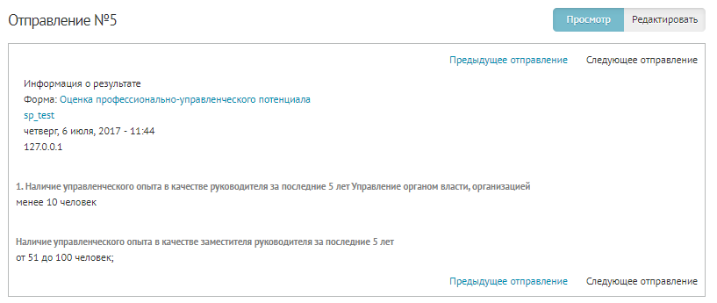
- Возможность отредактировать отправление:
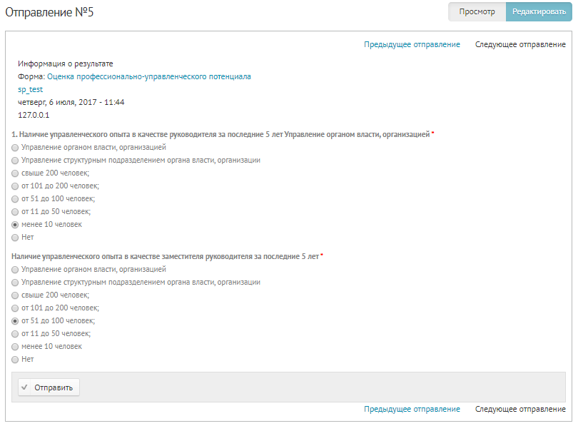

Анализ

Таблица, содержащая анализ количества ответов на каждый вопрос формы:
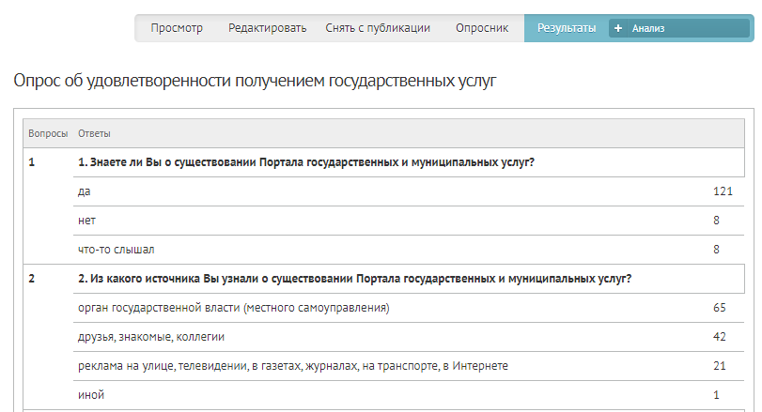

Таблица

Позволяет посмотреть каковы были ответы на вопросы формы в конкретном отправлении:
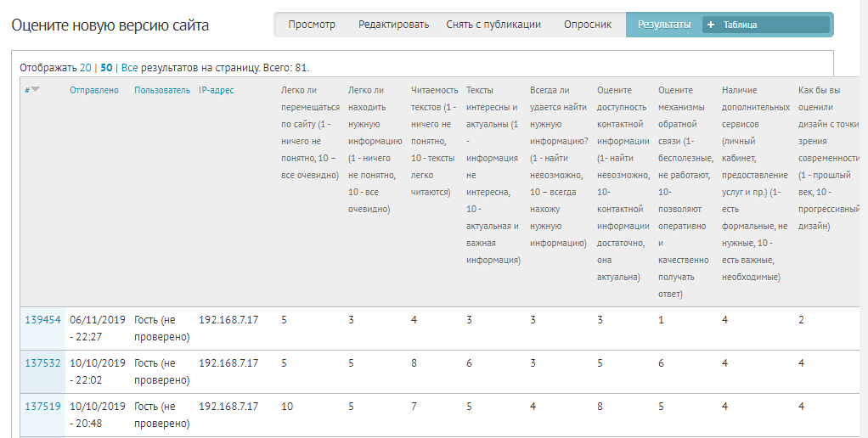

Скачать

Позволяет скачать данные, практически аналогичные представленным в таблице.
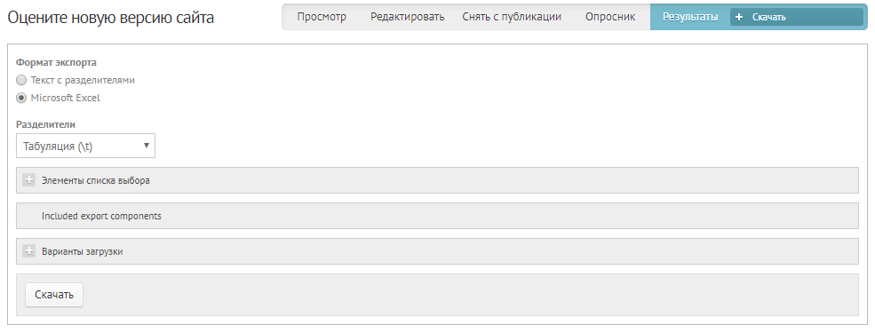
- «Формат экспорта» – выбор формата скачиваемого файла (MS Exсel и Текст)
- «Разделители» – выбор разделителей из выпадающего списка:
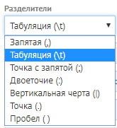
- «Included export components» – позволяет выбрать, какие вопросы включать в отчет:
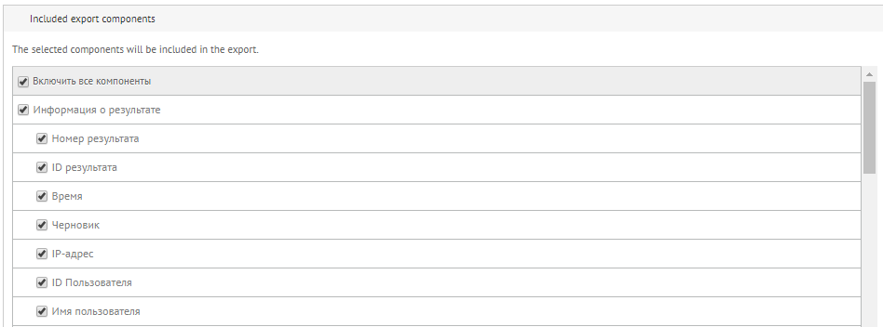
- «Варианты загрузки» – позволяет выбрать, какие ответы вы хотите включить в отчет – все, несколько последних или какой-то промежуток:
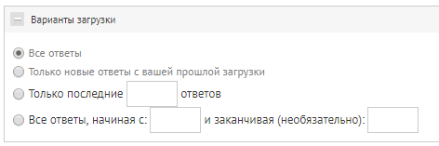
- «Скачать» – нажмите, чтобы скачать файл отчета.

Редактировать

Эта кнопка позволяет перейти к редактированию страницы формы, на которой возможно:
- изменить заголовок
- изменить анонс
- создать ссылку в меню
- снять с публикации
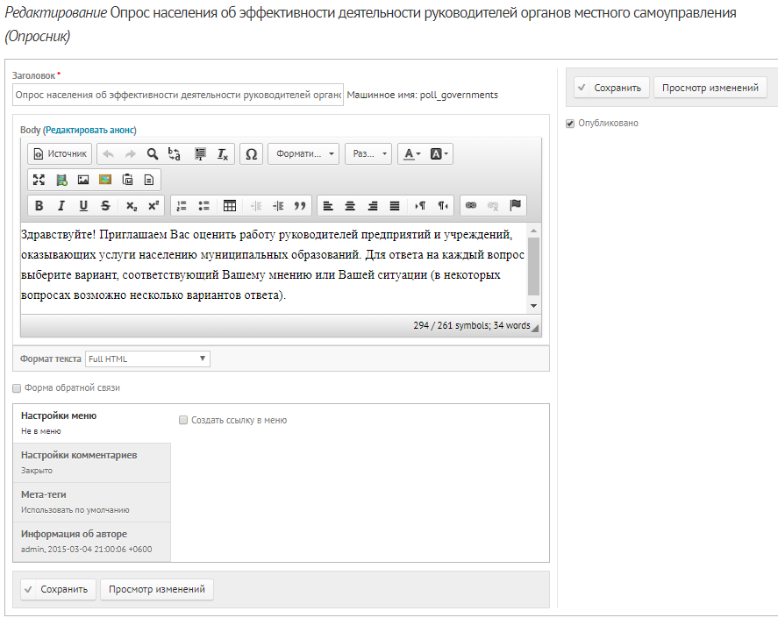

Компоненты

Эта кнопка открывает страницу «Опросник: Поля формы», на которой можно редактировать содержимое формы:
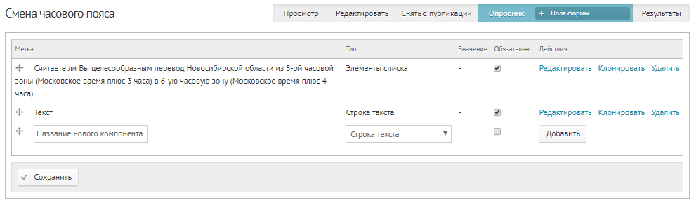
Содержит:
- Порядок компонентов можно изменить, перетащив нужный вопрос мышкой с помощью символа «».
- «Обязательно» – обязателен ли ответ на данный вопрос для отправки формы
- «Редактировать» – перейти к редактированию созданного вопроса
- «Клонировать» – создать дубликат компонента
- «Удалить» – удалить вопрос
- Возможность добавить новый компонент – ввести название, выбрать тип, нажать кнопку «Добавить»
- «Сохранить» – возможность сохранить изменения

Настройка оповещений

Перейти к настройке оповещений можно в разделе Компонентов, если в верхнем меню выбрать «Опросник: Настройка оповещений»:
Откроется страница настройки оповещений:
Здесь необходимо ввести адрес электронной почты и нажать кнопку «Добавить». Откроется страница добавления email. На ней необходимо проверить правильность адреса и нажать кнопку «Сохранить настройки e-mail»:
После сохранения станет доступна возможность отредактировать email, а также удалить:

Комментарии

Если на сайте включена возможность комментирования, то в этом меню можно управлять комментариями. При клике на «Комментарии» в верхнем меню – откроется страница управления опубликованными комментариями:
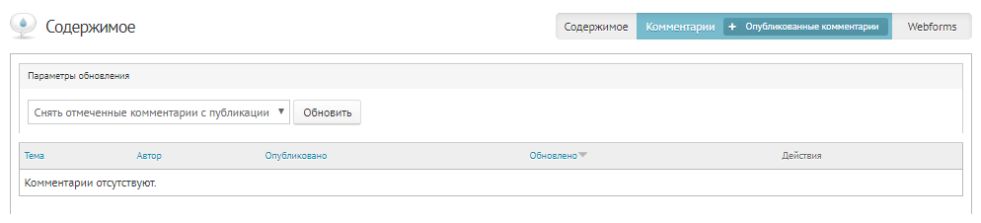
Для опубликованных комментариев возможны действия – «Снять отмеченные комментарии с публикации» и «Удалить отмеченные комментарии»:
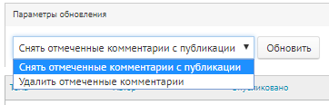
После выбора комментариев и выбора действия нажмите кнопку «Обновить».
Для перехода в меню управления неопубликованными комментариями выберете их в верхнем меню. Откроется необходимая страница:
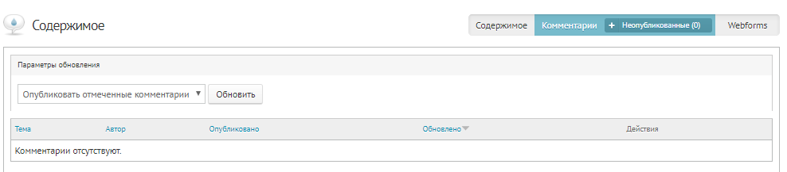
Для них доступны действия – «Опубликовать отмеченные комментарии» и «Удалить отмеченные комментарии»:
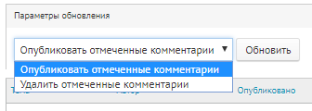
После выбора комментариев и выбора действия нажмите кнопку «Обновить».

Содержимое

Это страница, содержащая материалы всех типов, которые были созданы на сайте:
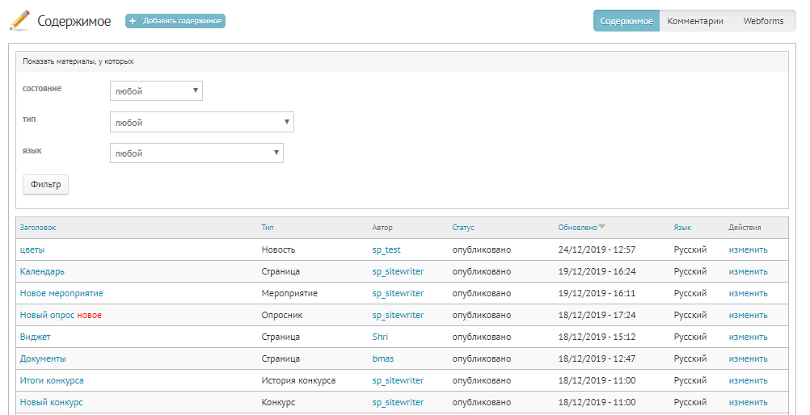
Содержит:
- кнопку создания нового материала – «Добавить содержимое»
- «Заголовок» является ссылкой, по которой можно перейти, если на нее кликнуть
- переход на страницу редактирования материала с помощью кнопки «Изменить», расположенной справа в столбце «Редактировать» на строке с каждым анонсом
- сортировку по столбцам, которая активируется при клике на наименование столбца

Фильтр

С помощью фильтра из всего содержимого сайта можно выбрать необходимые материалы по следующим параметрам:
- Состояние – «Любой», «Опубликовано», «Не опубликовано», «На главной», «Не на главной», «Прикреплено», «Не прикреплено»:
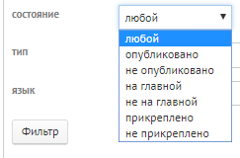
- Тип – «Любой», «FAQ», «Анонс», «Группа пользователей», «Документ», «Заседание», «История конкурса», «Конкурс», «Мероприятие», «НПА», «Новость», «Опрос», «Опросник», «Открытые данные», «Папка конкурса», «Проекты нормативных правовых актов», «Страница»:
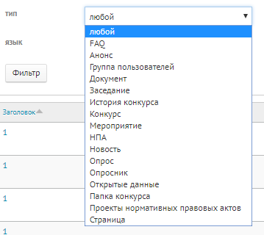
- Язык – «Любой», «Нейтральный по отношению к языку», «Английский», «Русский»:
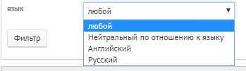
Здесь могут быть и другие языки, если они подключены к сайту.
- Фильтр – после выбора нужных параметров нажмите на кнопку «Фильтр» для получения результатов сортировки.

